B8 盛小青卓越教师成长营论文发表情况汇总表
序号 | 姓名 | 论文题目 | 发表时间 | 发表刊物 | 级别
1 | 盛小青 | 《注重内联整合 明晰结构化路径》 | 2024年第9期 | 《中学数学教学参考》 | 省级
2 | 盛小青 | 《基于“深度学习”视角 培养“高阶思维”品质——以《5.2图形的运动（1）》教学设计为例》 | 202409 | 《中学数学月刊》 | 省级
3 | 盛小青 | 《中函数理解现状及教学策略研究》 | 202412 | 时代学习报  第九、十期 | 省级
4 | 盛小青 | 《搭建省级数学课程基地平台 发展未来数学学习中心》 | 202311 | 时代学习报  第七、八期 | 省级
5 | 齐立华 | 与美同行，向美而生——八年级美育主题班会设计 | 2024.2 | 江苏教育 | 省级
6 | 齐立华 | 核心素养下初中数学表达能力培养与评价方法研究 | 2024.1 | 教育考试与评价 | 省级
7 | 孙亚燕 | 《动态理解图形 培养几何直观——以“探索直线平行的条件”为例》 | 2023年11月 | 《新课程》 | 省级
8 | 孙亚燕 | 《实验操作 几何直观 推理表达——以“折纸问题的探究”为例》 | 2024年第12期 | 《快乐巧连智》 | 省级
9 | 孙亚燕 | 《指向核心素养的初中数学项目化学习设计与实施》 | 2024年8月 | 《时代教育》 | 省级
10 | 谢小芬 | 基于单元整体视角的初中数学作业创新设计探析 | 202402 | 教育考试与评价 | 省级
11 | 谢小芬 | 农村家庭教育对厌学学生的影响研究 | 202402 | 时代教育 | 省级
12 | 谢小芬 | 单元视角下提升初中生数学思维能力的作业设计实践研究 | 202404 | 数理化解题研究 | 省级
13 | 谢小芬 | 初中生数学表达能力培养的教学实践与思考 | 202405 | 启迪 | 省级
14 | 张明诘 | 初中生数学语言书面表达能力的提升策略研究 | 2024.12 | 教学与研究 | 省级
15 | 张一青 | 《初中数学单元教学设计的策略分析》 | 202303 | 《时代教育》 | 省级
16 | 张一青 | 《初中数学项目式学习的设计路径及案例研究》 | 202401 | 《教法教研》 | 省级
17 | 张一青 | 《基于单元教学背景下初中数学复习课教学研究》 | 202403 | 《读好书》 | 省级
18 | 张一青 | 《类比贯穿 促结构化学习》 | 202501 | 《数学之友》 | 省级
19 | 朱云云 | 《揭示思维过程 凸显思想方法》 | 2023年第10期 | 《初中数学教与学》 | 省级
20 | 朱云云 | 《提升运算能力 促进思维发展》 | 2024年第2期 | 《初中数学教与学》 | 省级
21 | 朱云云 | 《例谈三角形中的等积模型》 | 2024年第4期 | 《现代中学生》 | 省级
22 | 朱云云 | 《核心素养下区域推进初中数学项目式学习的实践研究》 | 2024年第25期 | 《时代教育》 | 省级
23 | 李莉 | 《项目式学习的教学路径探究——以折无盖长方体纸盒的容积最大问题为例》 | 202410 | 《理科考试研究》 | 省级
24 | 李莉 | 《基于“四化”结构下初中数学的教学实践研究 | 202407 | 《启迪》 | 省级
25 | 钱程 | 《“减负提质”背景下初中数学专题课教学研究》 | 2023年11月 | 《教育考试与评价》 | 省级
26 | 钱程 | 《初中数学专题教学策略研究》 | 2023年12月 | 《新课程教学》 | 省级
27 | 钱程 | 《新课标背景下初中数学“项目式学习”教学策略探究》 | 2024年05月 | 《教育考试与评价》 | 省级
28 | 姚祎 | “学习觉悟”对初中数学课堂时间管理的调节作用研究 | 2023.10 | 时代教育 | 省级
29 | 姚祎 | 提升初中生数学表达能力的课堂教学模式探索 | 2024.9 | 考试教育与评价 | 省级
30 | 恽囡 | 《深度学习视角下的初中数学专题学习策略》 | 202403 | 《教学与研究》 | 省级
31 | 贡俊峰 | 《在项目式学习中有效培养学生解决问题的能力》 | 2024.5 | 《教育考试与评价》 | 省级
32 | 贡俊峰 | 《基于“四化”结构的初中数学教学实践的研究》 | 2024.7 | 《基础教育参考》 | 省级
33 | 何科俊 | 《核心素养视域下的初中数学实践性作业设计》 | 2023年第35期 | 《双语教育研究》 | 省级
34 | 何科俊 | 《基于核心素养的初中数学深度学习课堂构建策略》 | 2024年第4期 | 《向导》 | 省级
35 | 黄叶红 | 初中数学易错点提前干预的方法探究 | 2023.10 | 科教与创新 | 省级
36 | 黄叶红 | 区域推进初中数学项目式学习的实践研究 | 2024.1 | 教育考试与评价 | 省级
37 | 黄叶红 | 深度教学视角下提升初中学生数学表达能力的策略研究 | 2024.1 | 教育学文摘 | 省级
38 | 黄叶红 | 大概念视角下初中数学表达能力提升的策略研究 | 2024.2 | 中学课程资源 | 省级
39 | 黄叶红 | 基于新课标的初中数学项目式教学应用 | 2024.3 | 基础教育参考 | 省级
40 | 解雨 | “双减”背景下初中数学提质增效的教学创新研究 | 2023.12 | 《教学与研究》 | 省级
41 | 解雨 | “双减”背景下构建初中数学高效课堂的策略 | 2024.7 | 《基础教育参考》 | 省级
42 | 解雨 | 初中数学教学创新研究在“双减”政策背景下的应用 | 2024.8 | 《中小学教育》 | 省级
43 | 解雨 | 数学史中的几何发现与初中几何教学的融合策略研究 | 2024.9 | 《教育考试与评价》 | 省级
44 | 李钱芳 | 《基于GGB软件的初中数学教学策略与实践》 | 2023年第30期 | 《向导》 | 省级
45 | 刘颖 | 《核心素养背景下初中数学表达能力的思与行》 | 2024.1 | 《中国教师》 | 省级
46 | 刘颖 | 《核心素养背景下初中生数学学习减负增效策略研究》 | 2024.5 | 《中小学教育》 | 省级
47 | 刘颖 | 《核心素养背景下提高初中数学表达能力策略研究》 | 2024.7 | 《基础教育参考》 | 省级
48 | 潘婷婷 | 以深度学习为导向，探索初中数学单元教学策略 | 2024.01 | 《中国基础教育》 | 省级
49 | 潘婷婷 | 初中学生数学阅读与表达能力的培养 | 2024.06 | 《启迪》 | 省级
材料2 省级论文发表佐证材料
序号 | 论文封面 | 目录页 | 正文首页
1 | 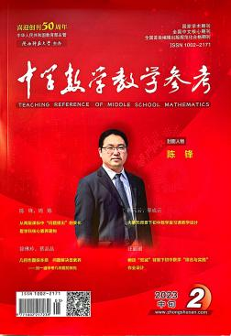 | 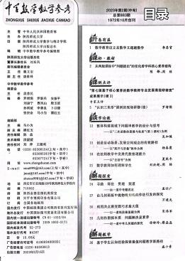 | 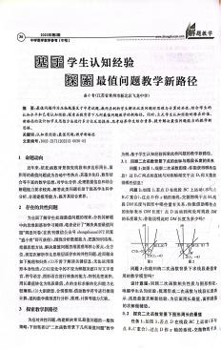
2 | 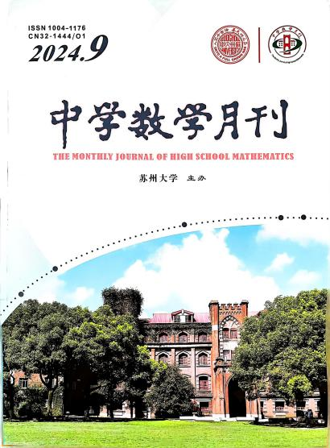 | 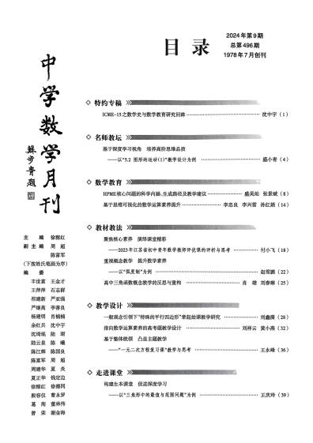 | 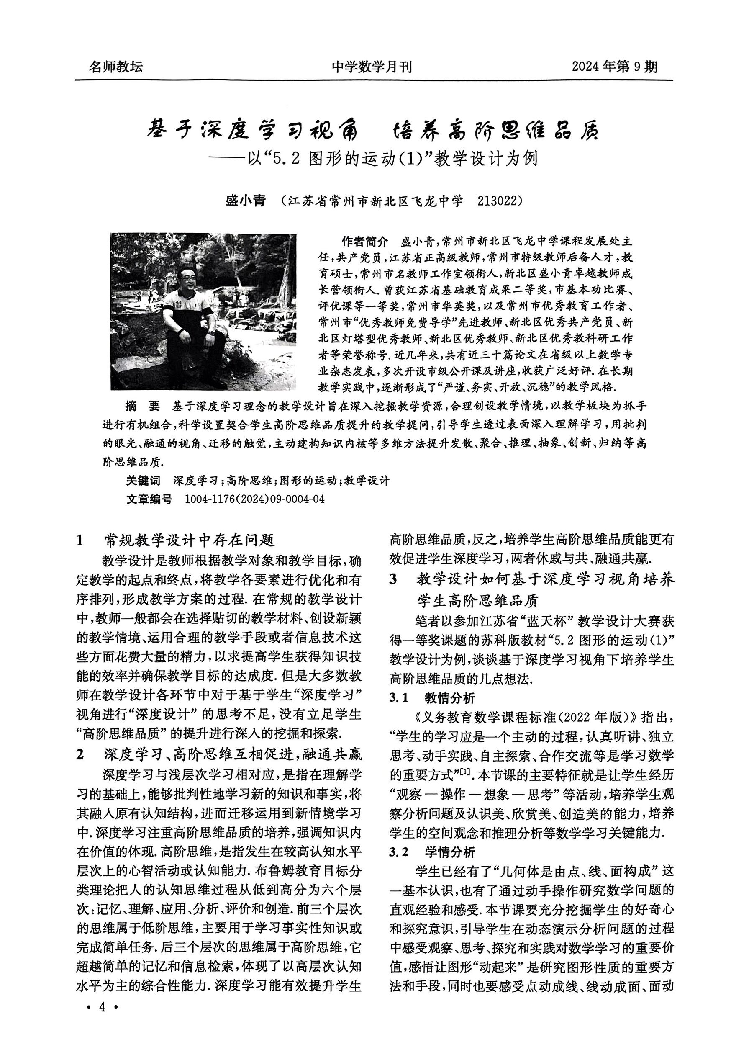
3 |  | 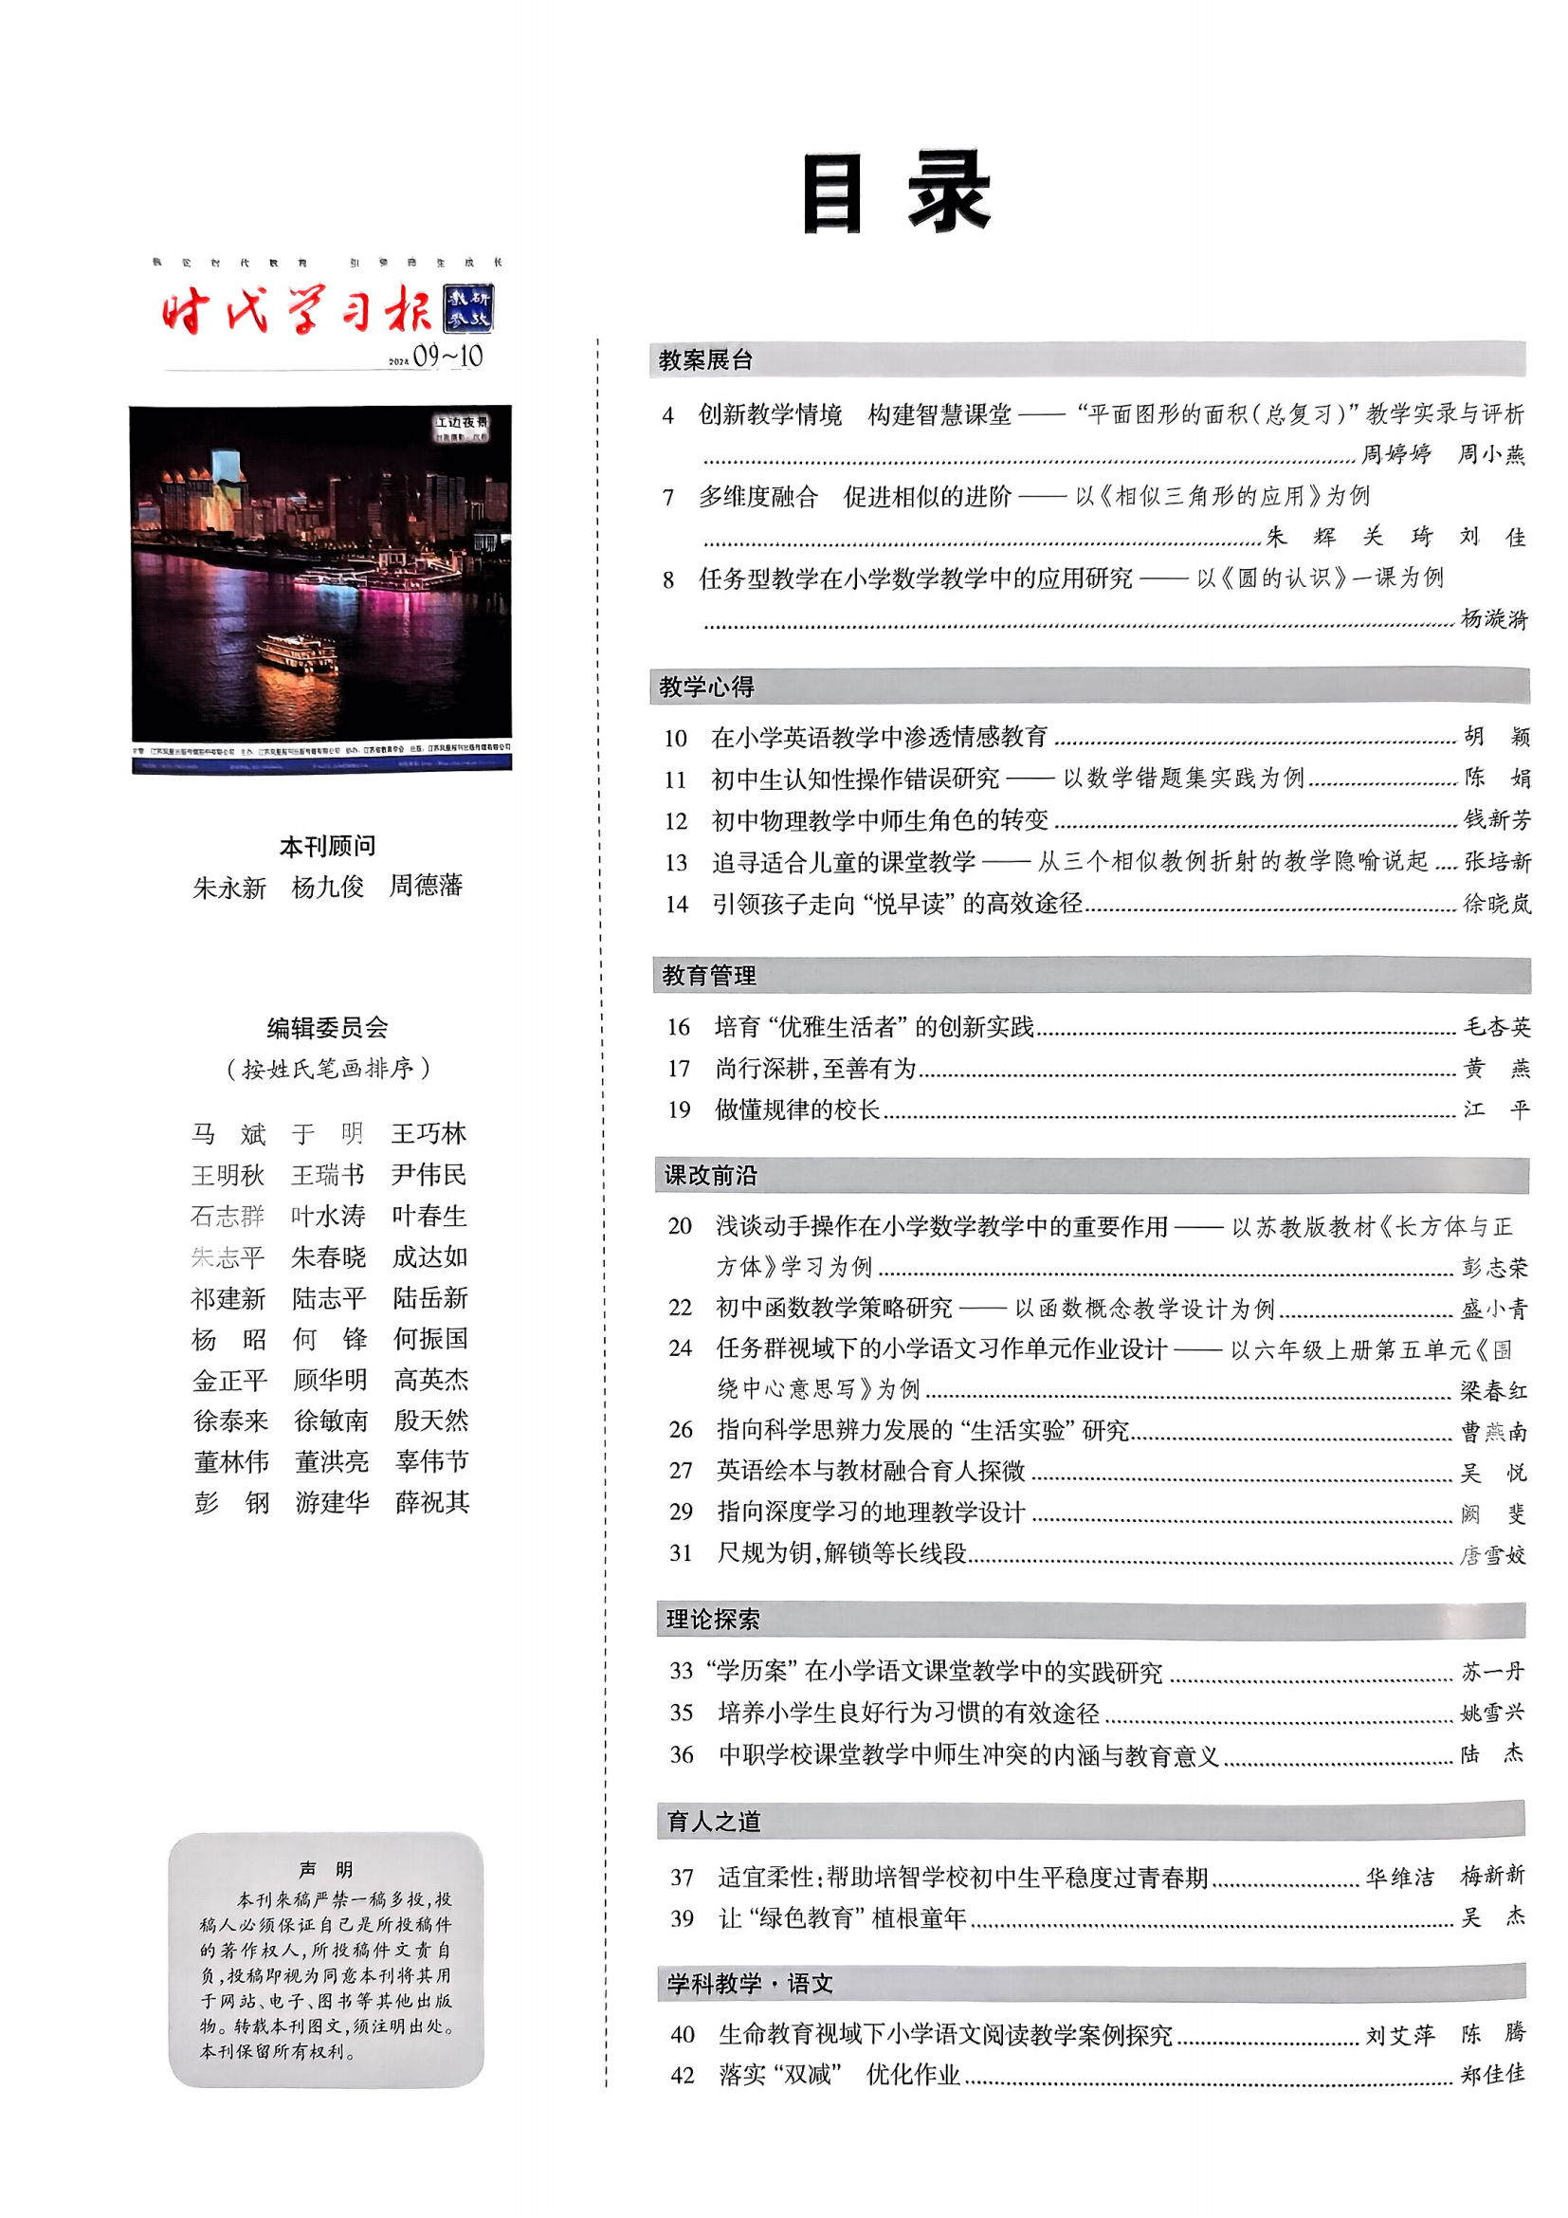 | 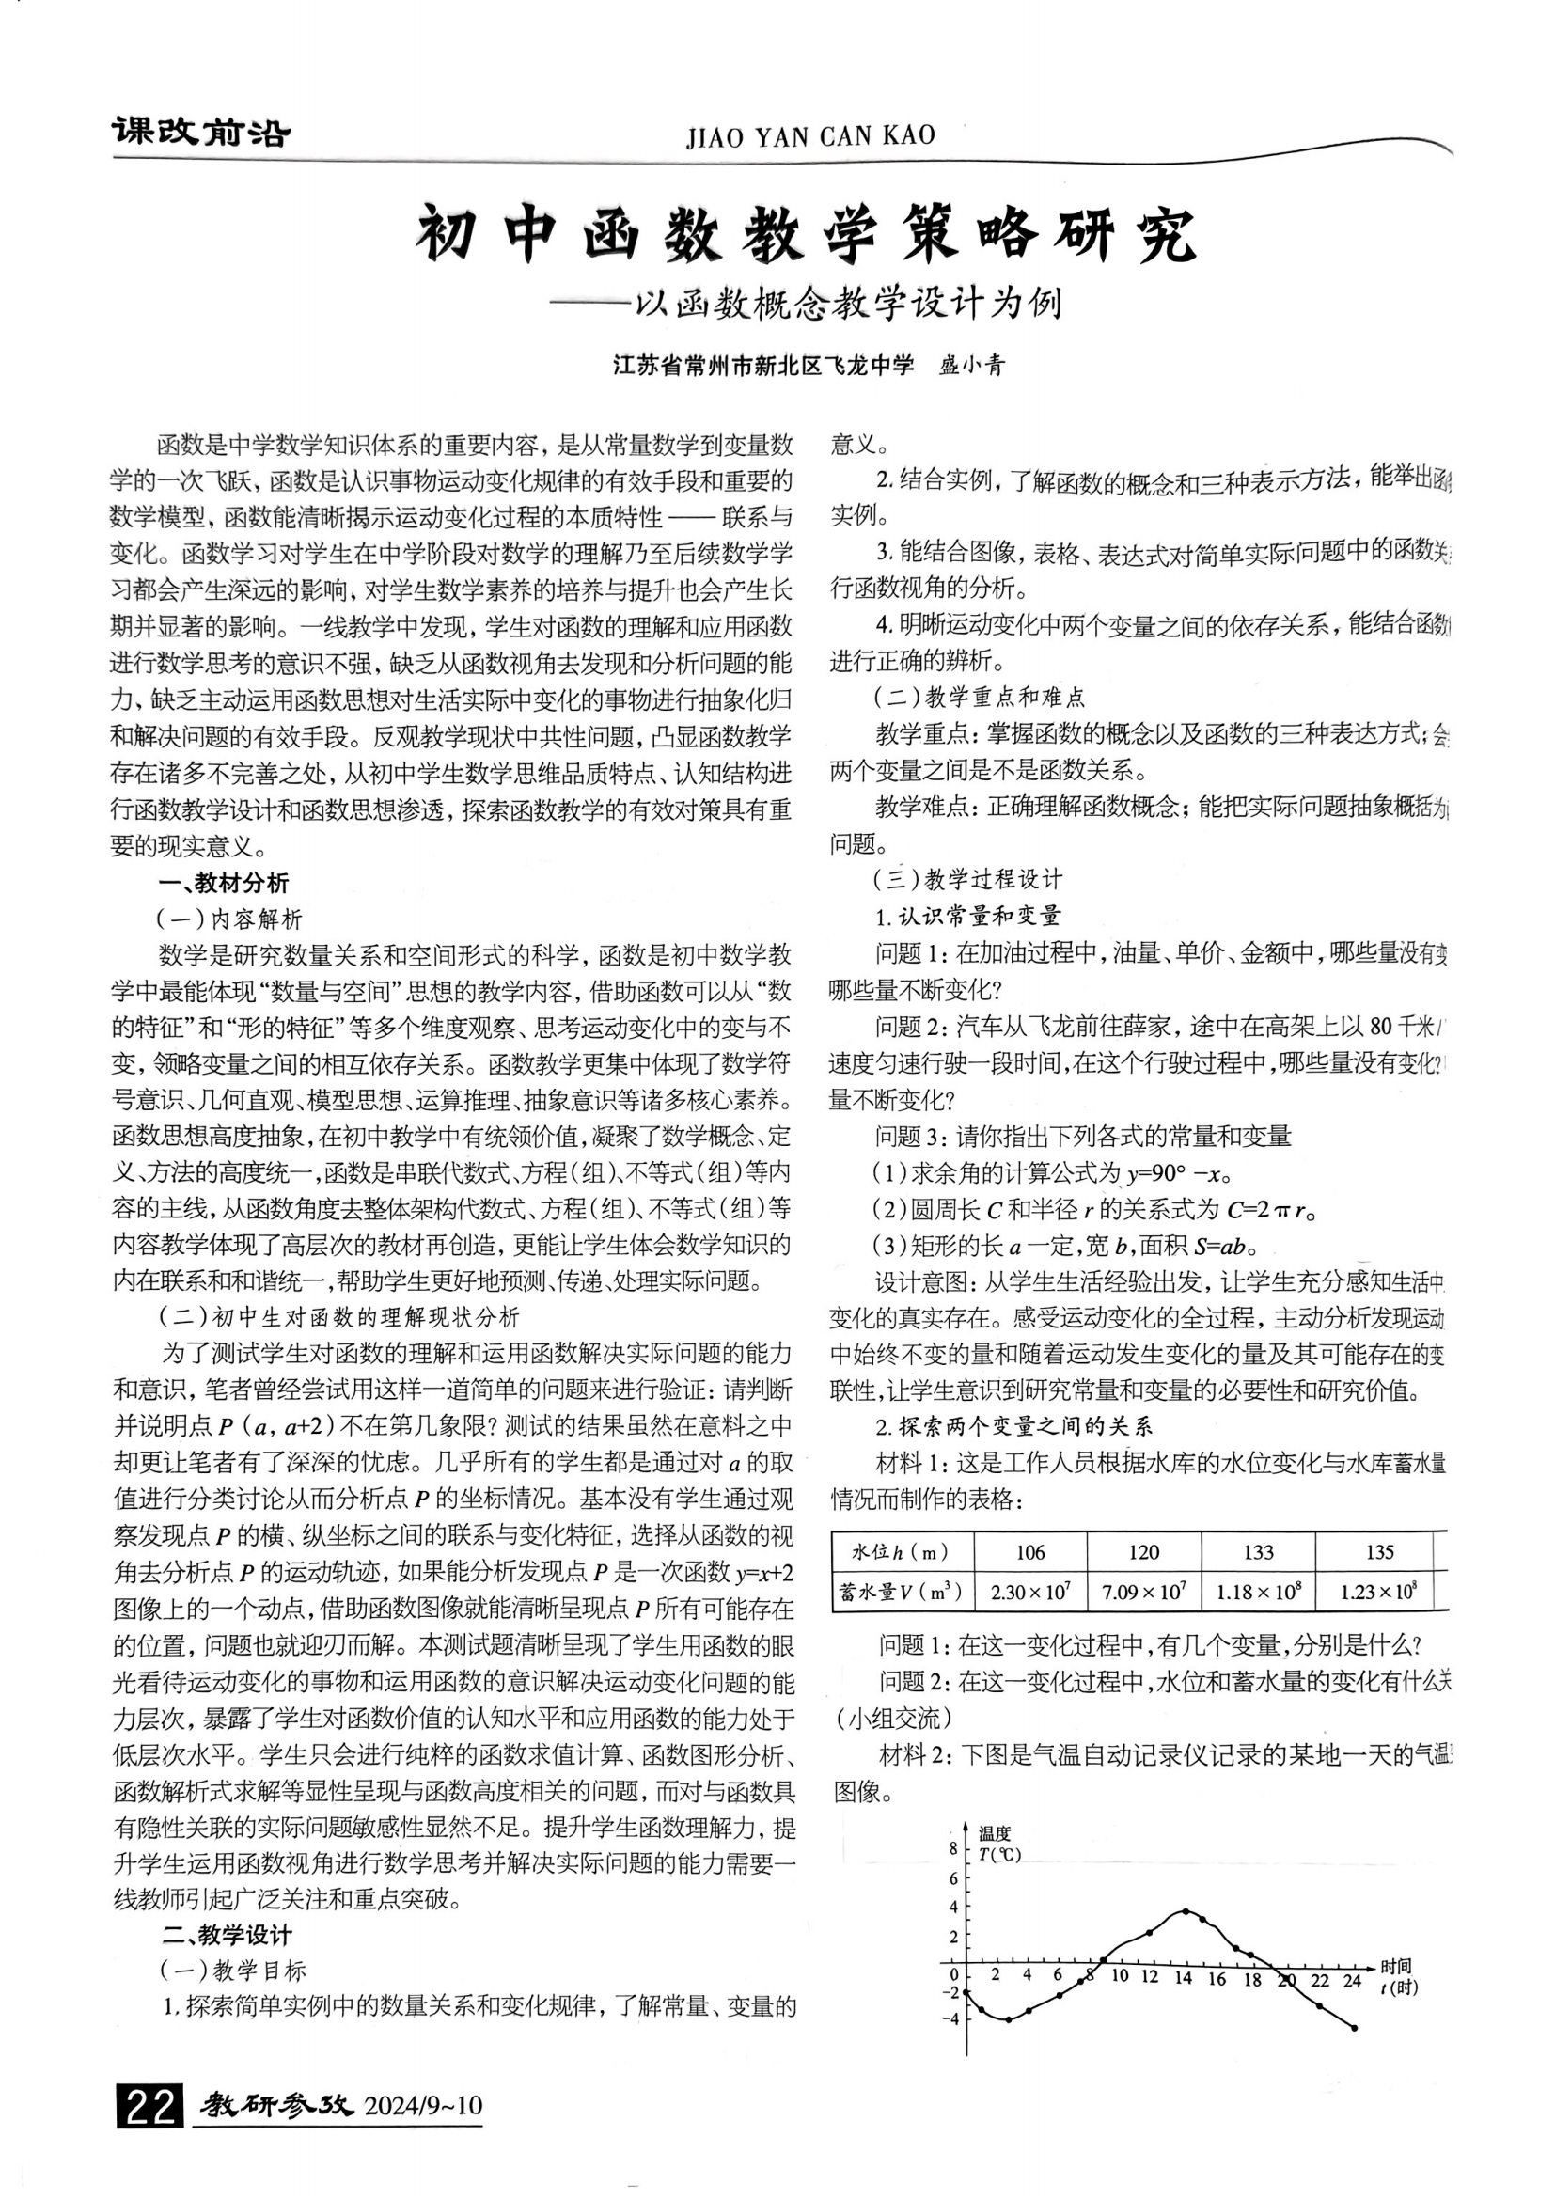
4 | 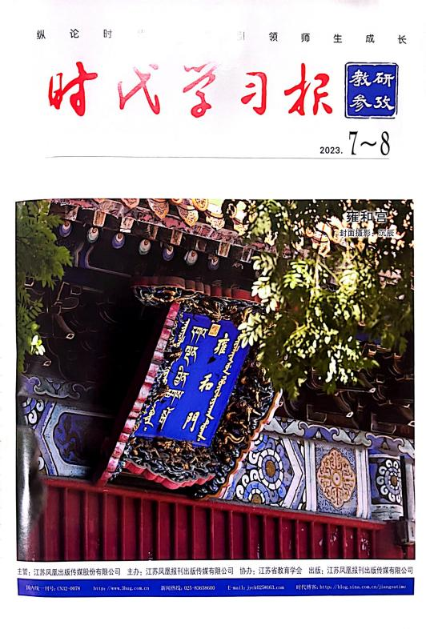 | 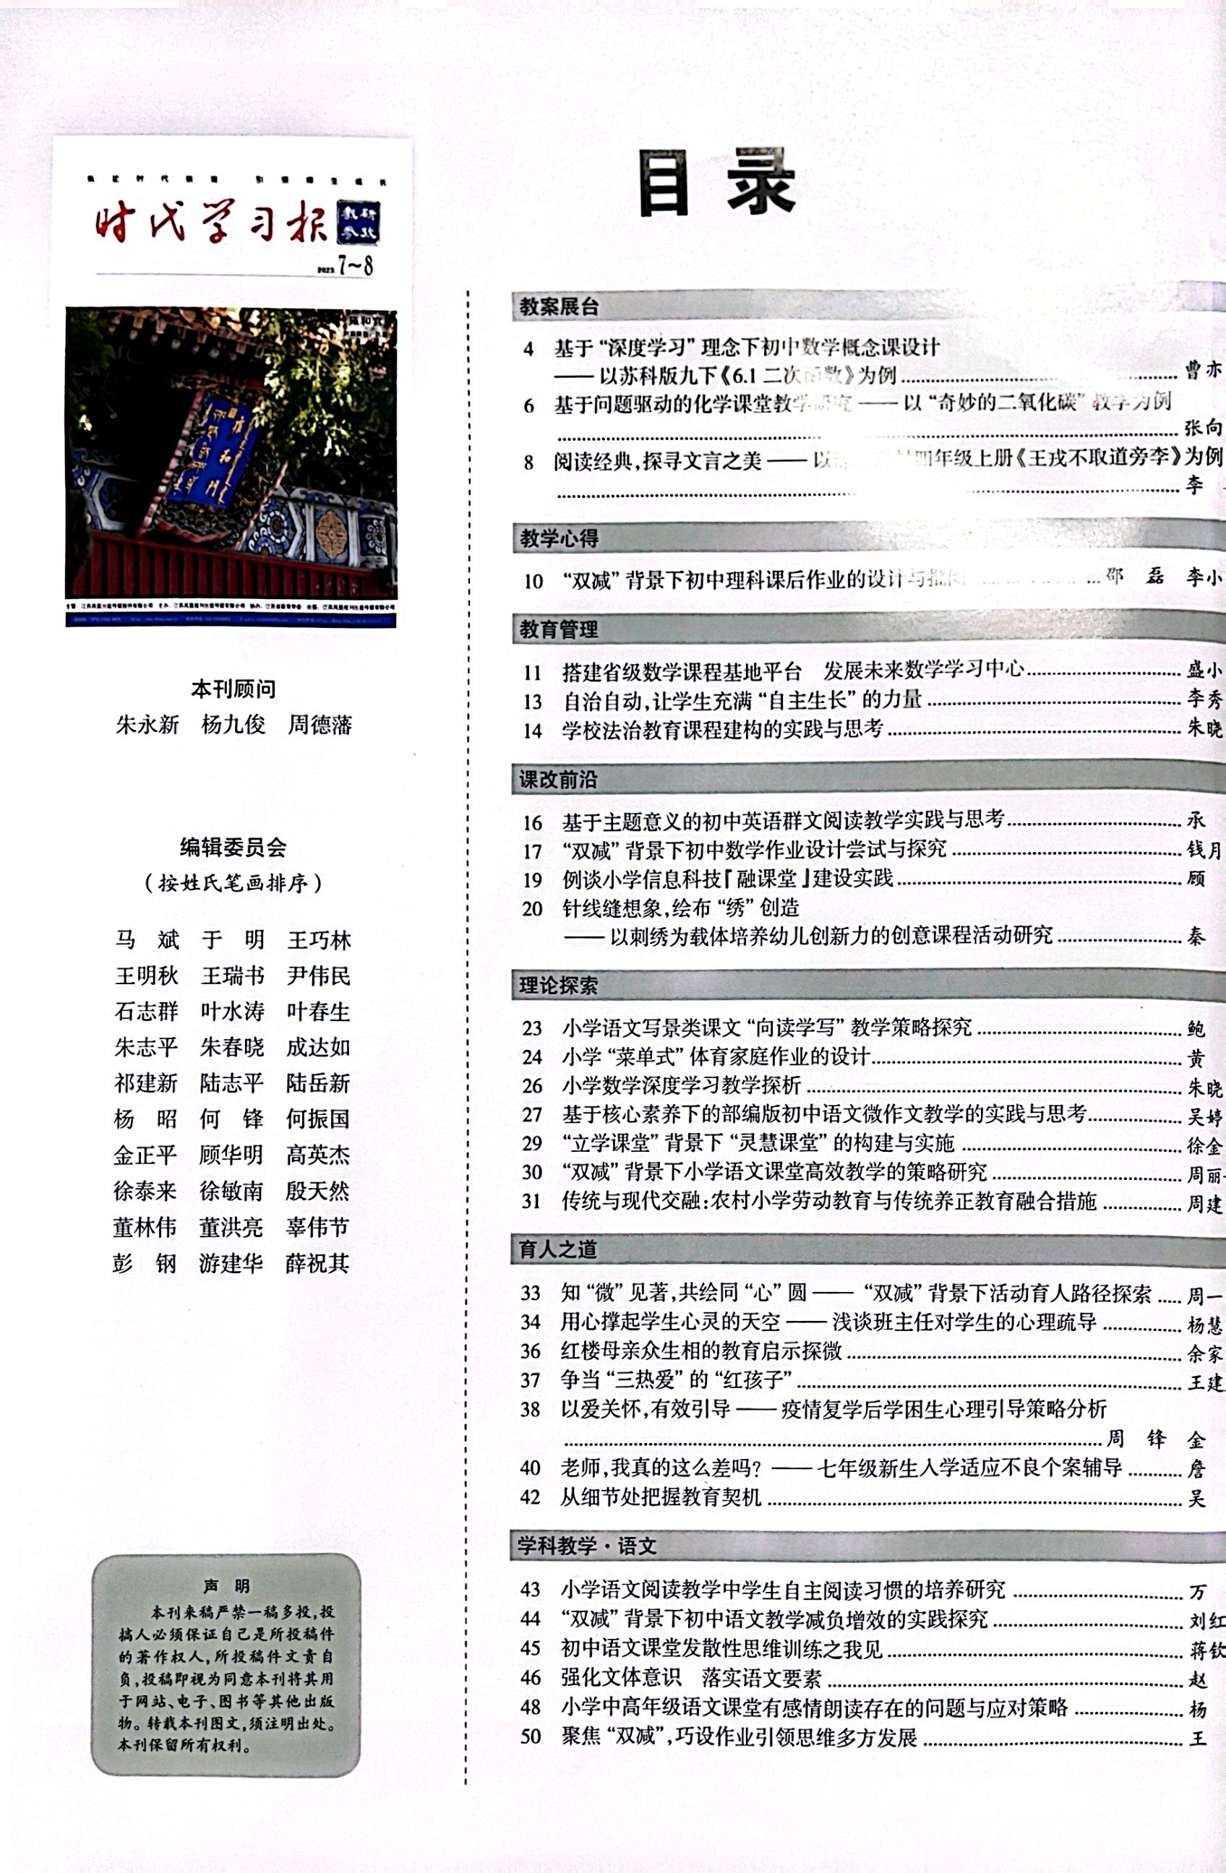 | 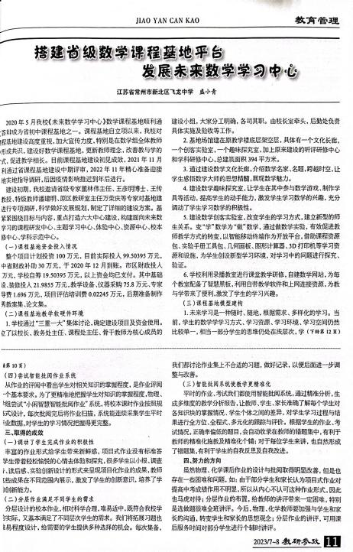
5 | 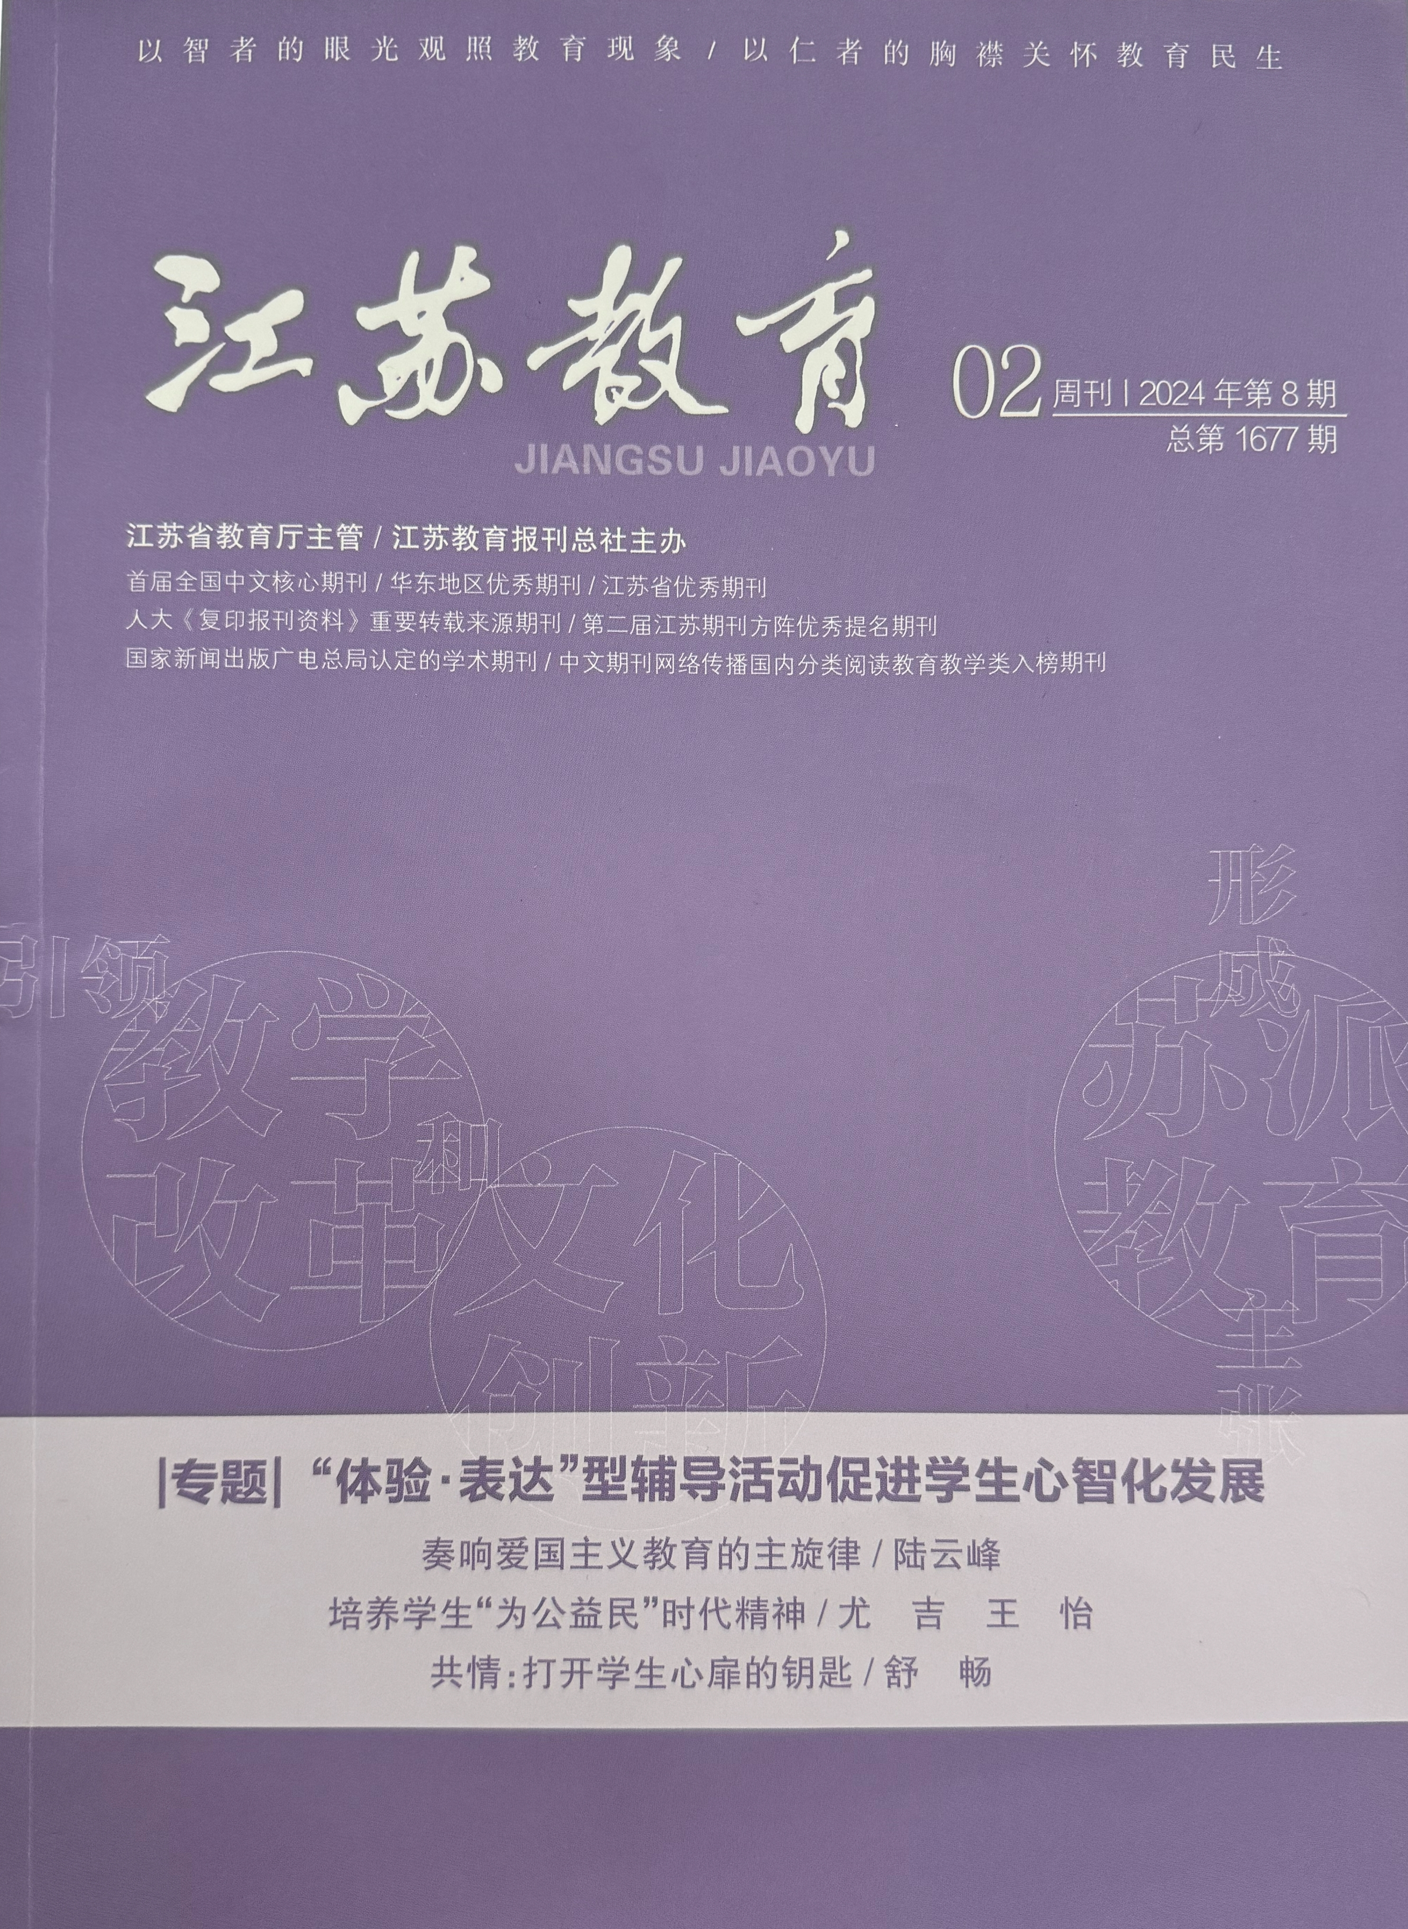 | 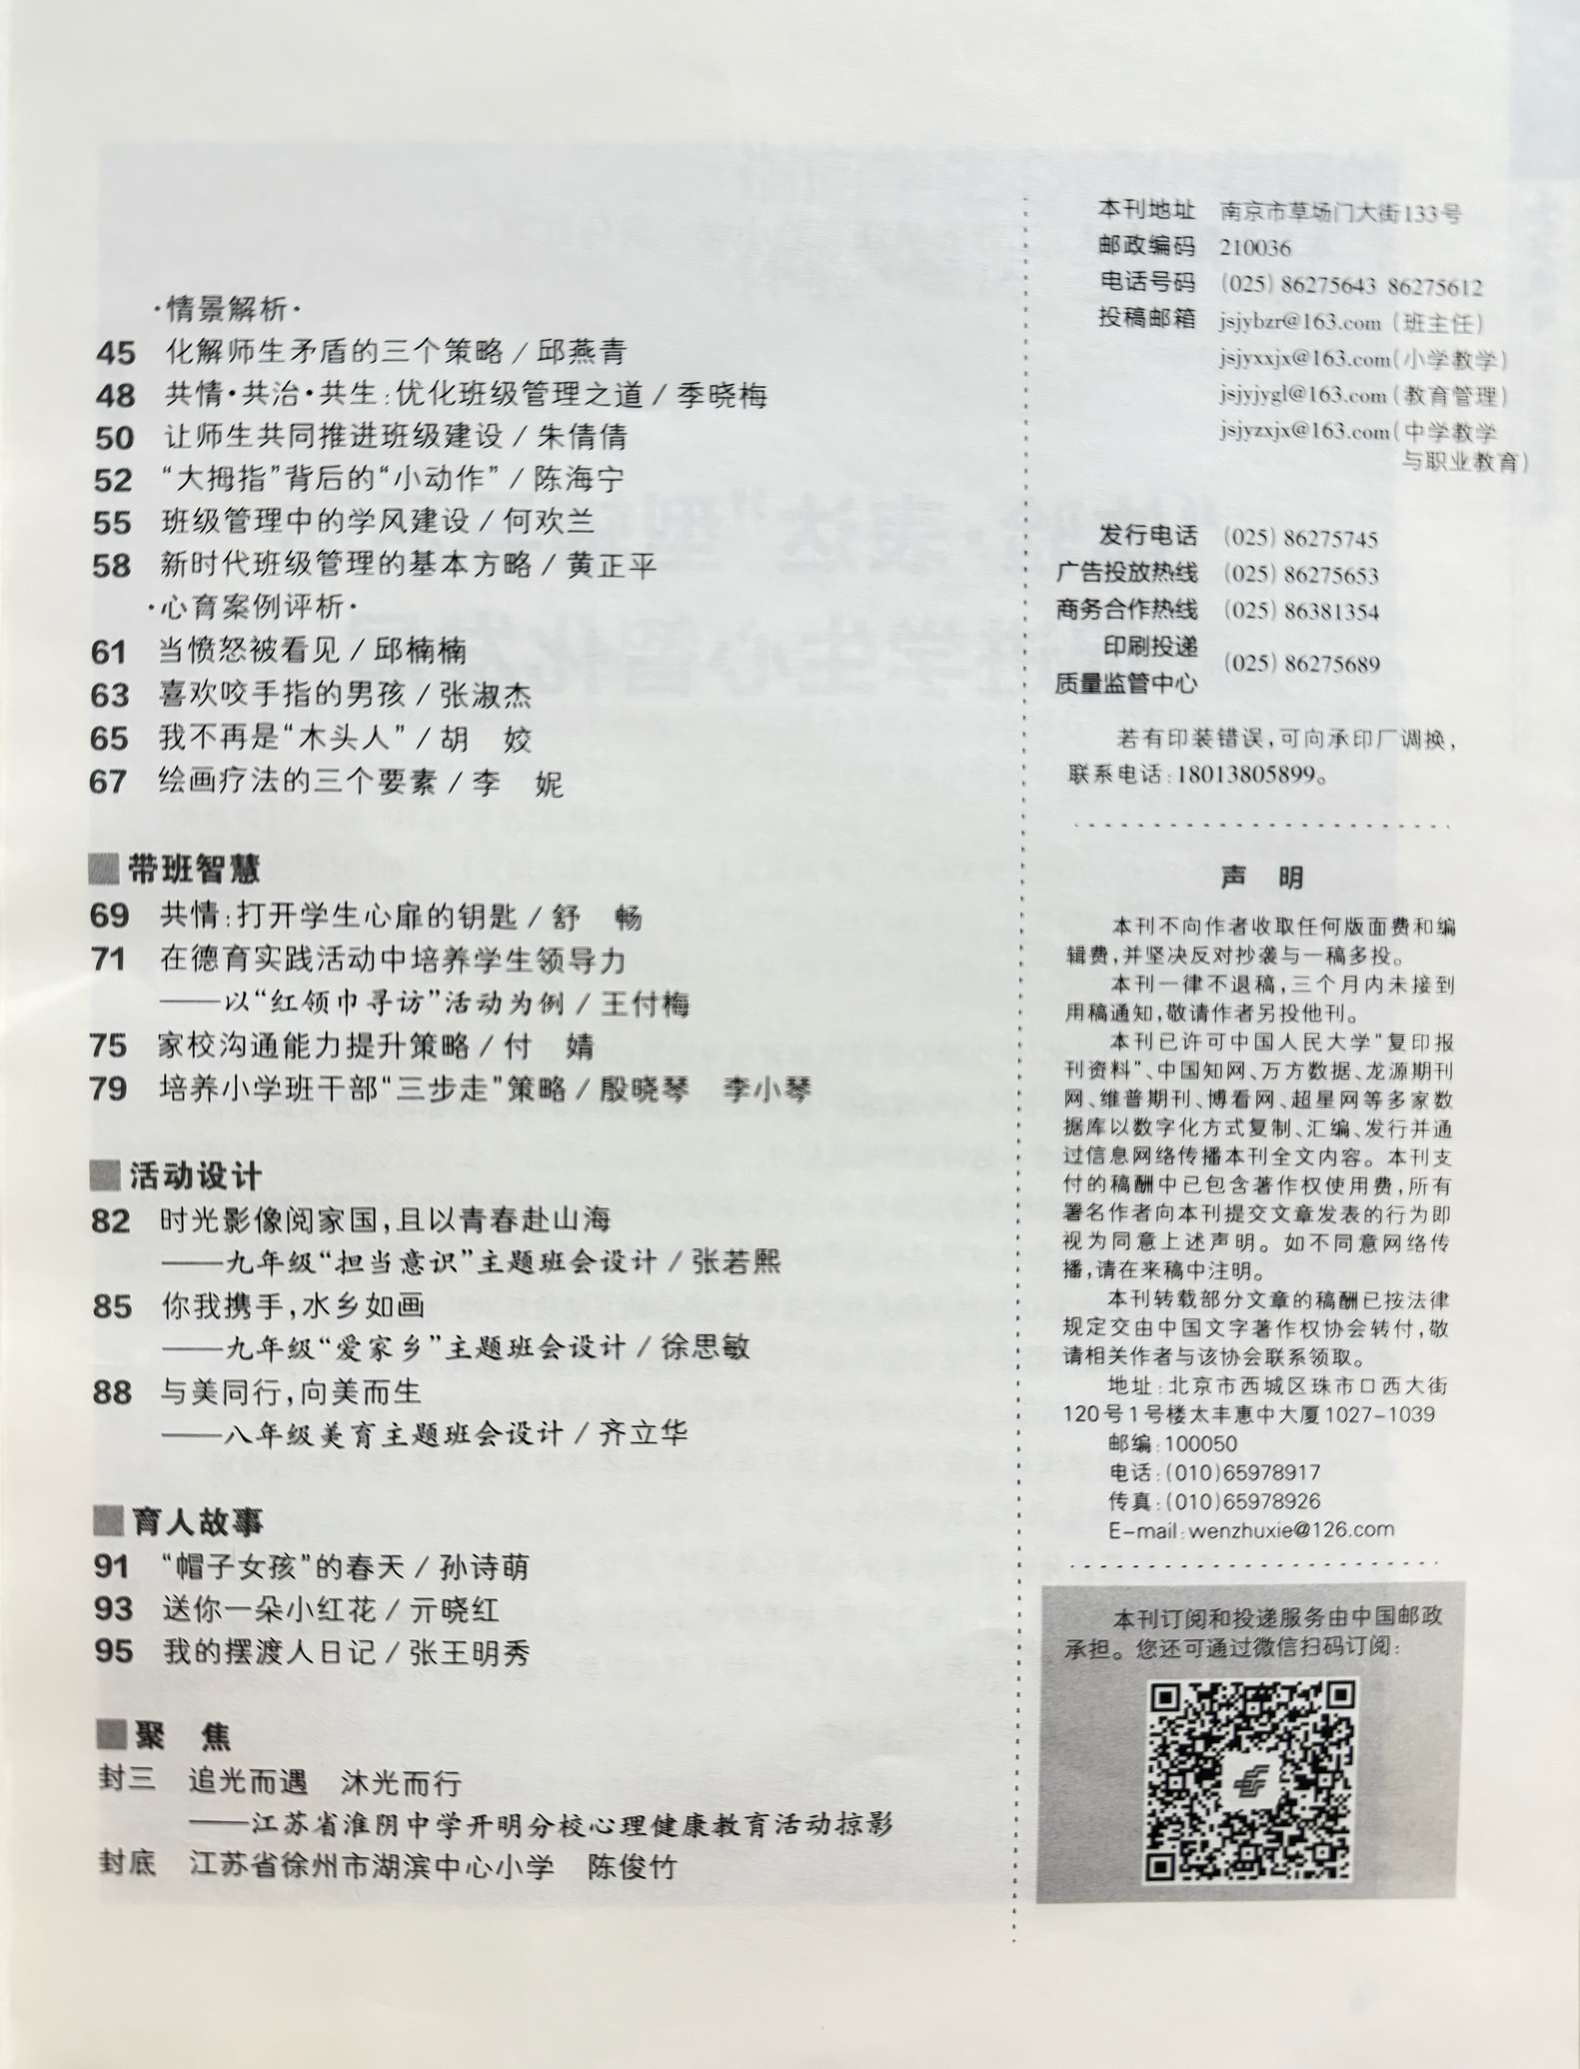 | 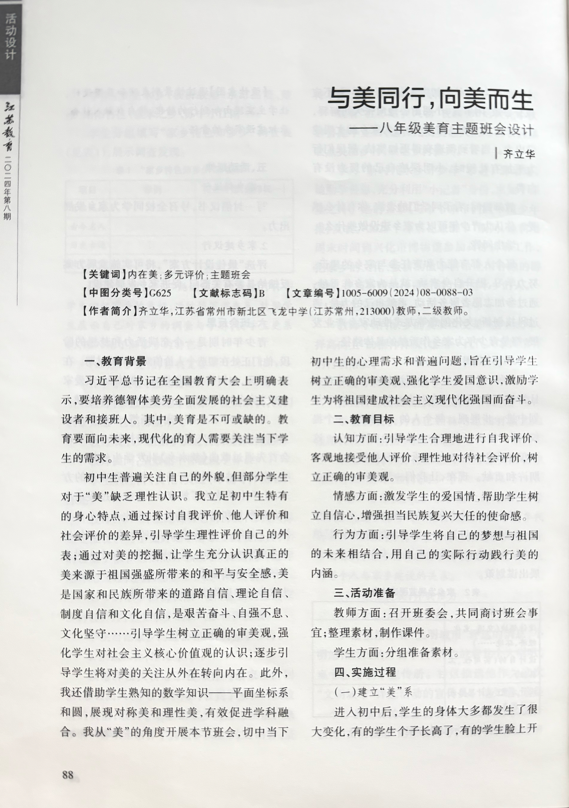
6 | 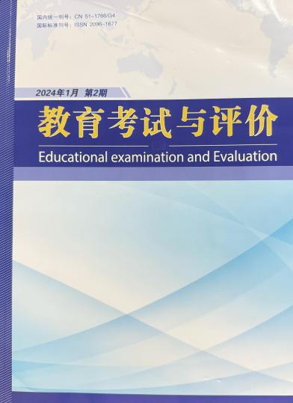 | 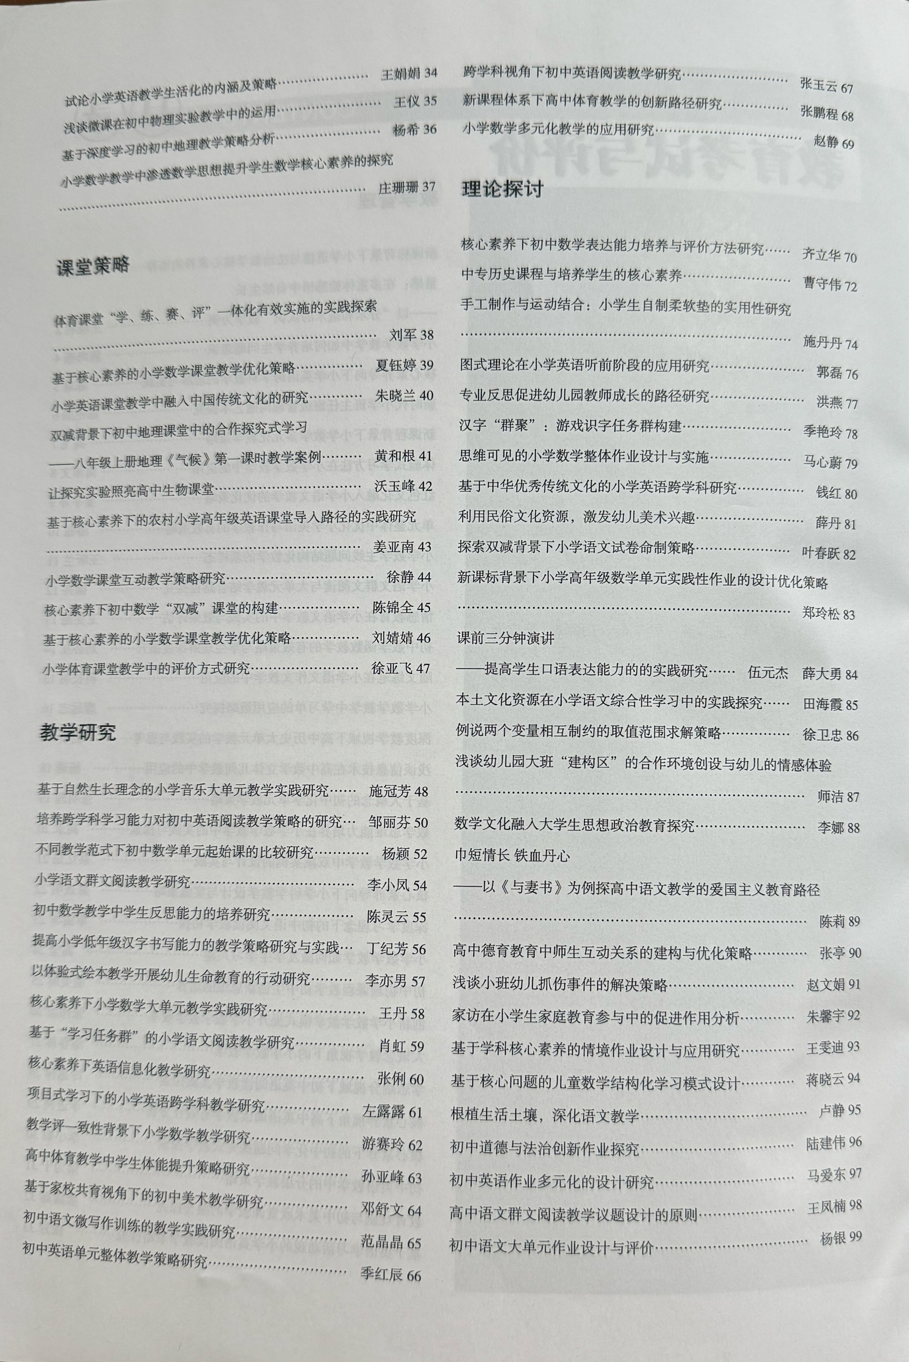 | 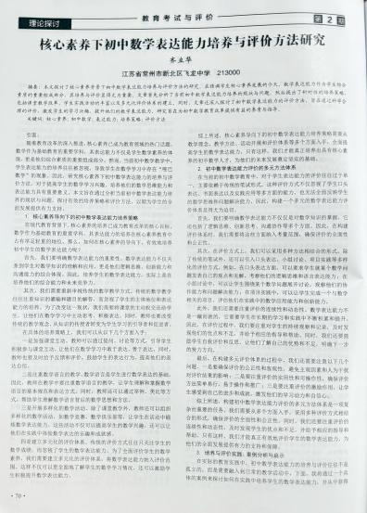
7 | 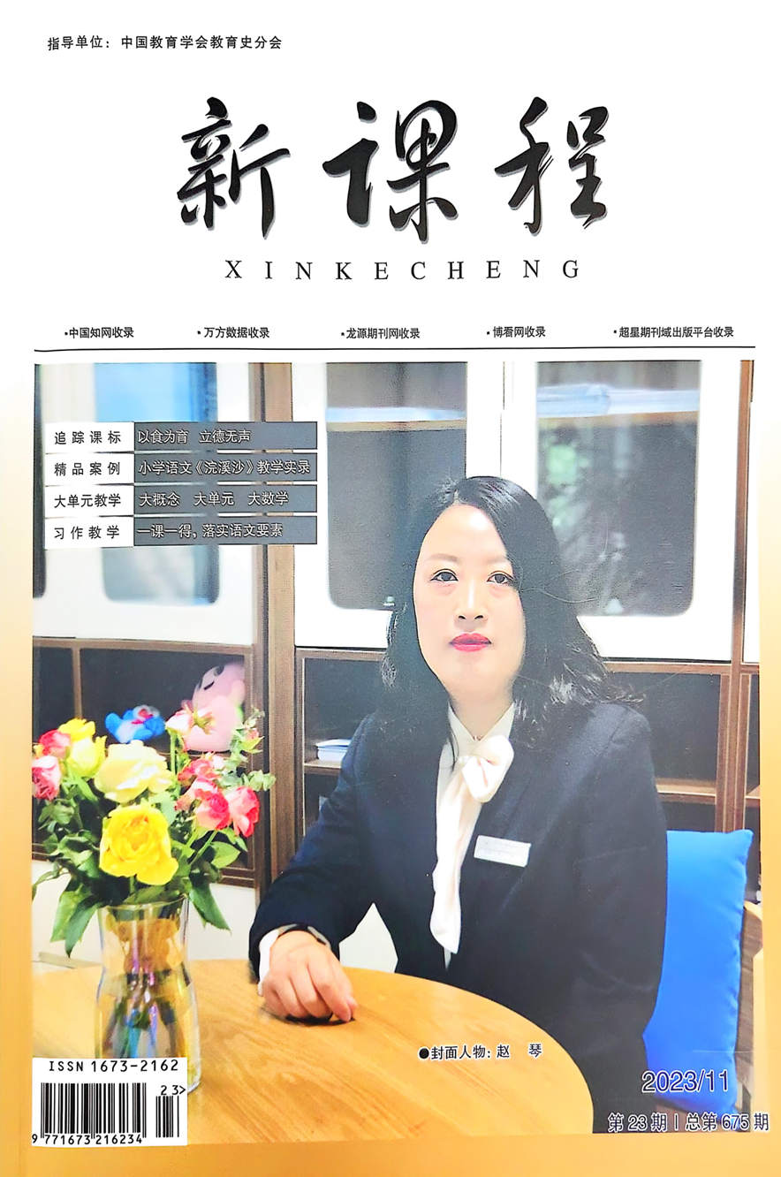 | 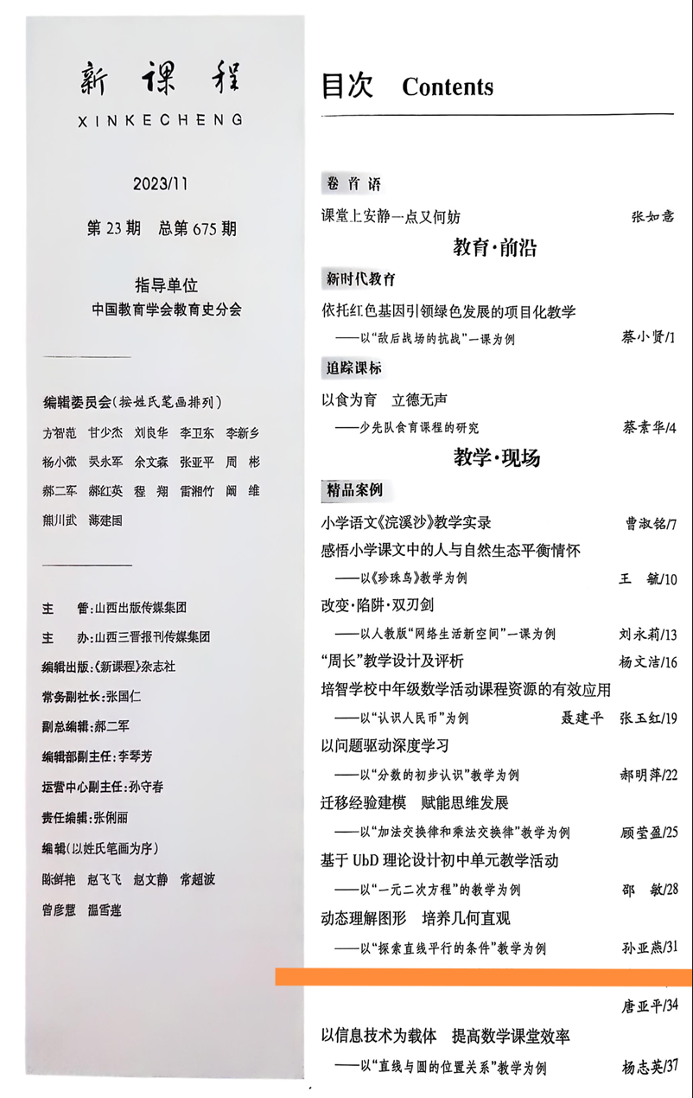 | 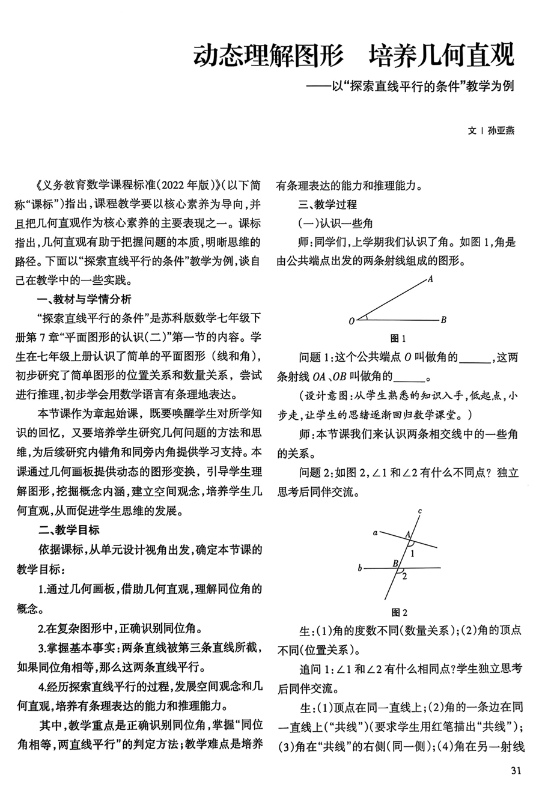
8 |  | 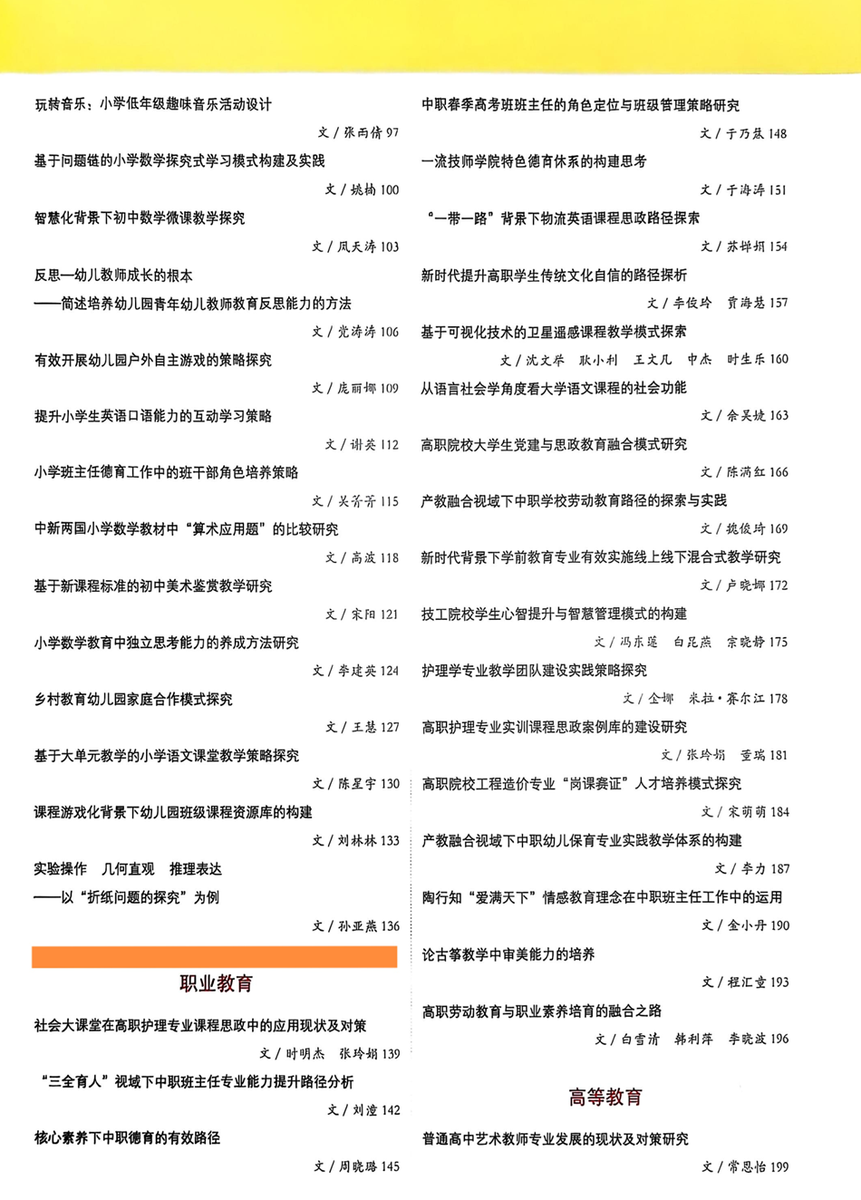 | 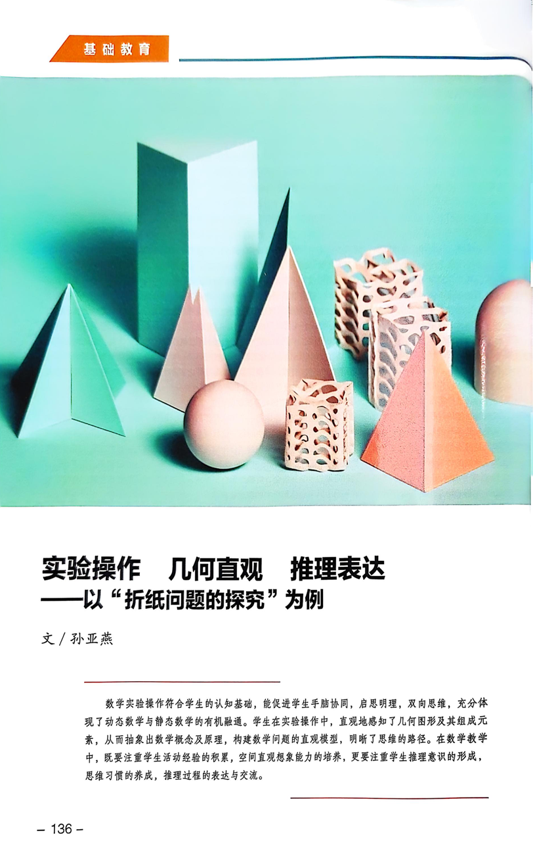
9 |  | 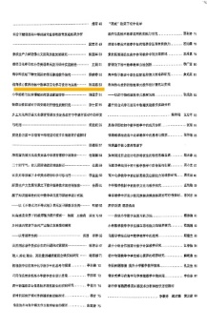 | 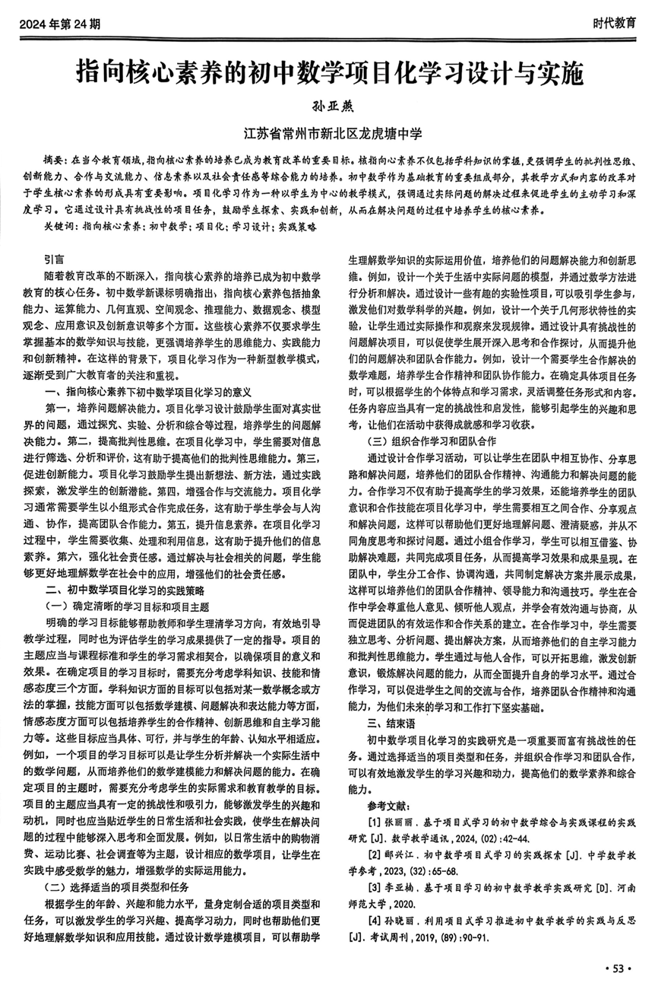
10 | 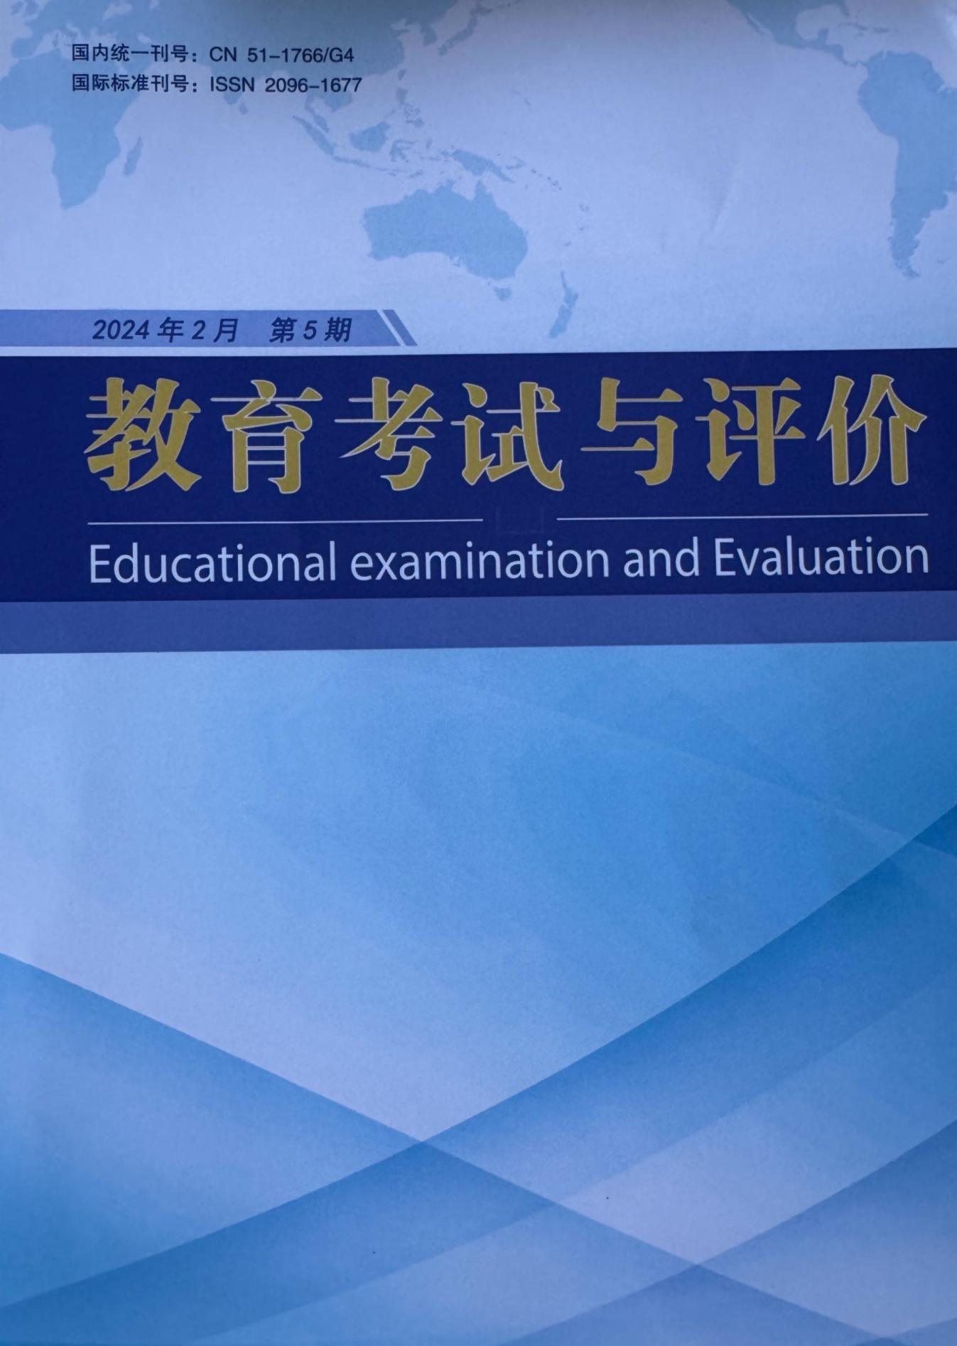 | 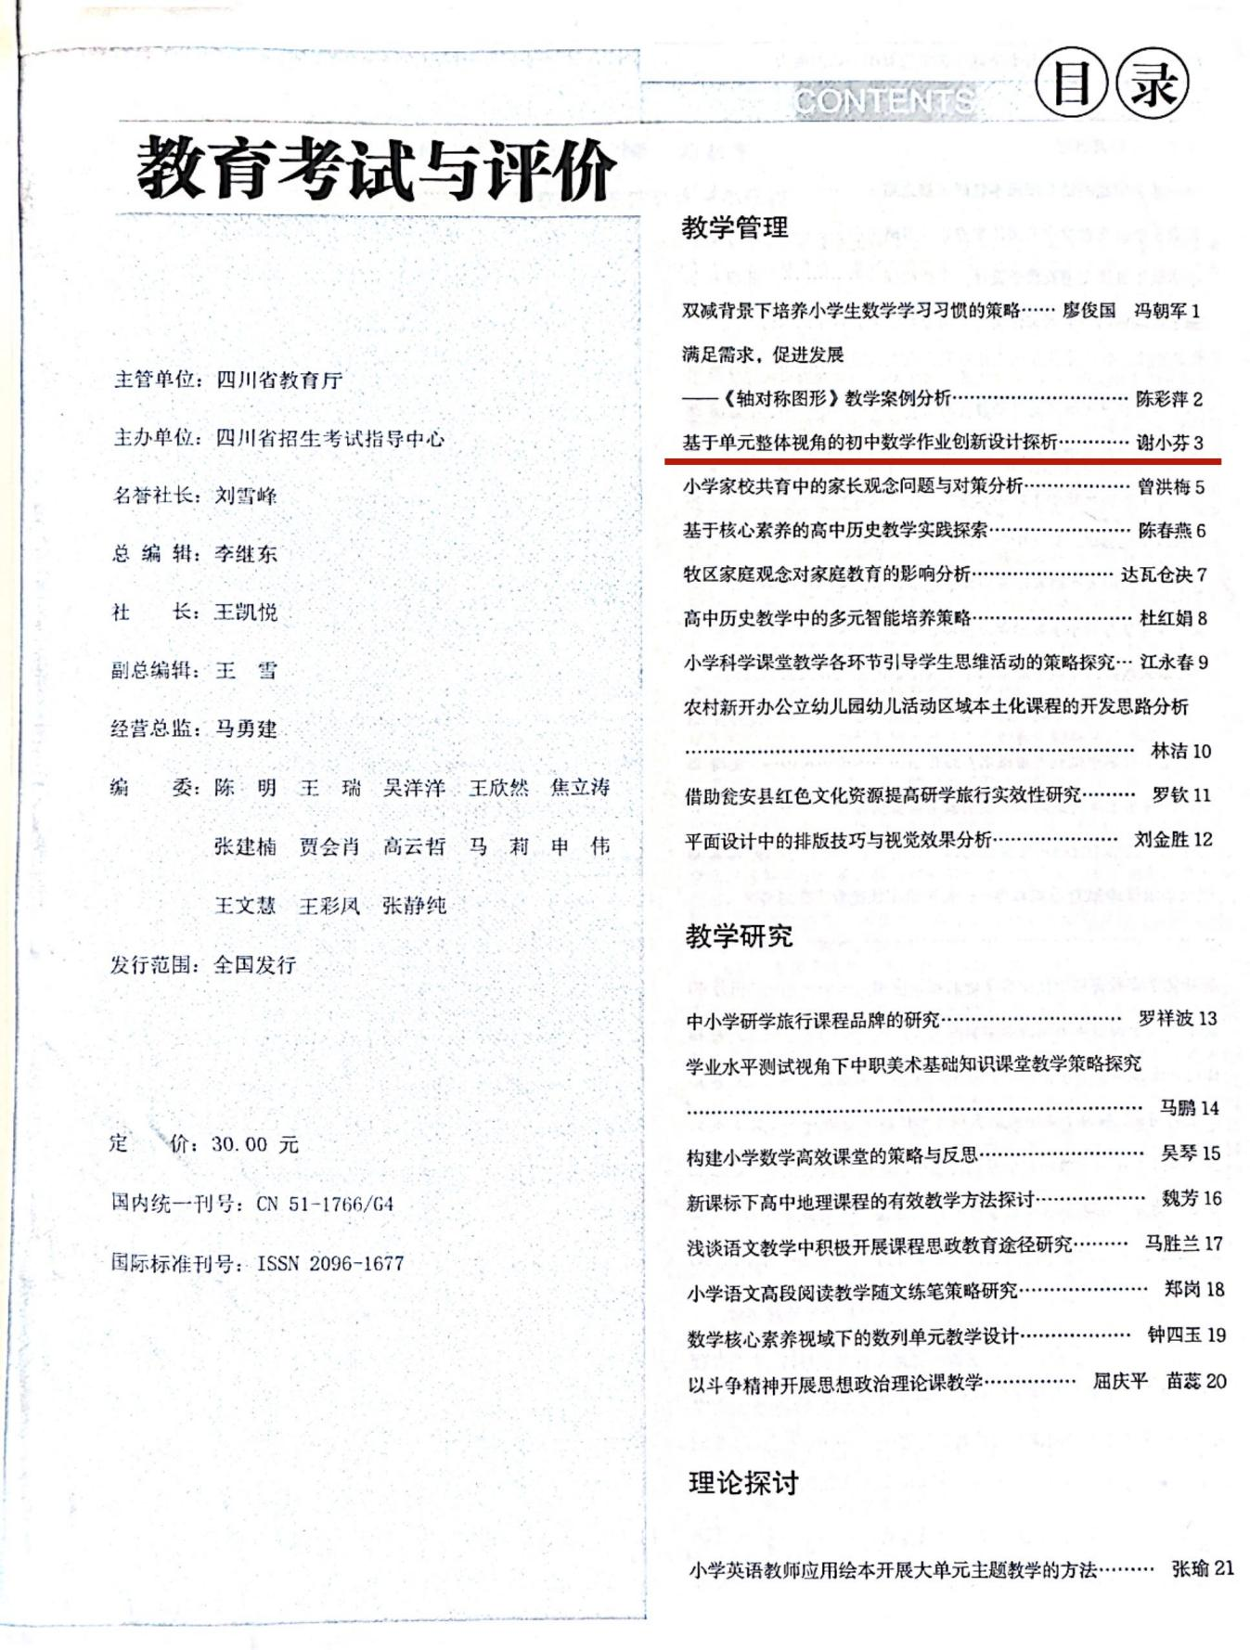 | 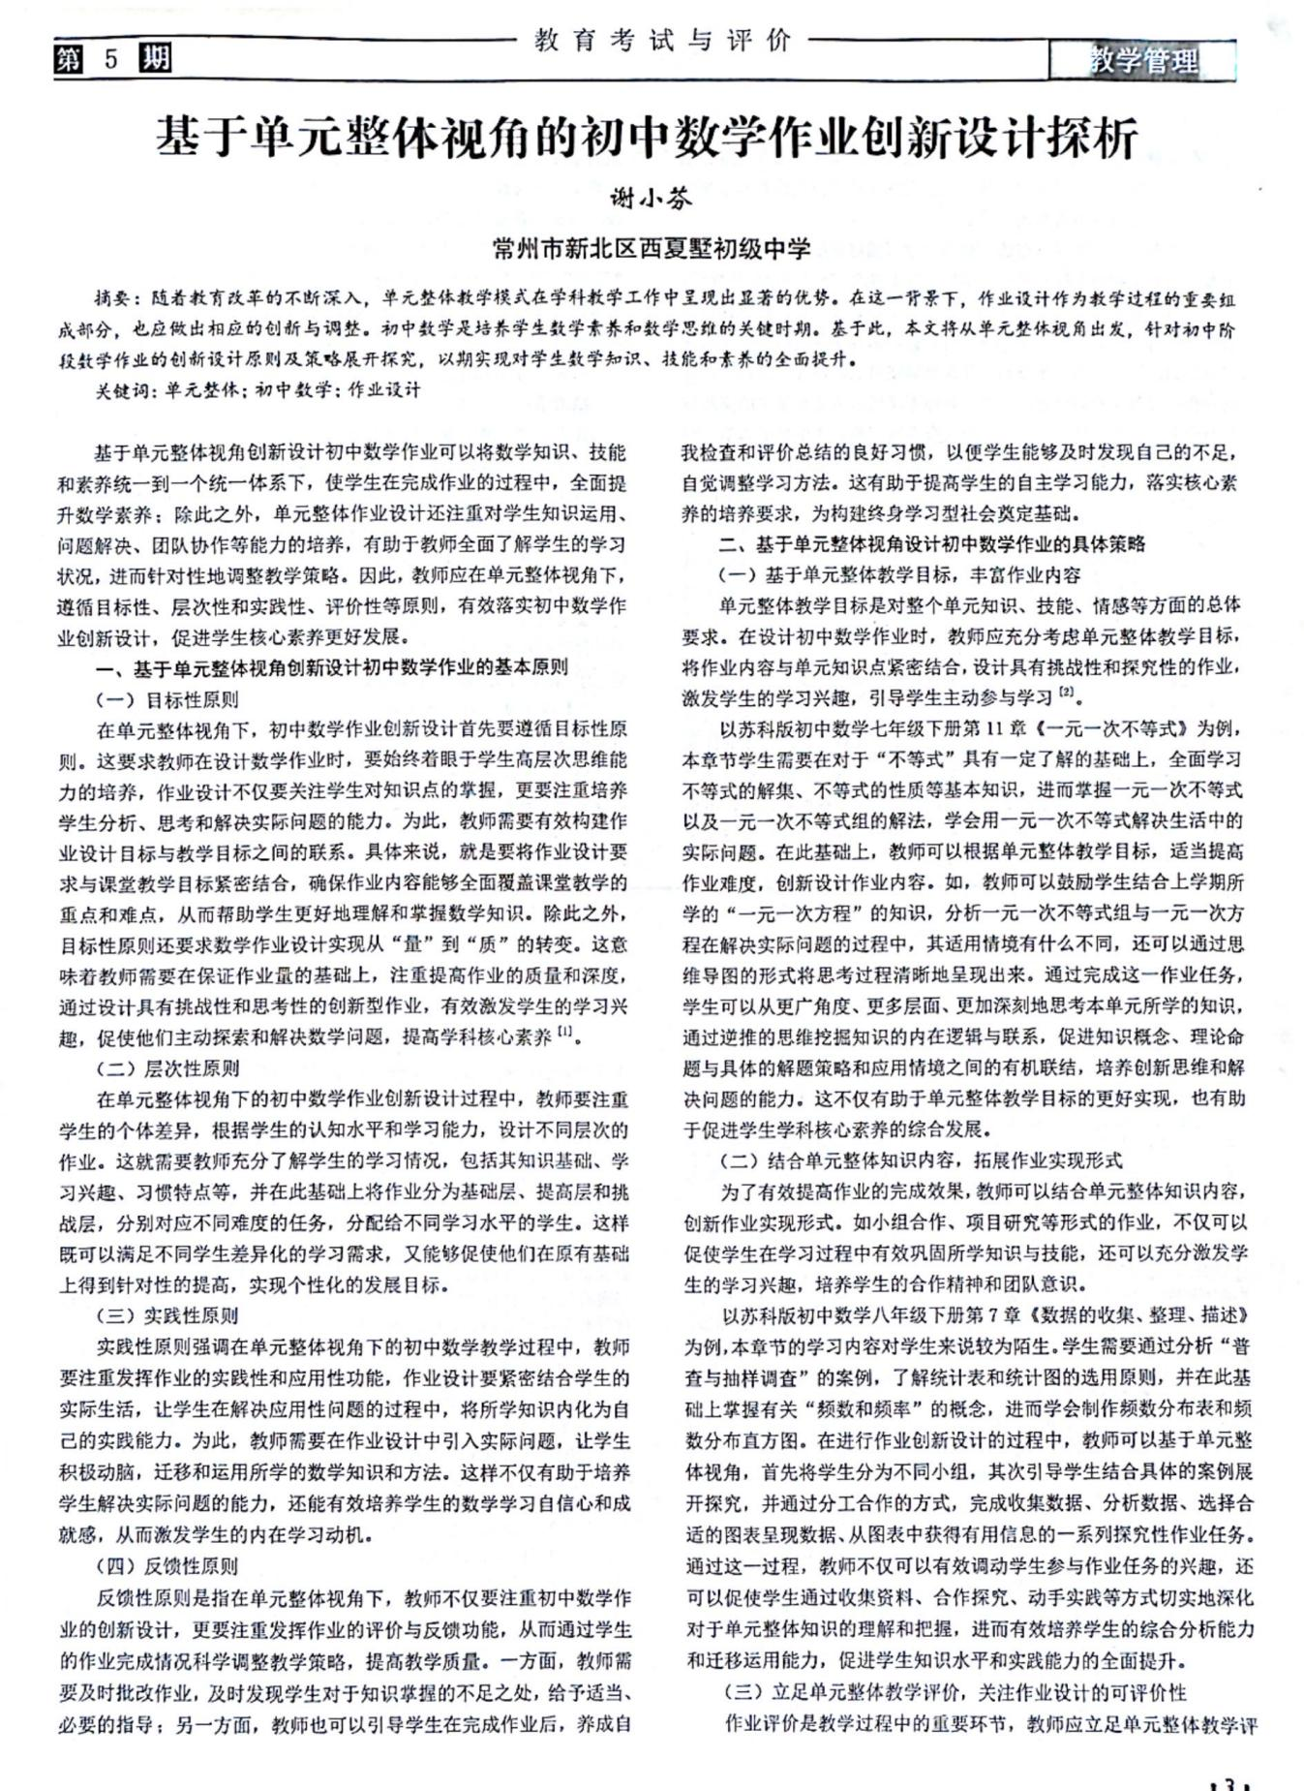
11 |  | 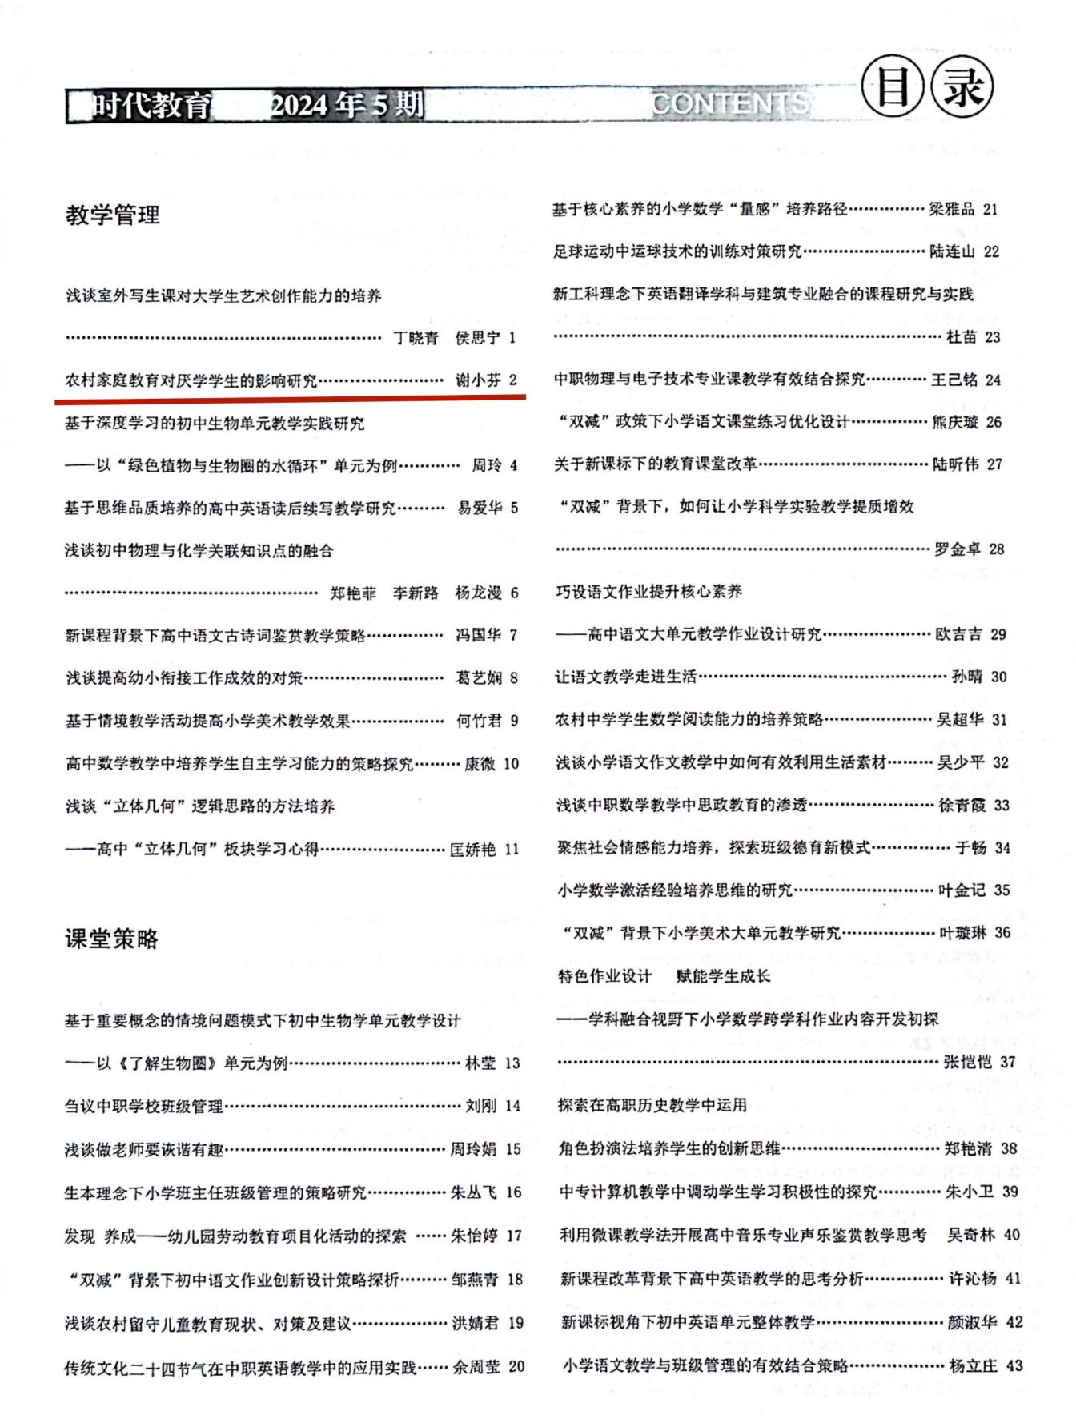 | 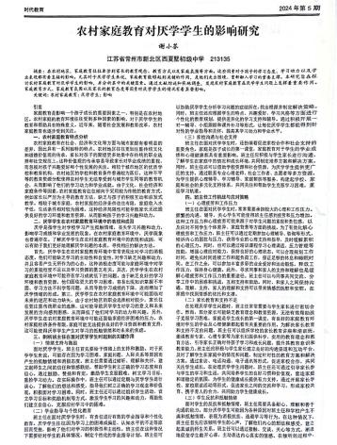
12 | 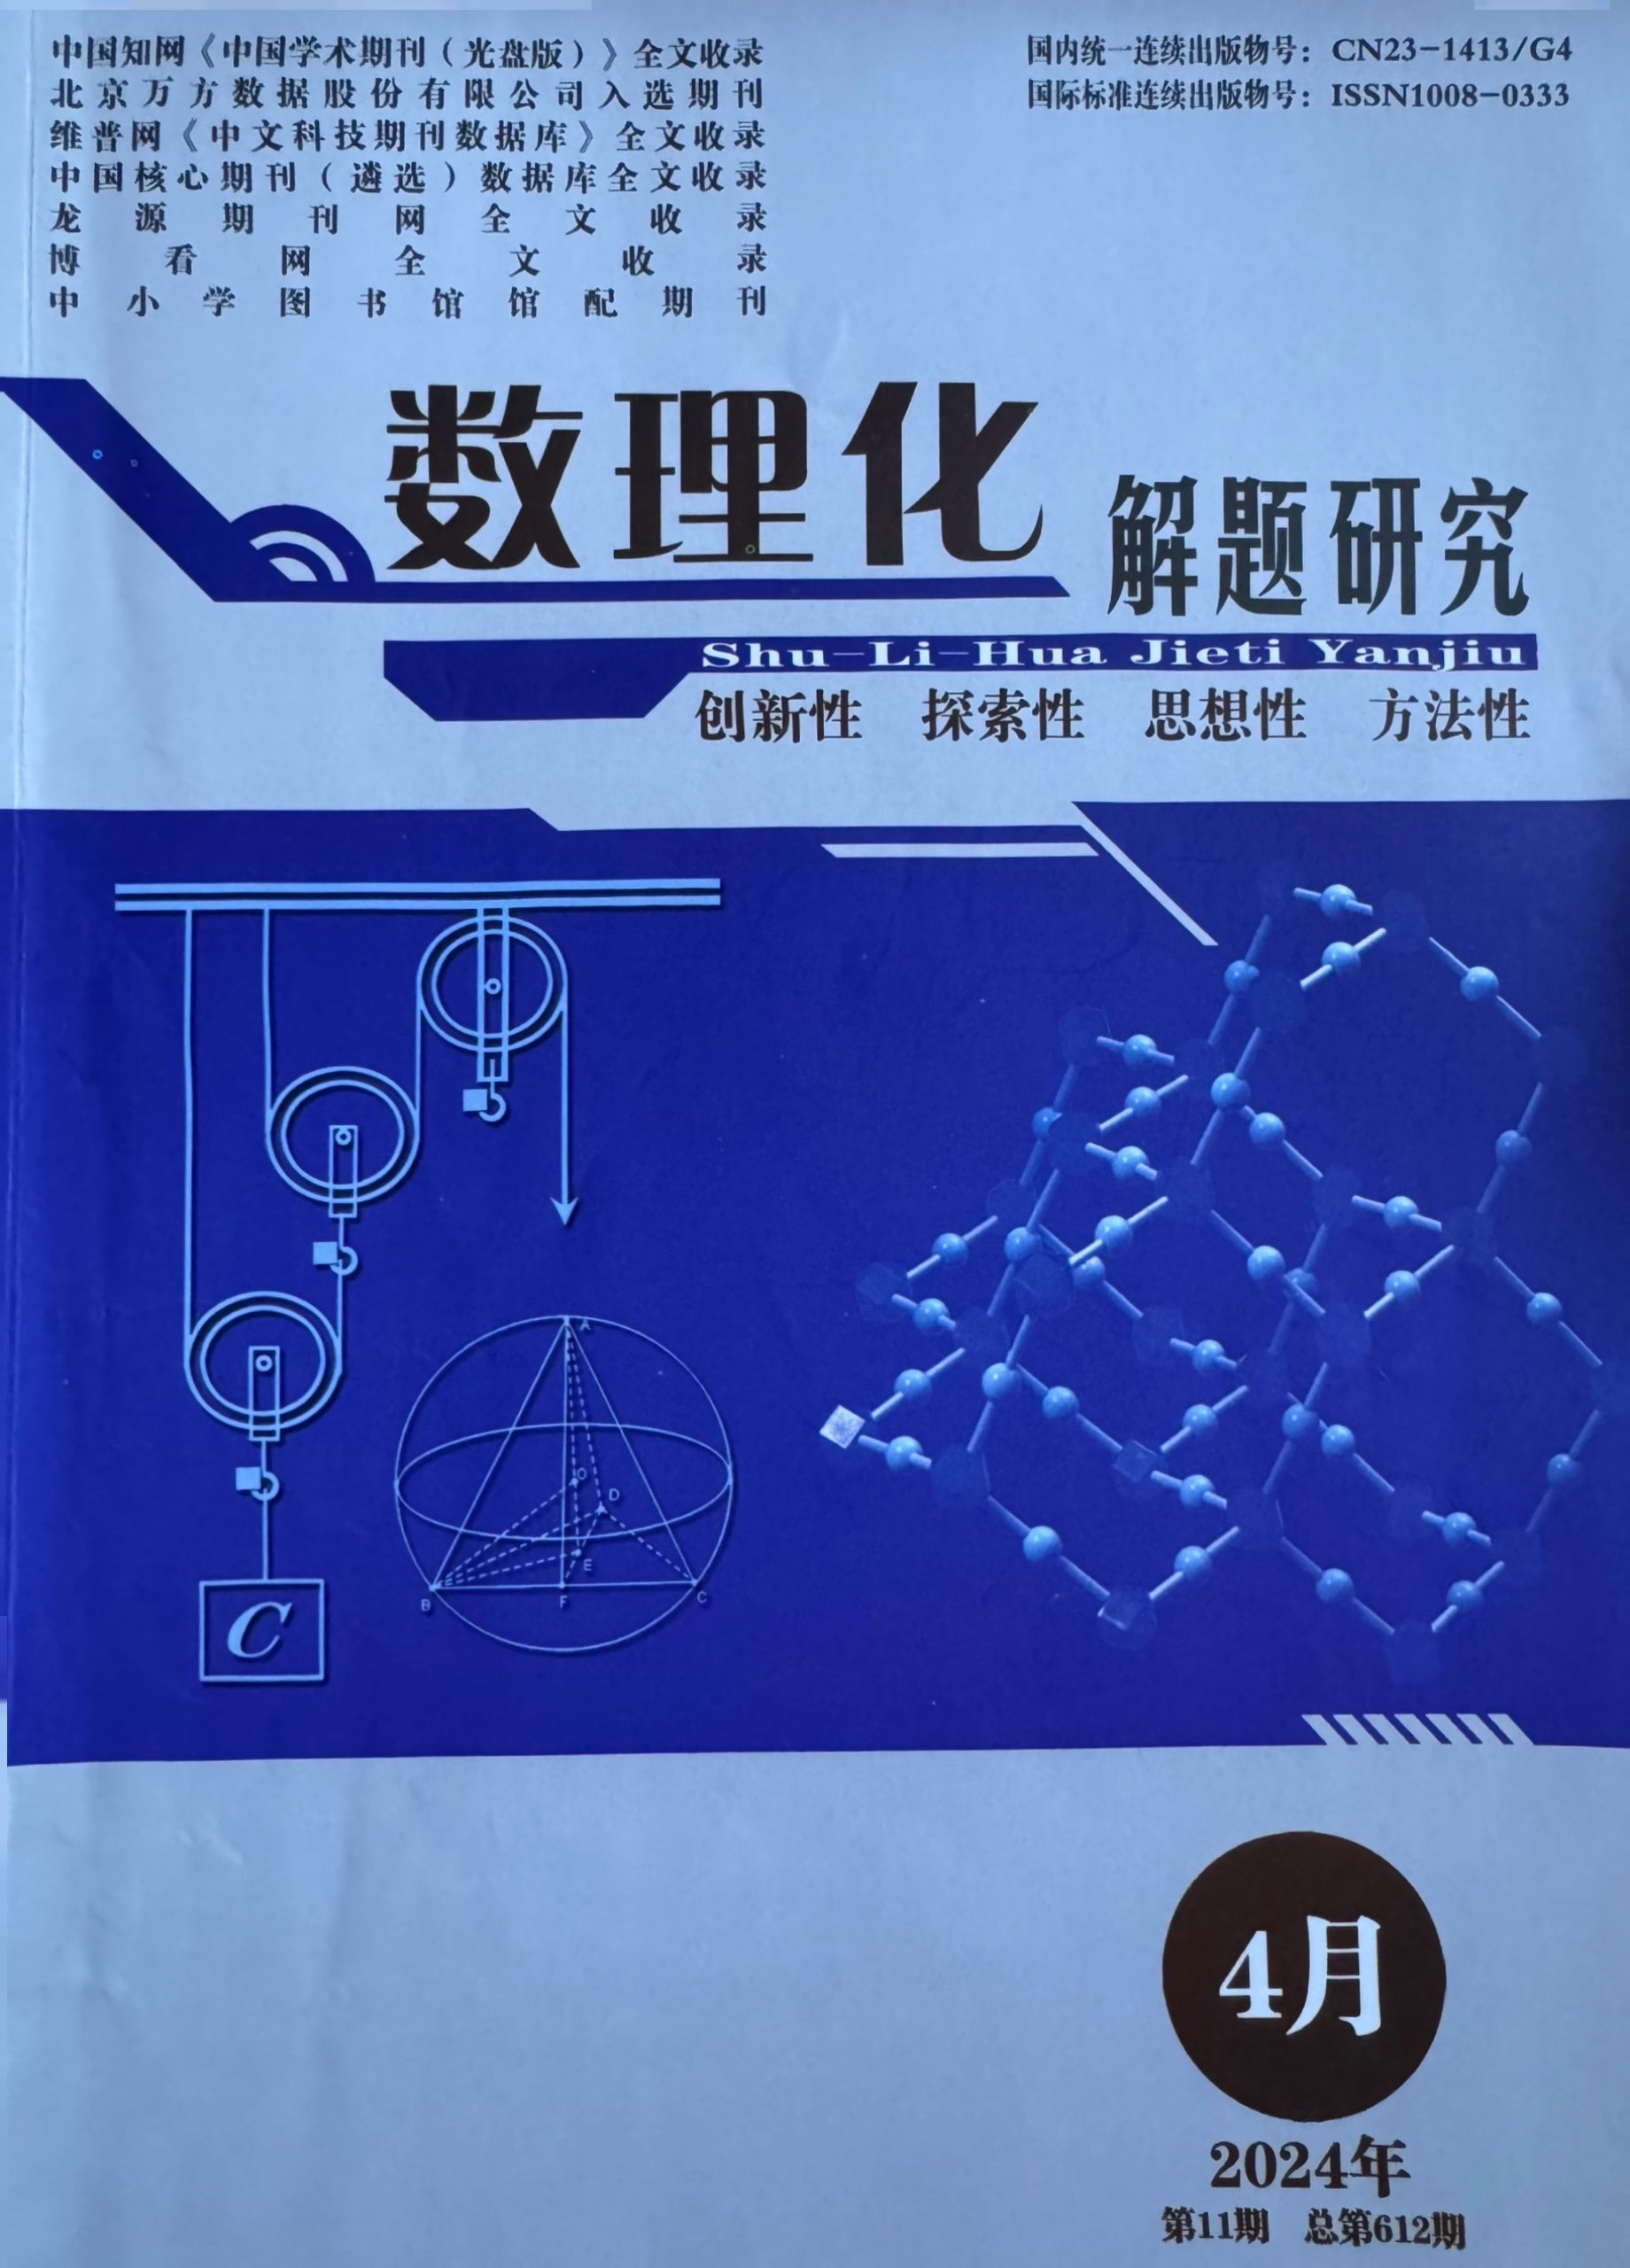 | 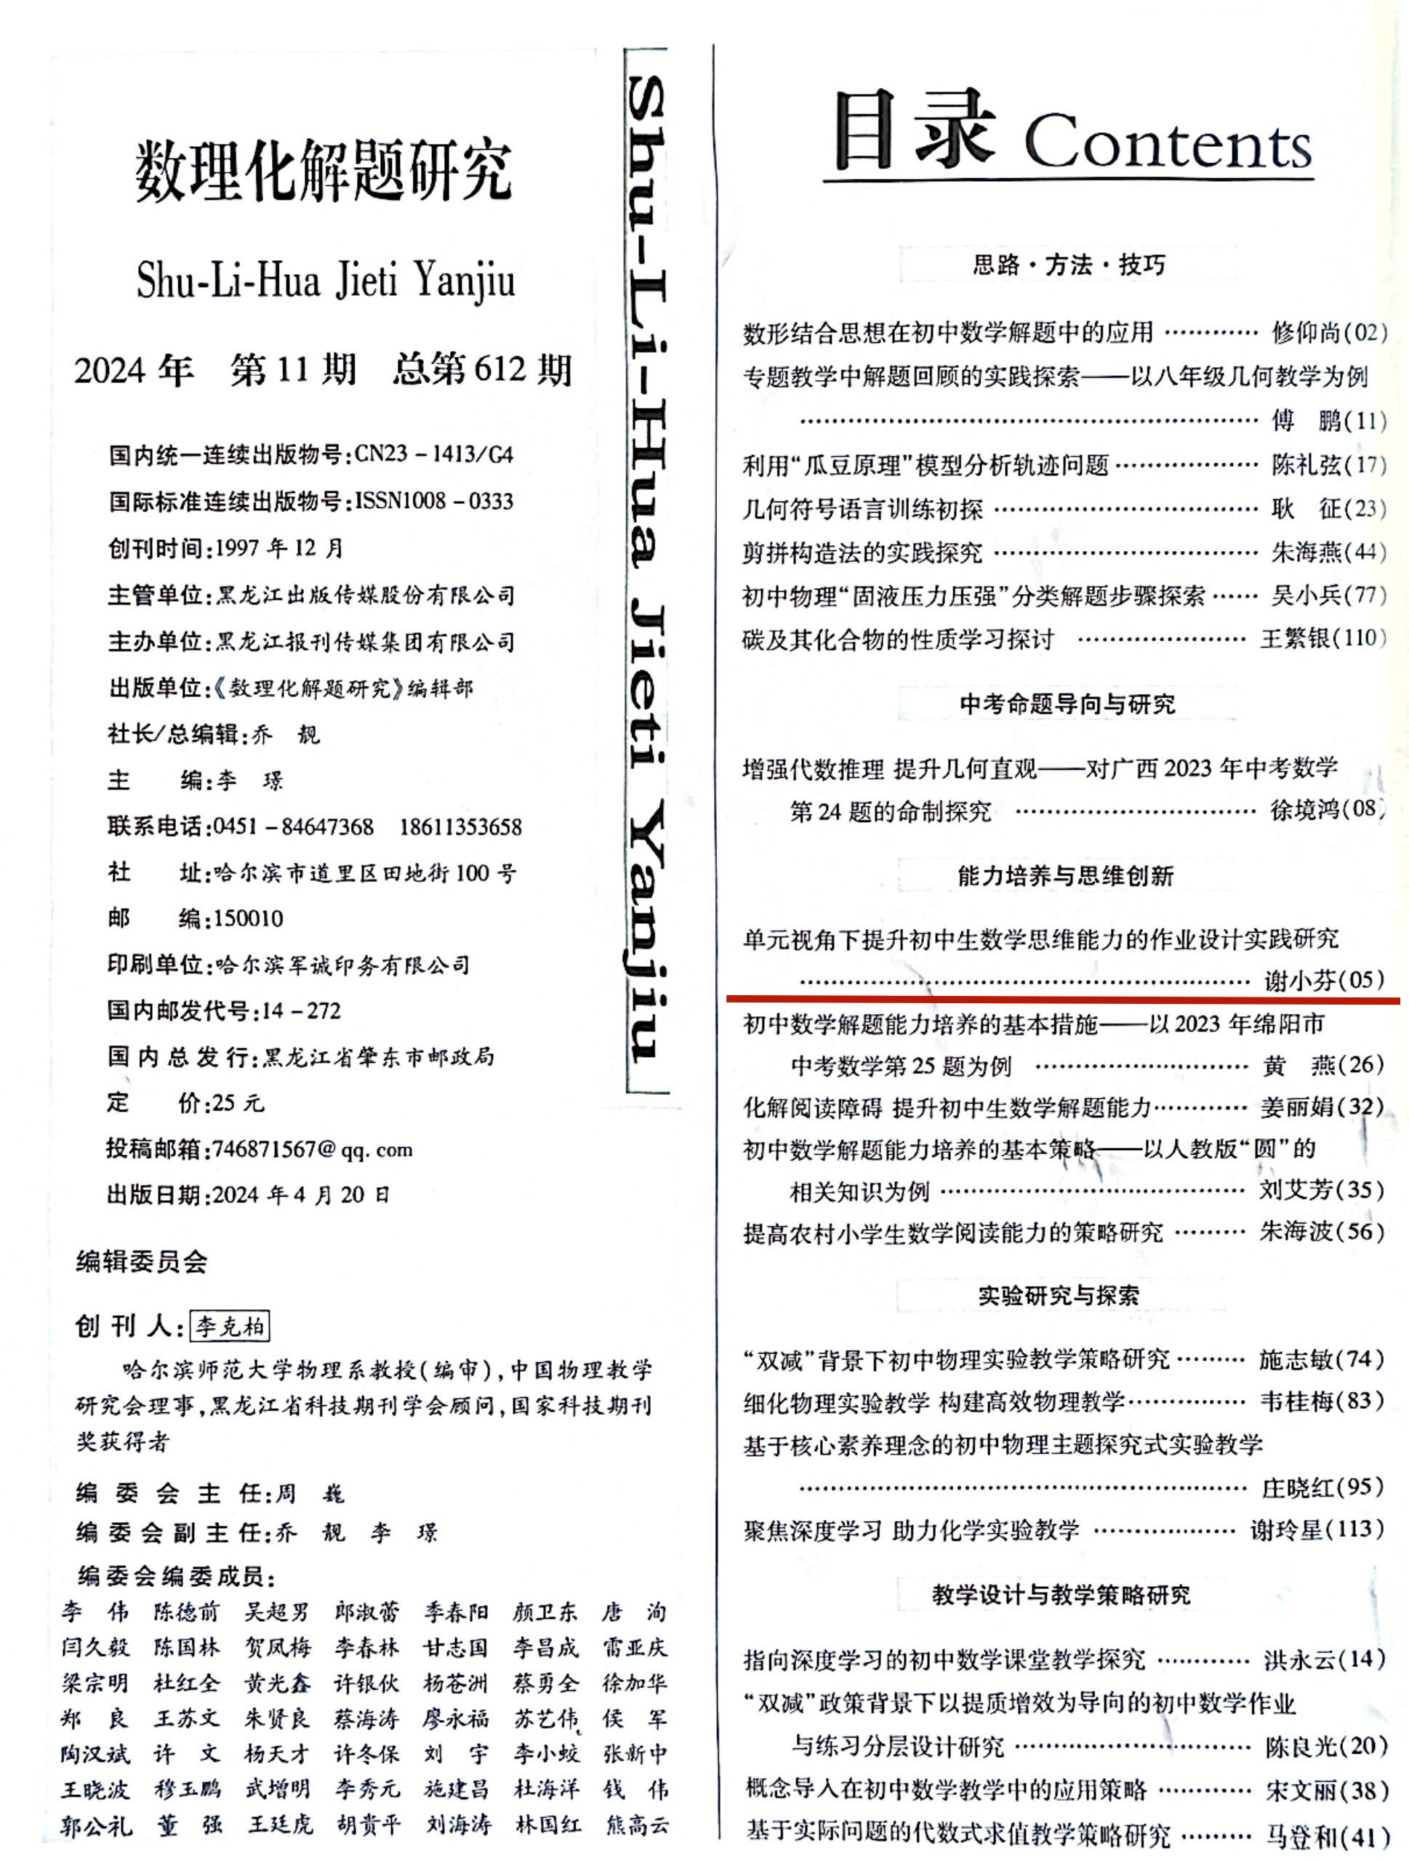 | 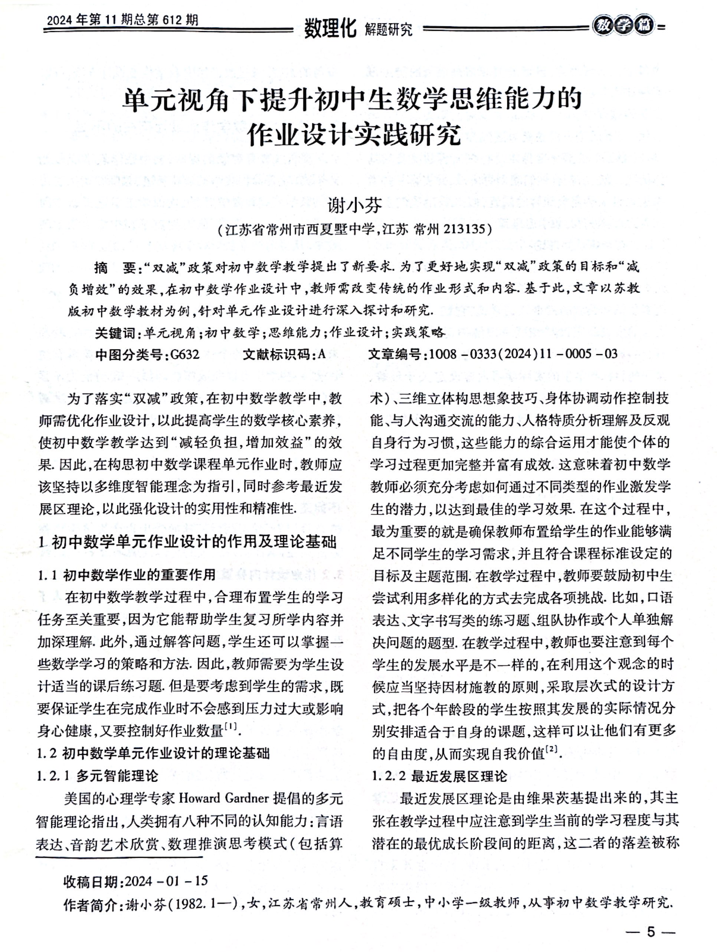
13 | 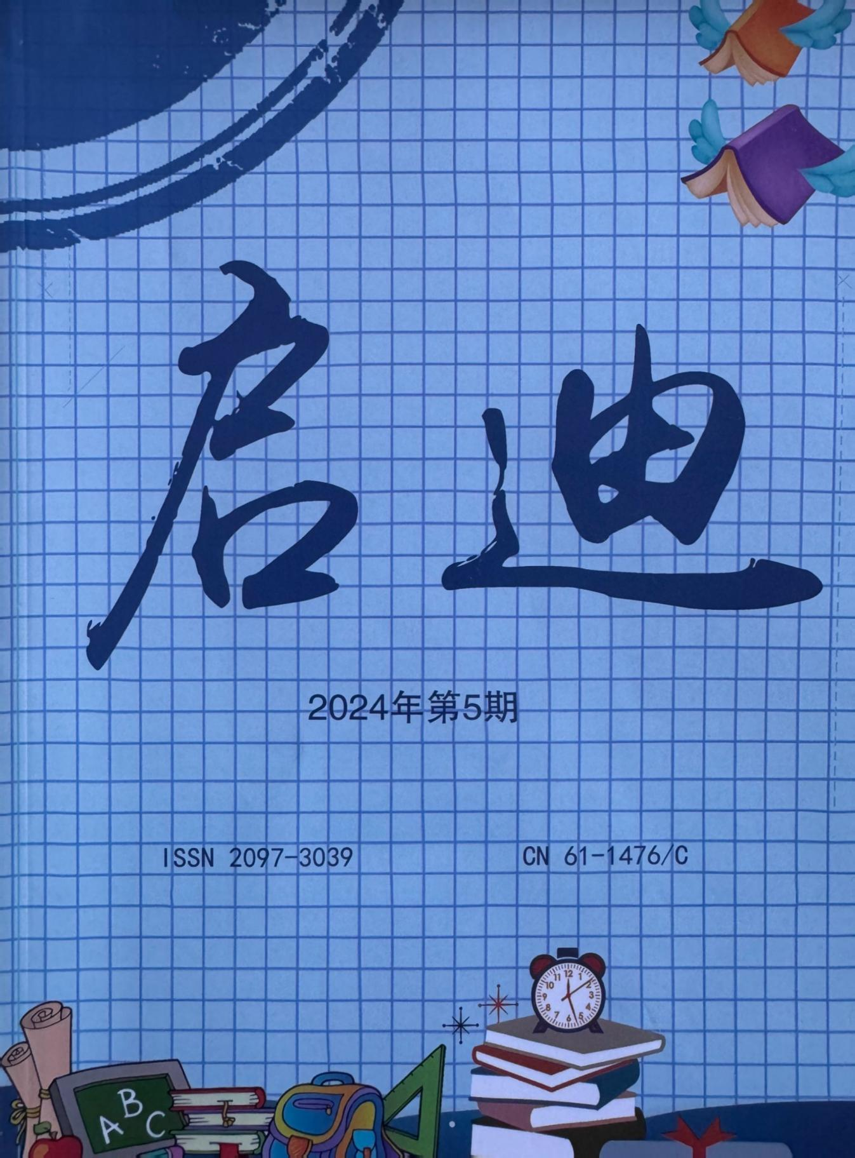 | 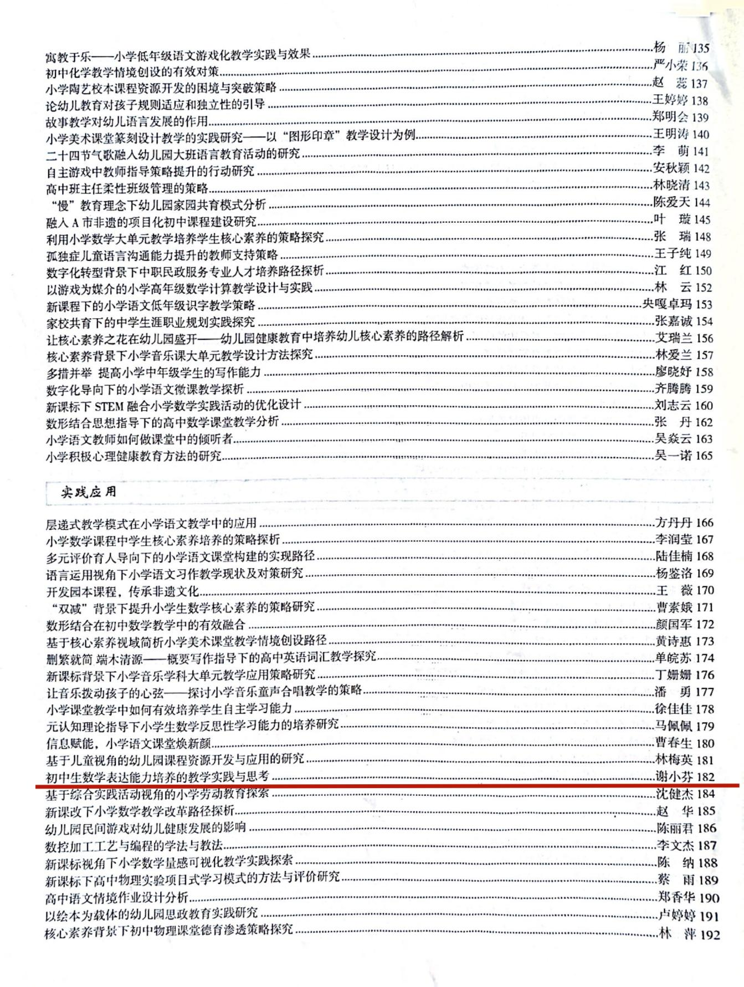 | 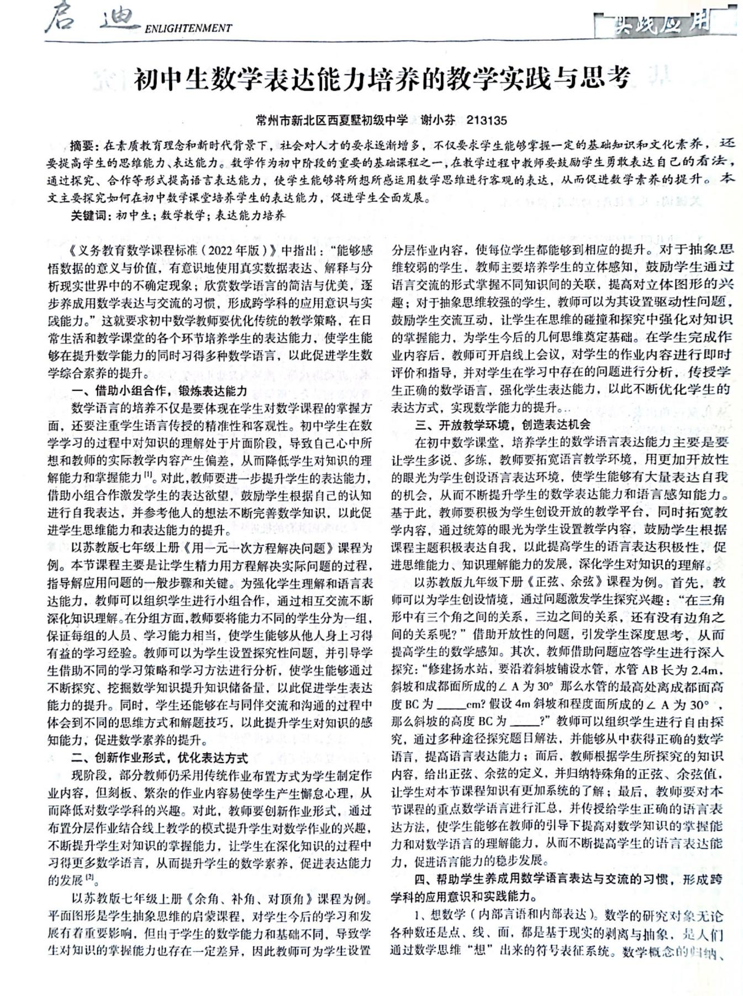
14 | 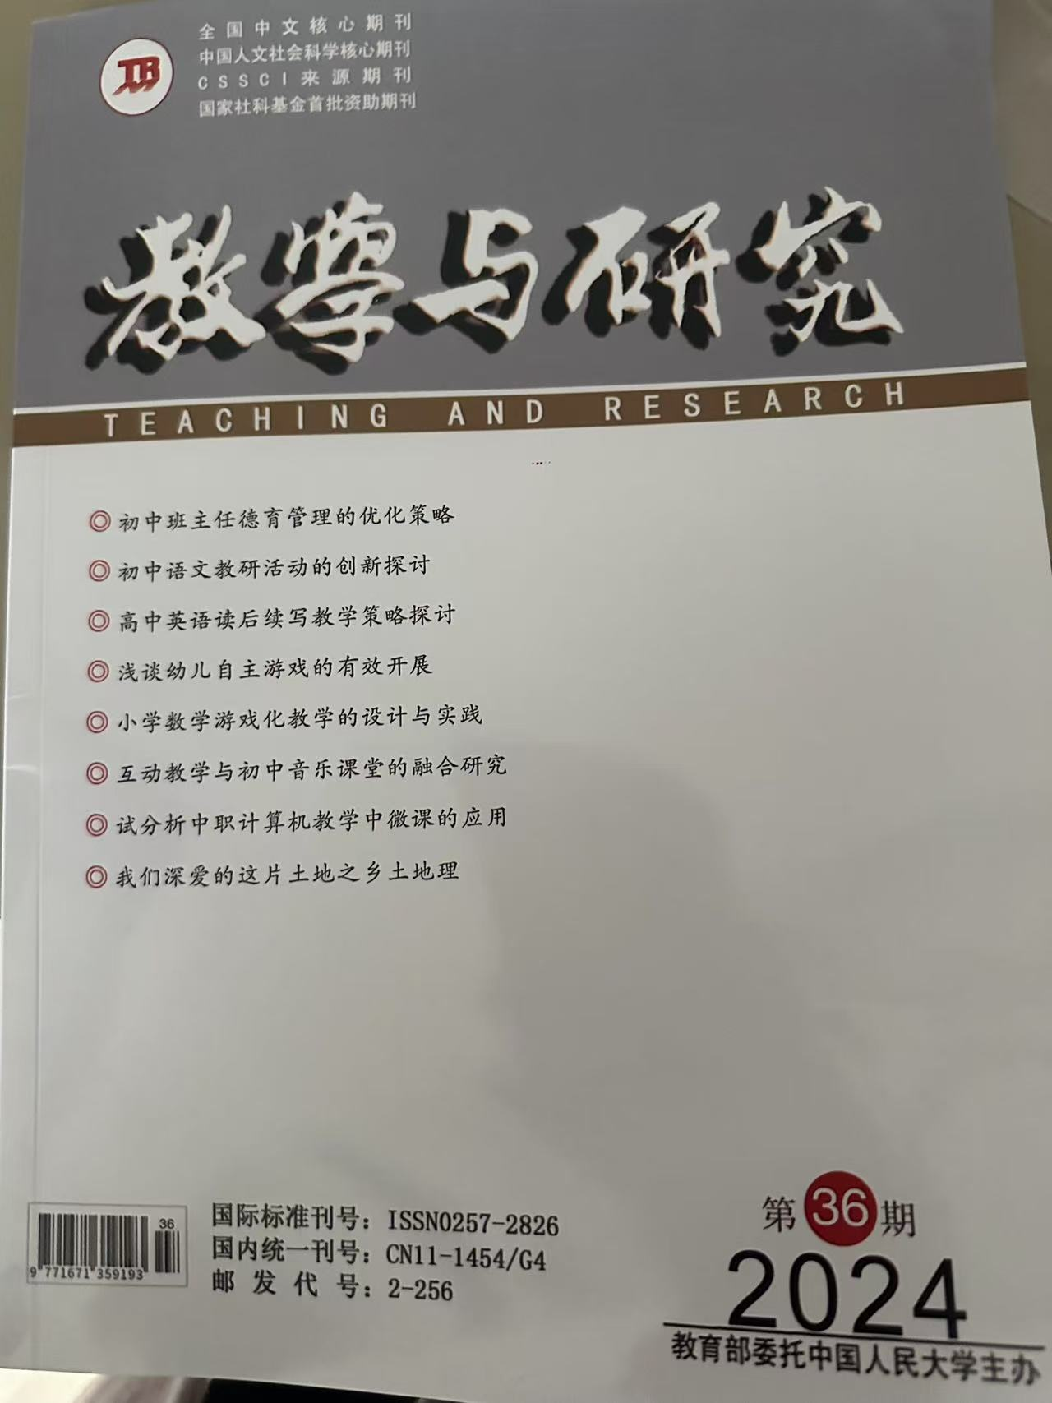 | 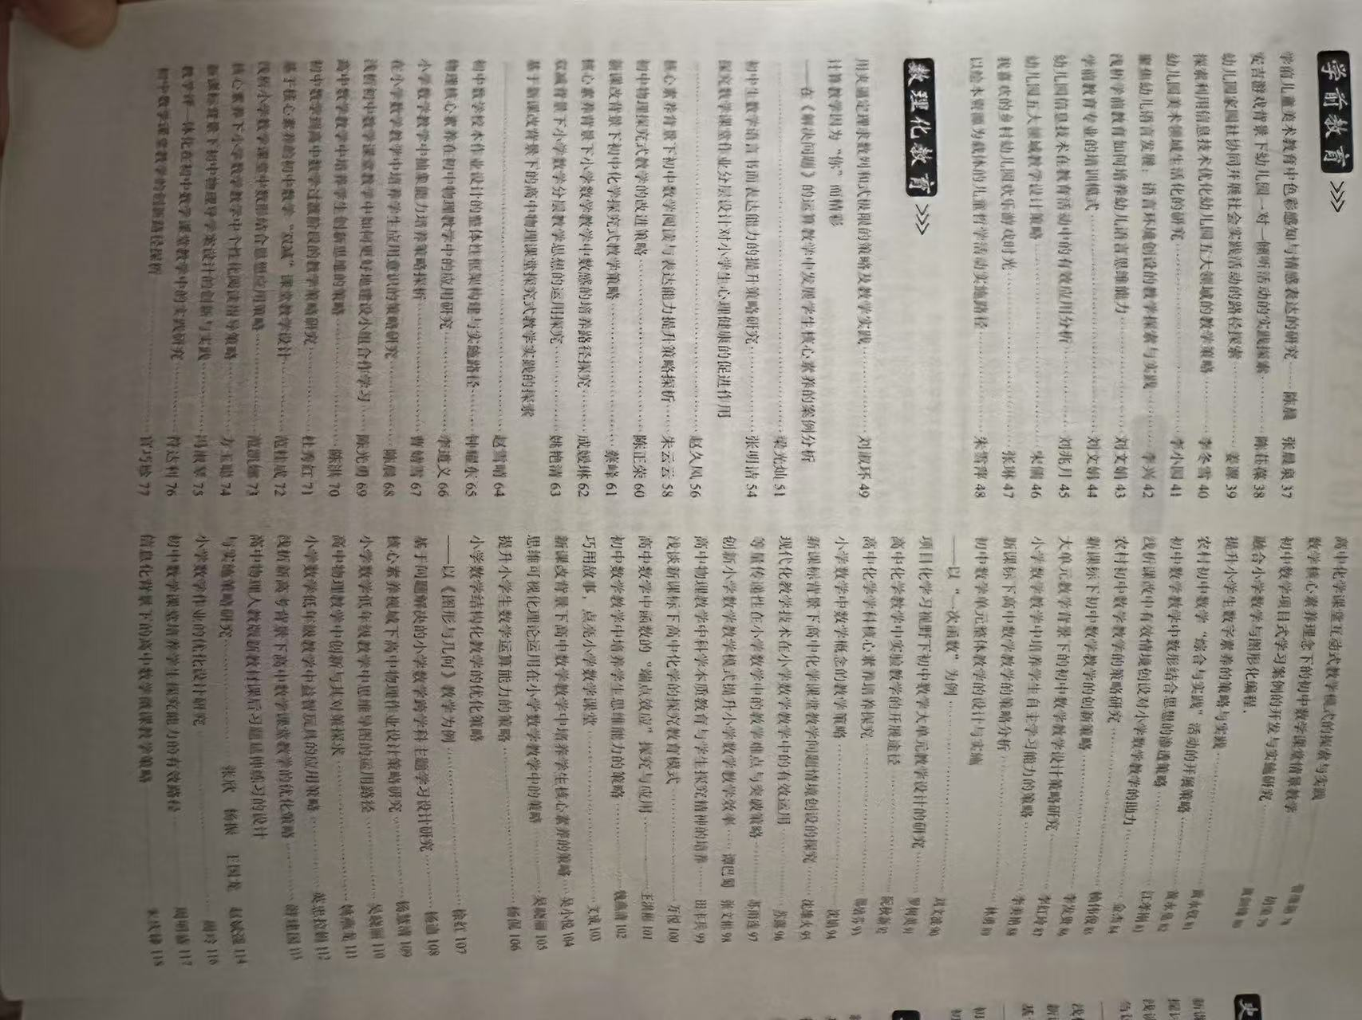 | 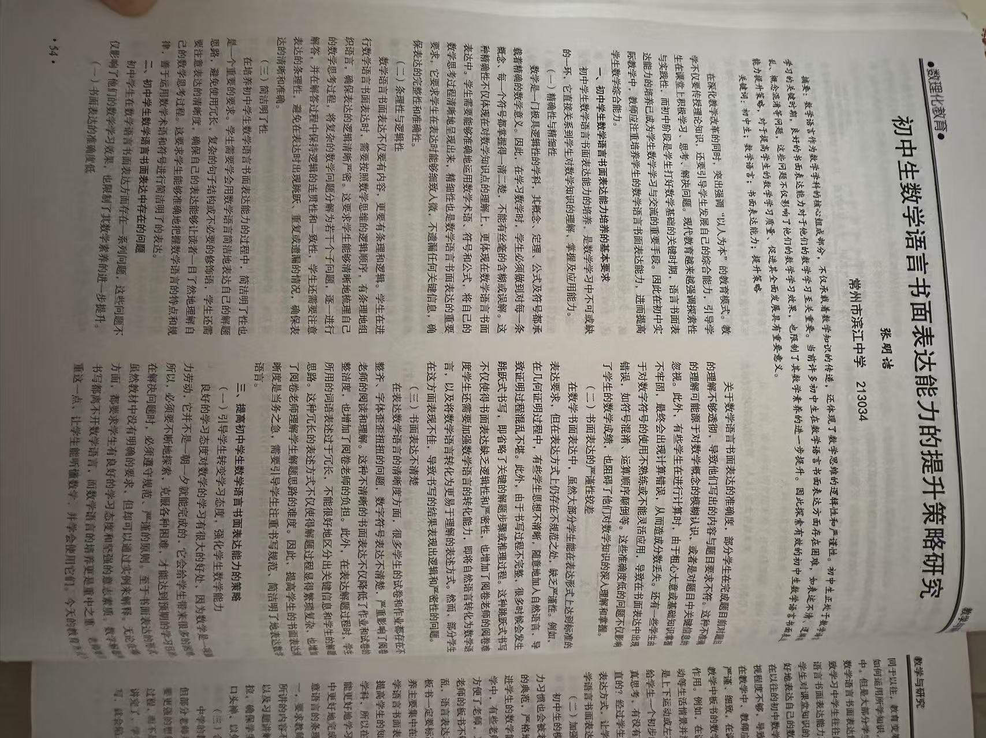
15 |  | 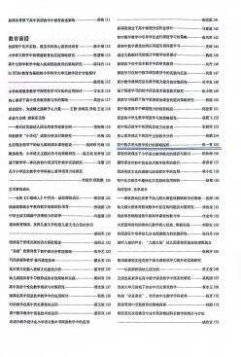 | 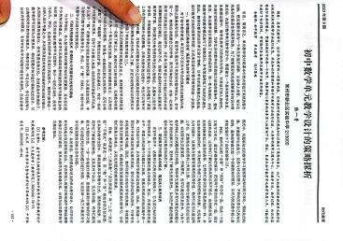
16 | 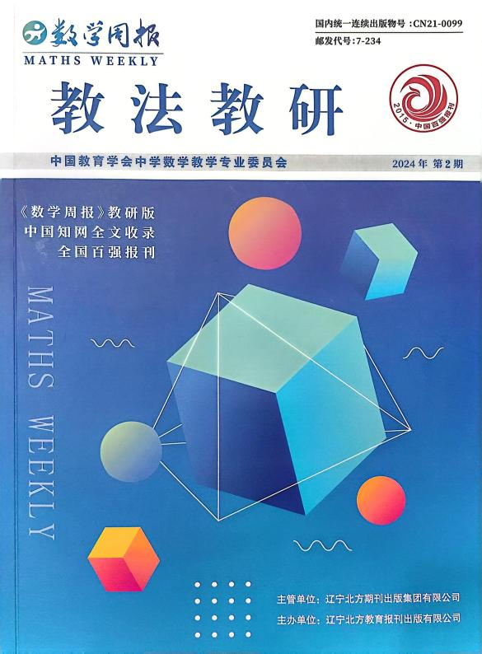 | 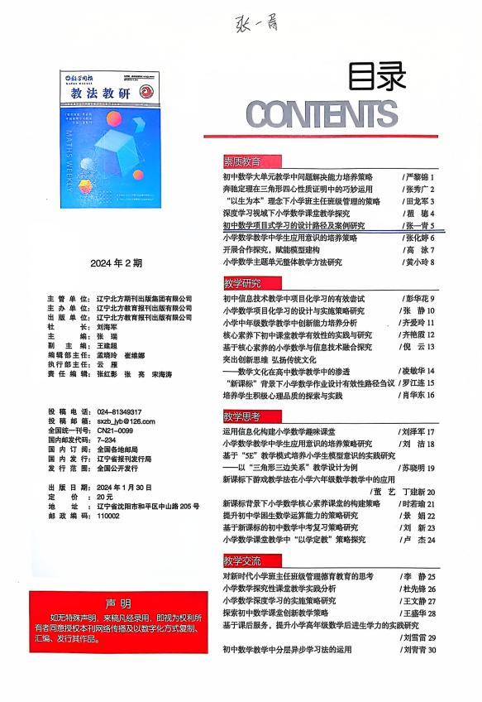 | 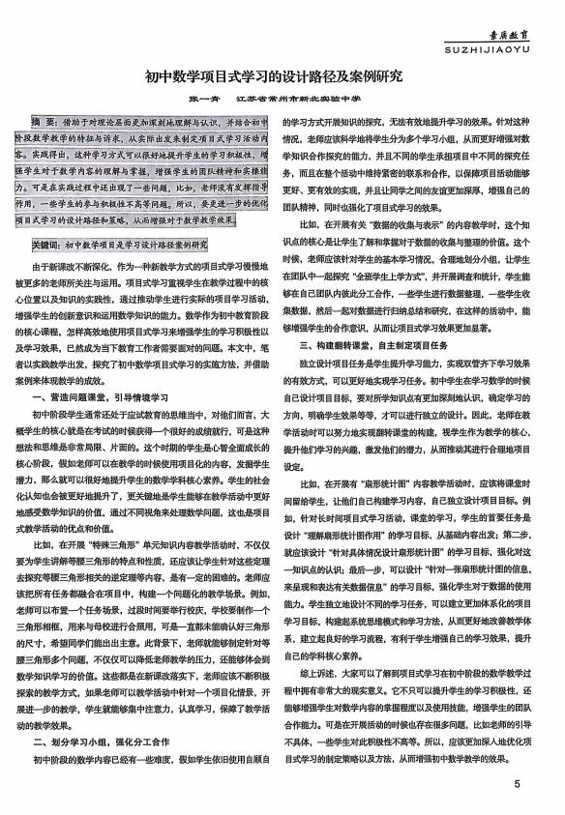
17 | 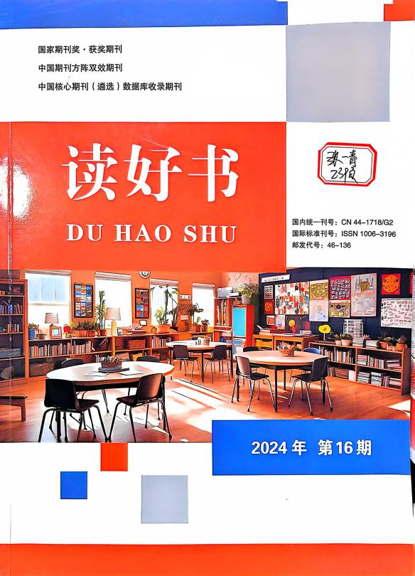 | 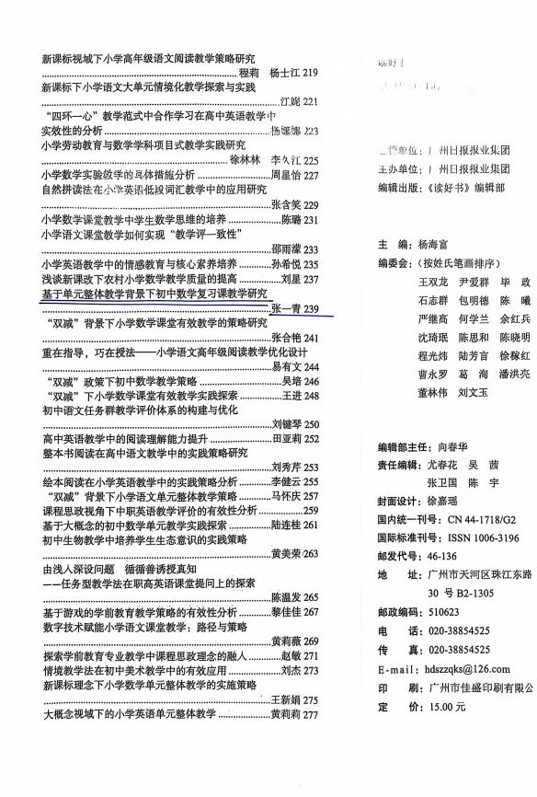 | 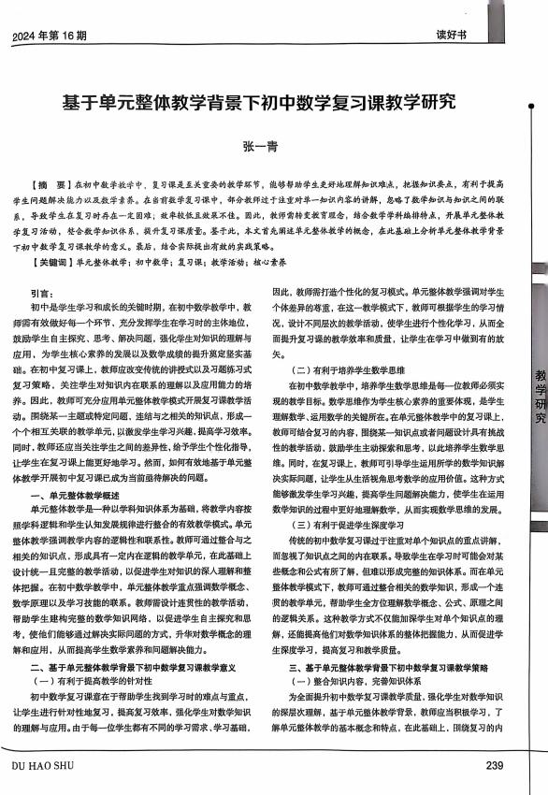
18 | 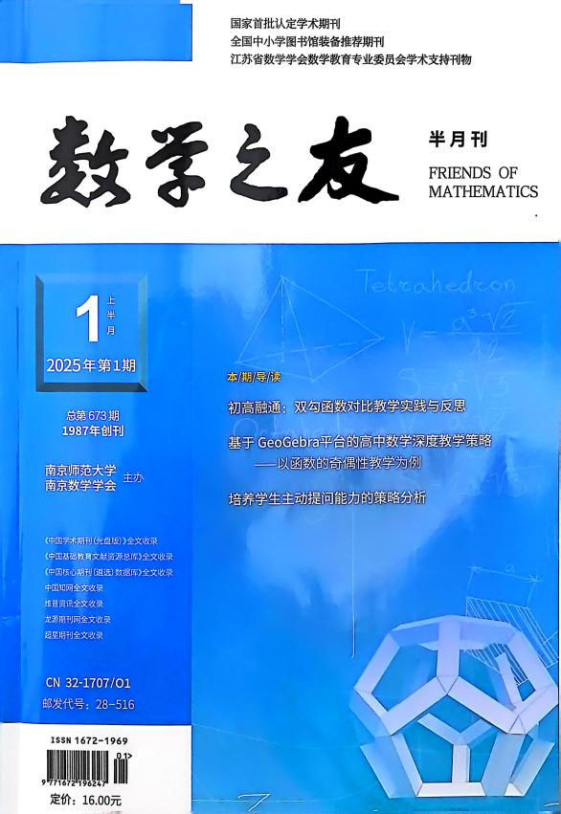 | 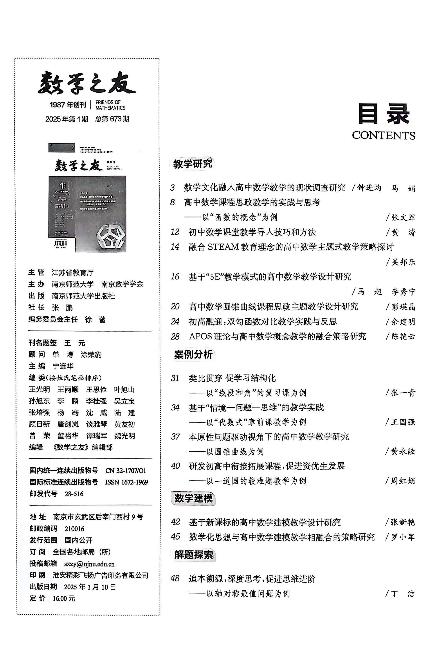 | 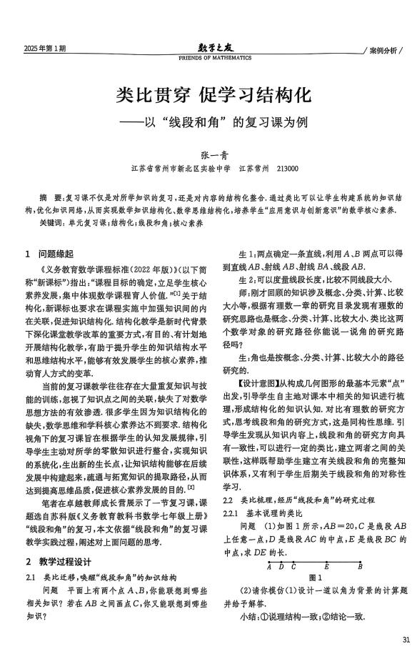
19 | 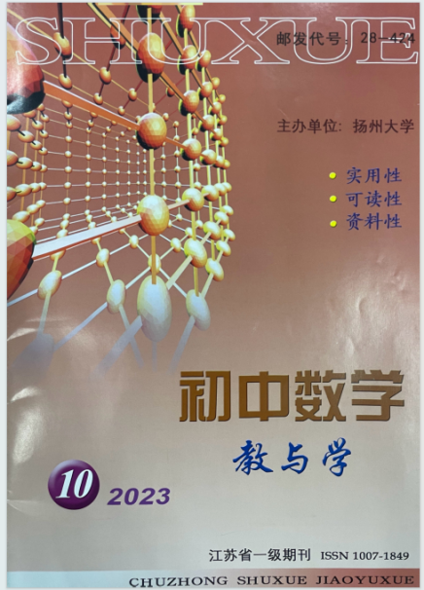 | 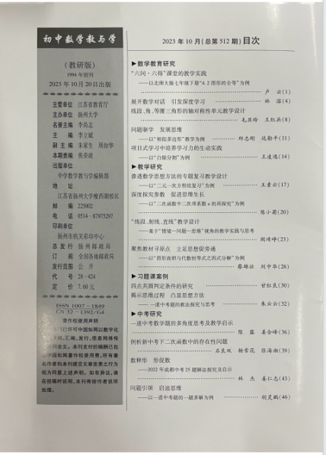 | 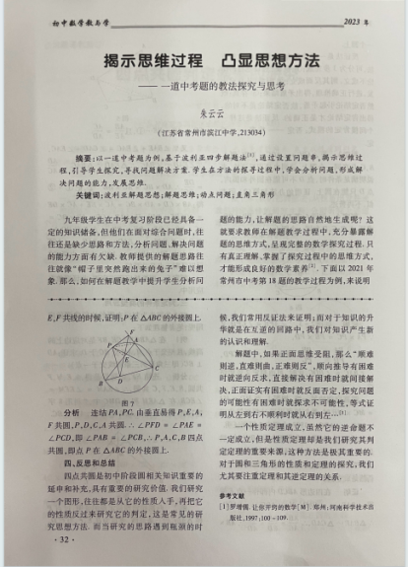
20 | 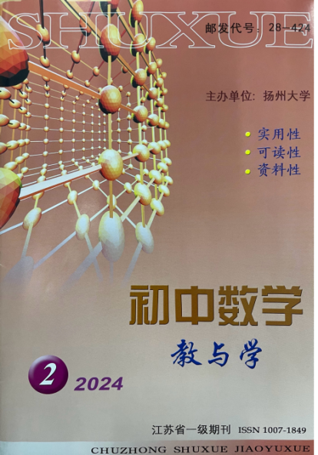 | 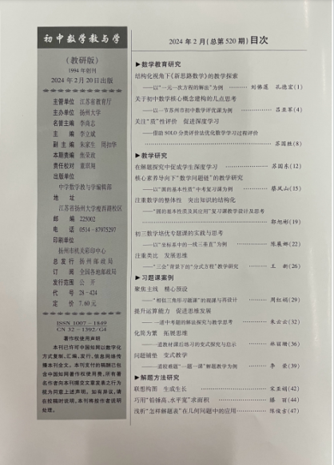 | 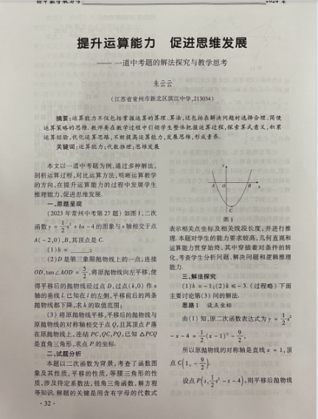
21 | 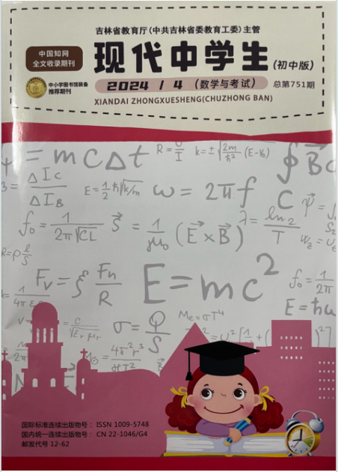 | 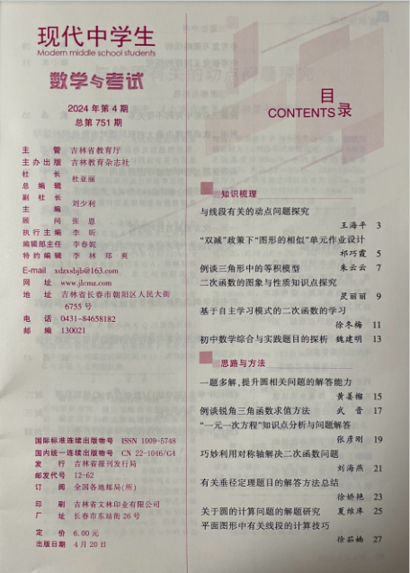 | 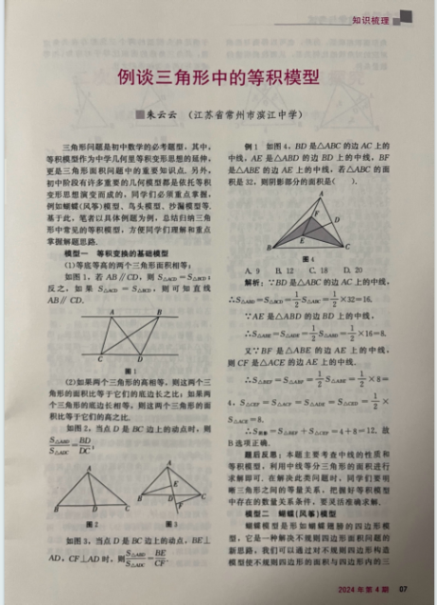
22 | 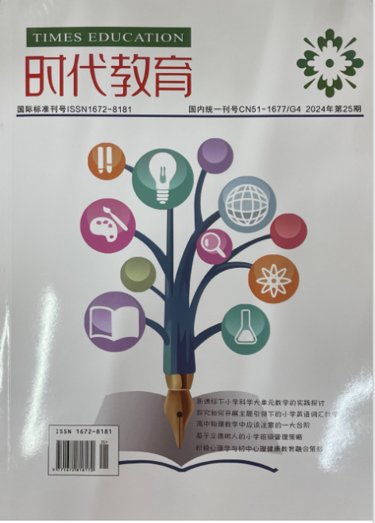 | 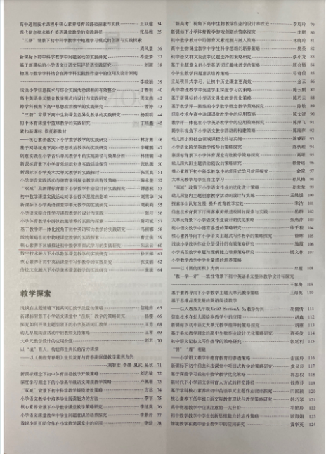 | 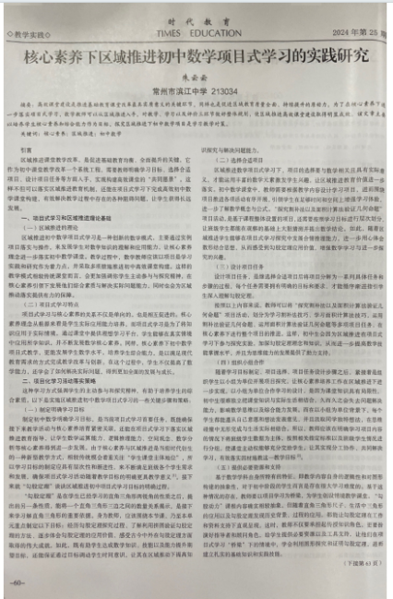
23 |  |  | 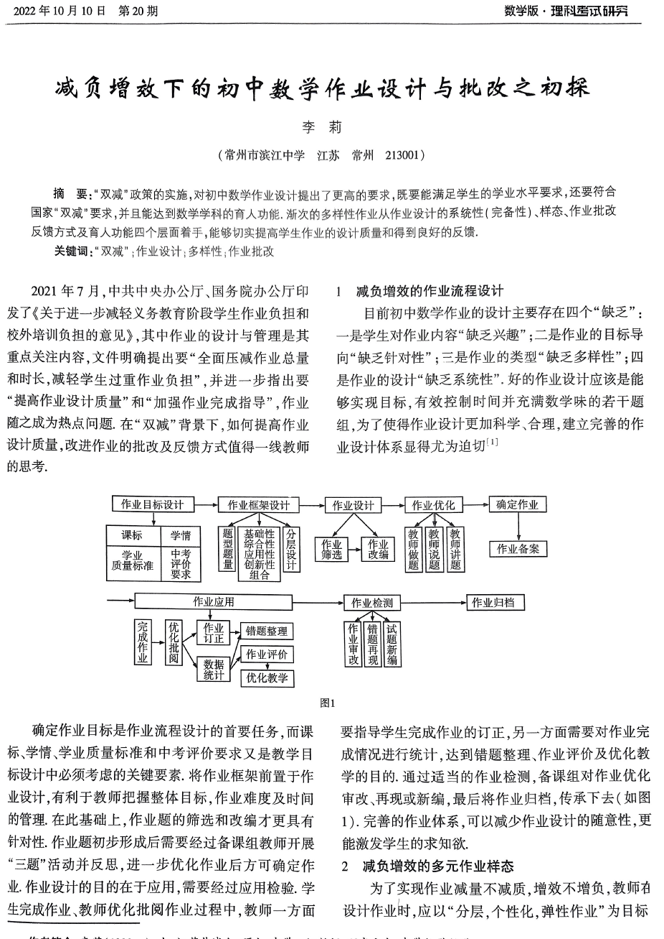
24 | 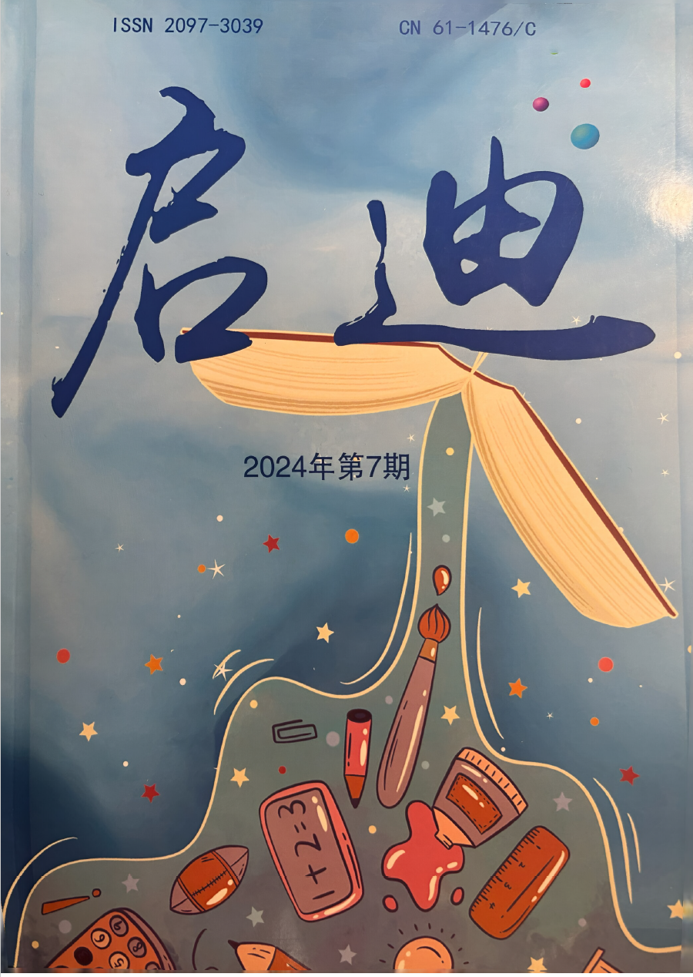 | 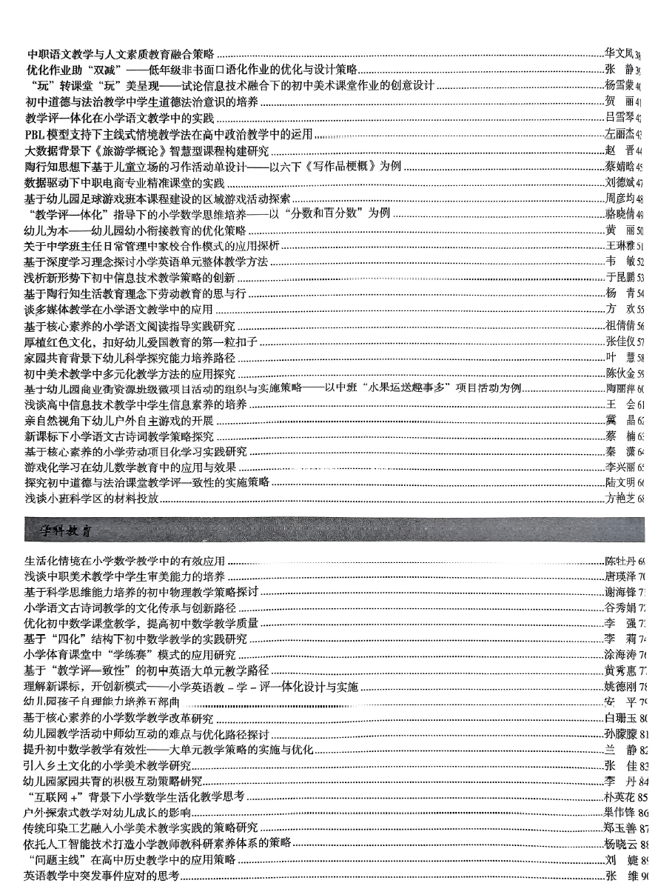 | 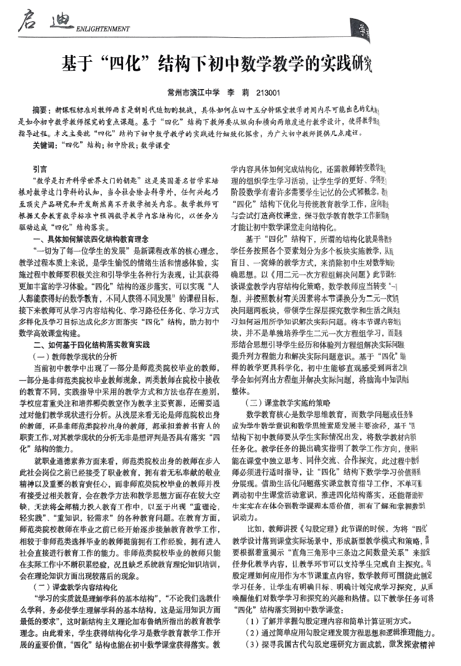
25
26
27 | 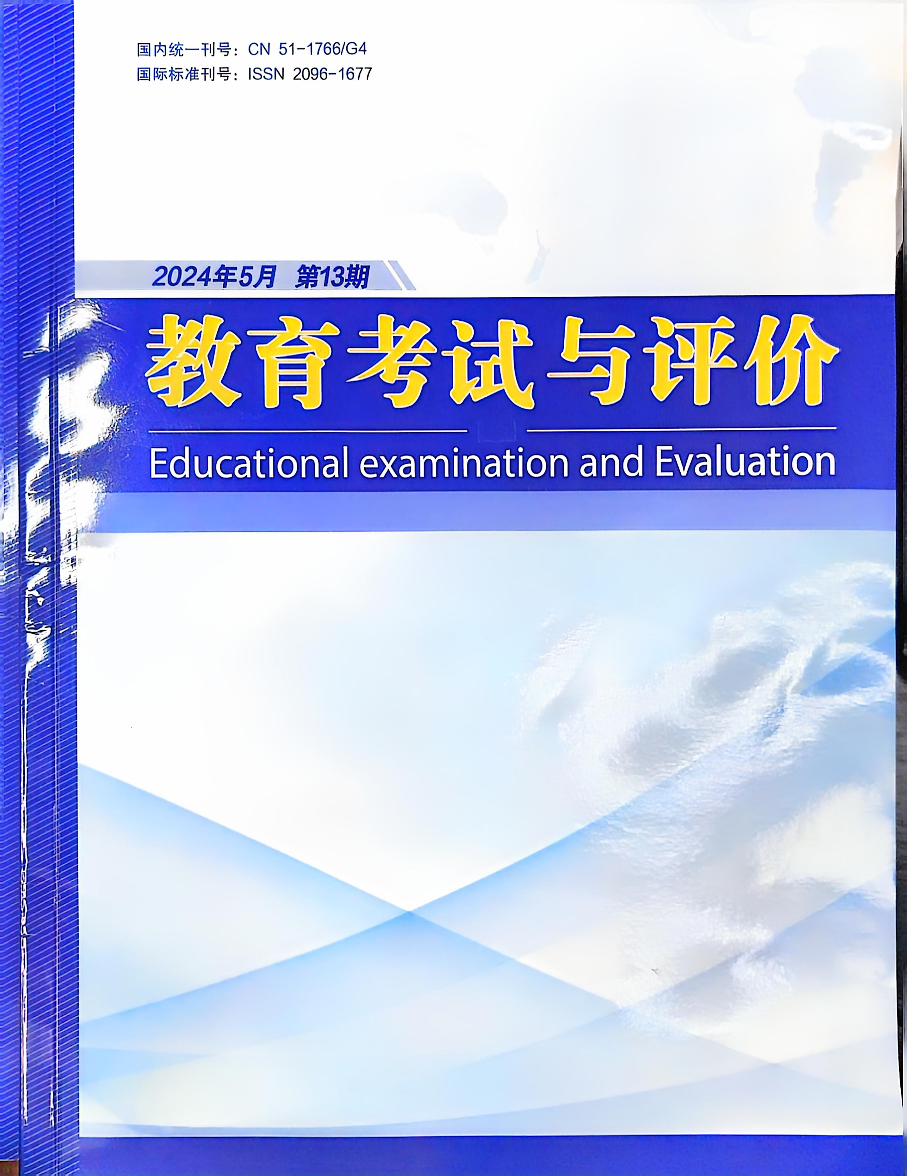 | 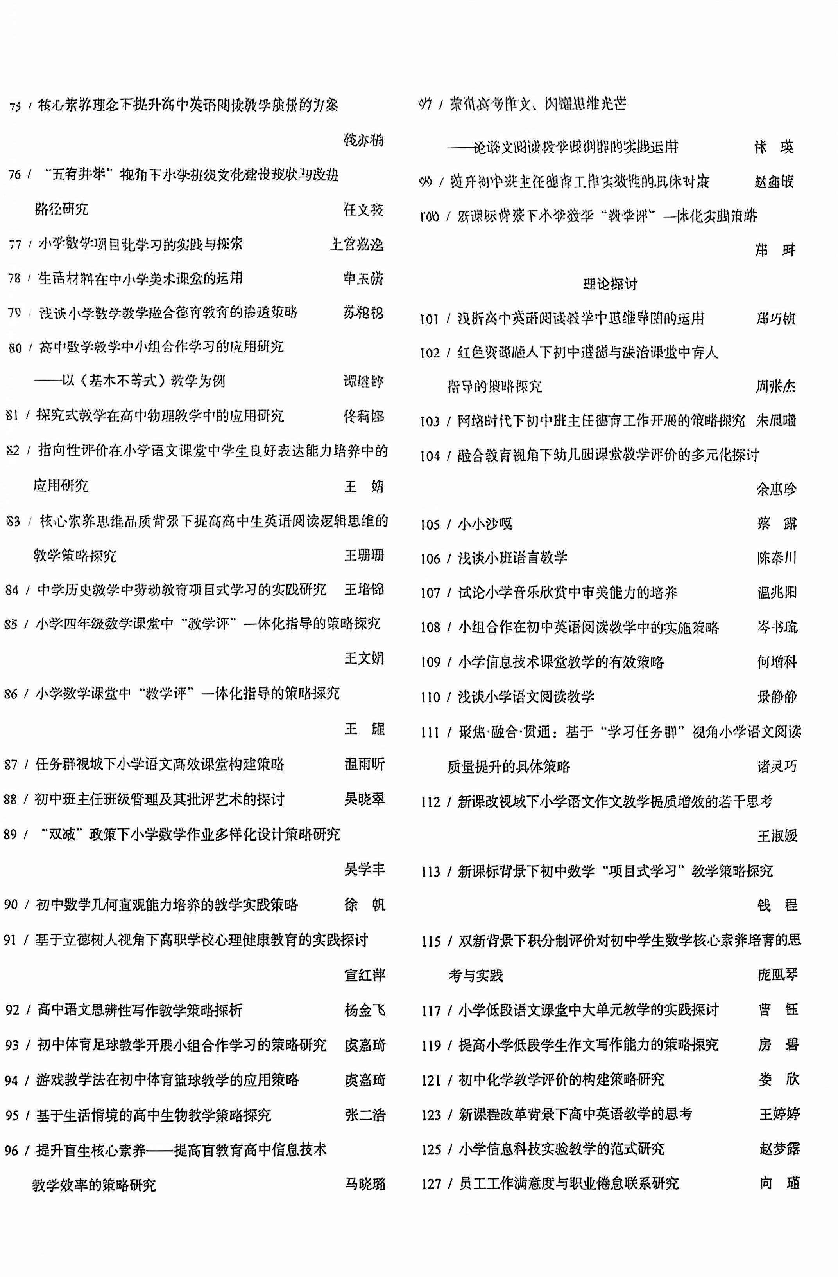 | 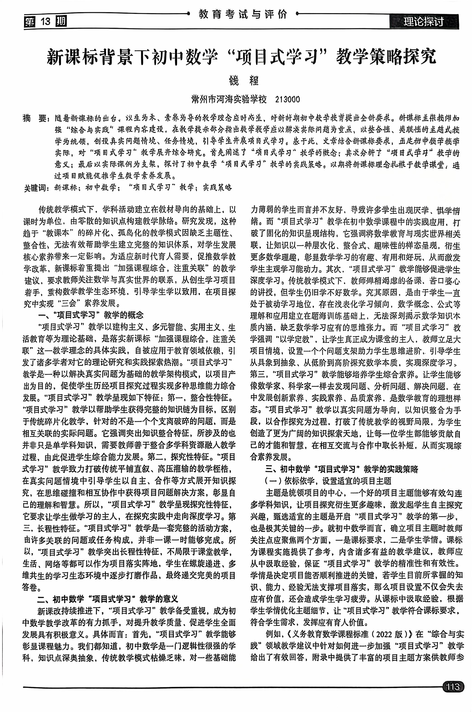
28 | 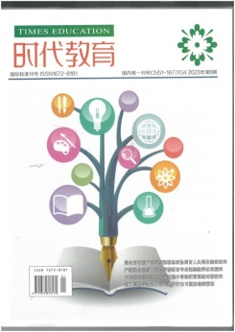 | 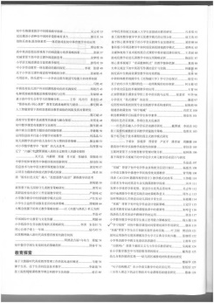 | 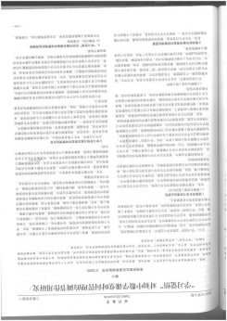
29 | 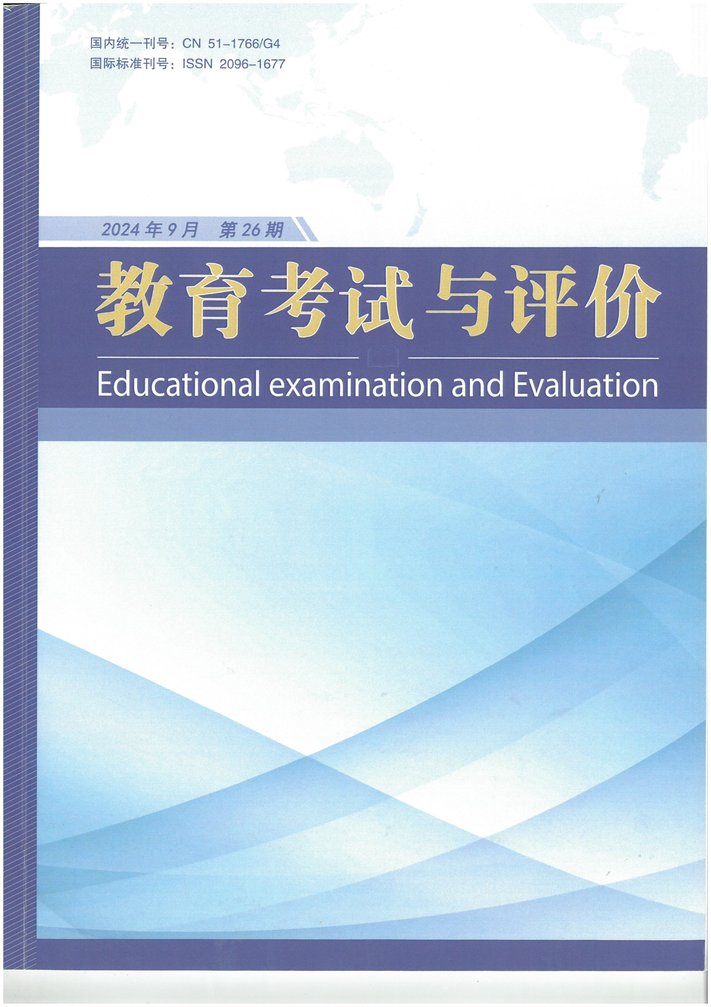 | 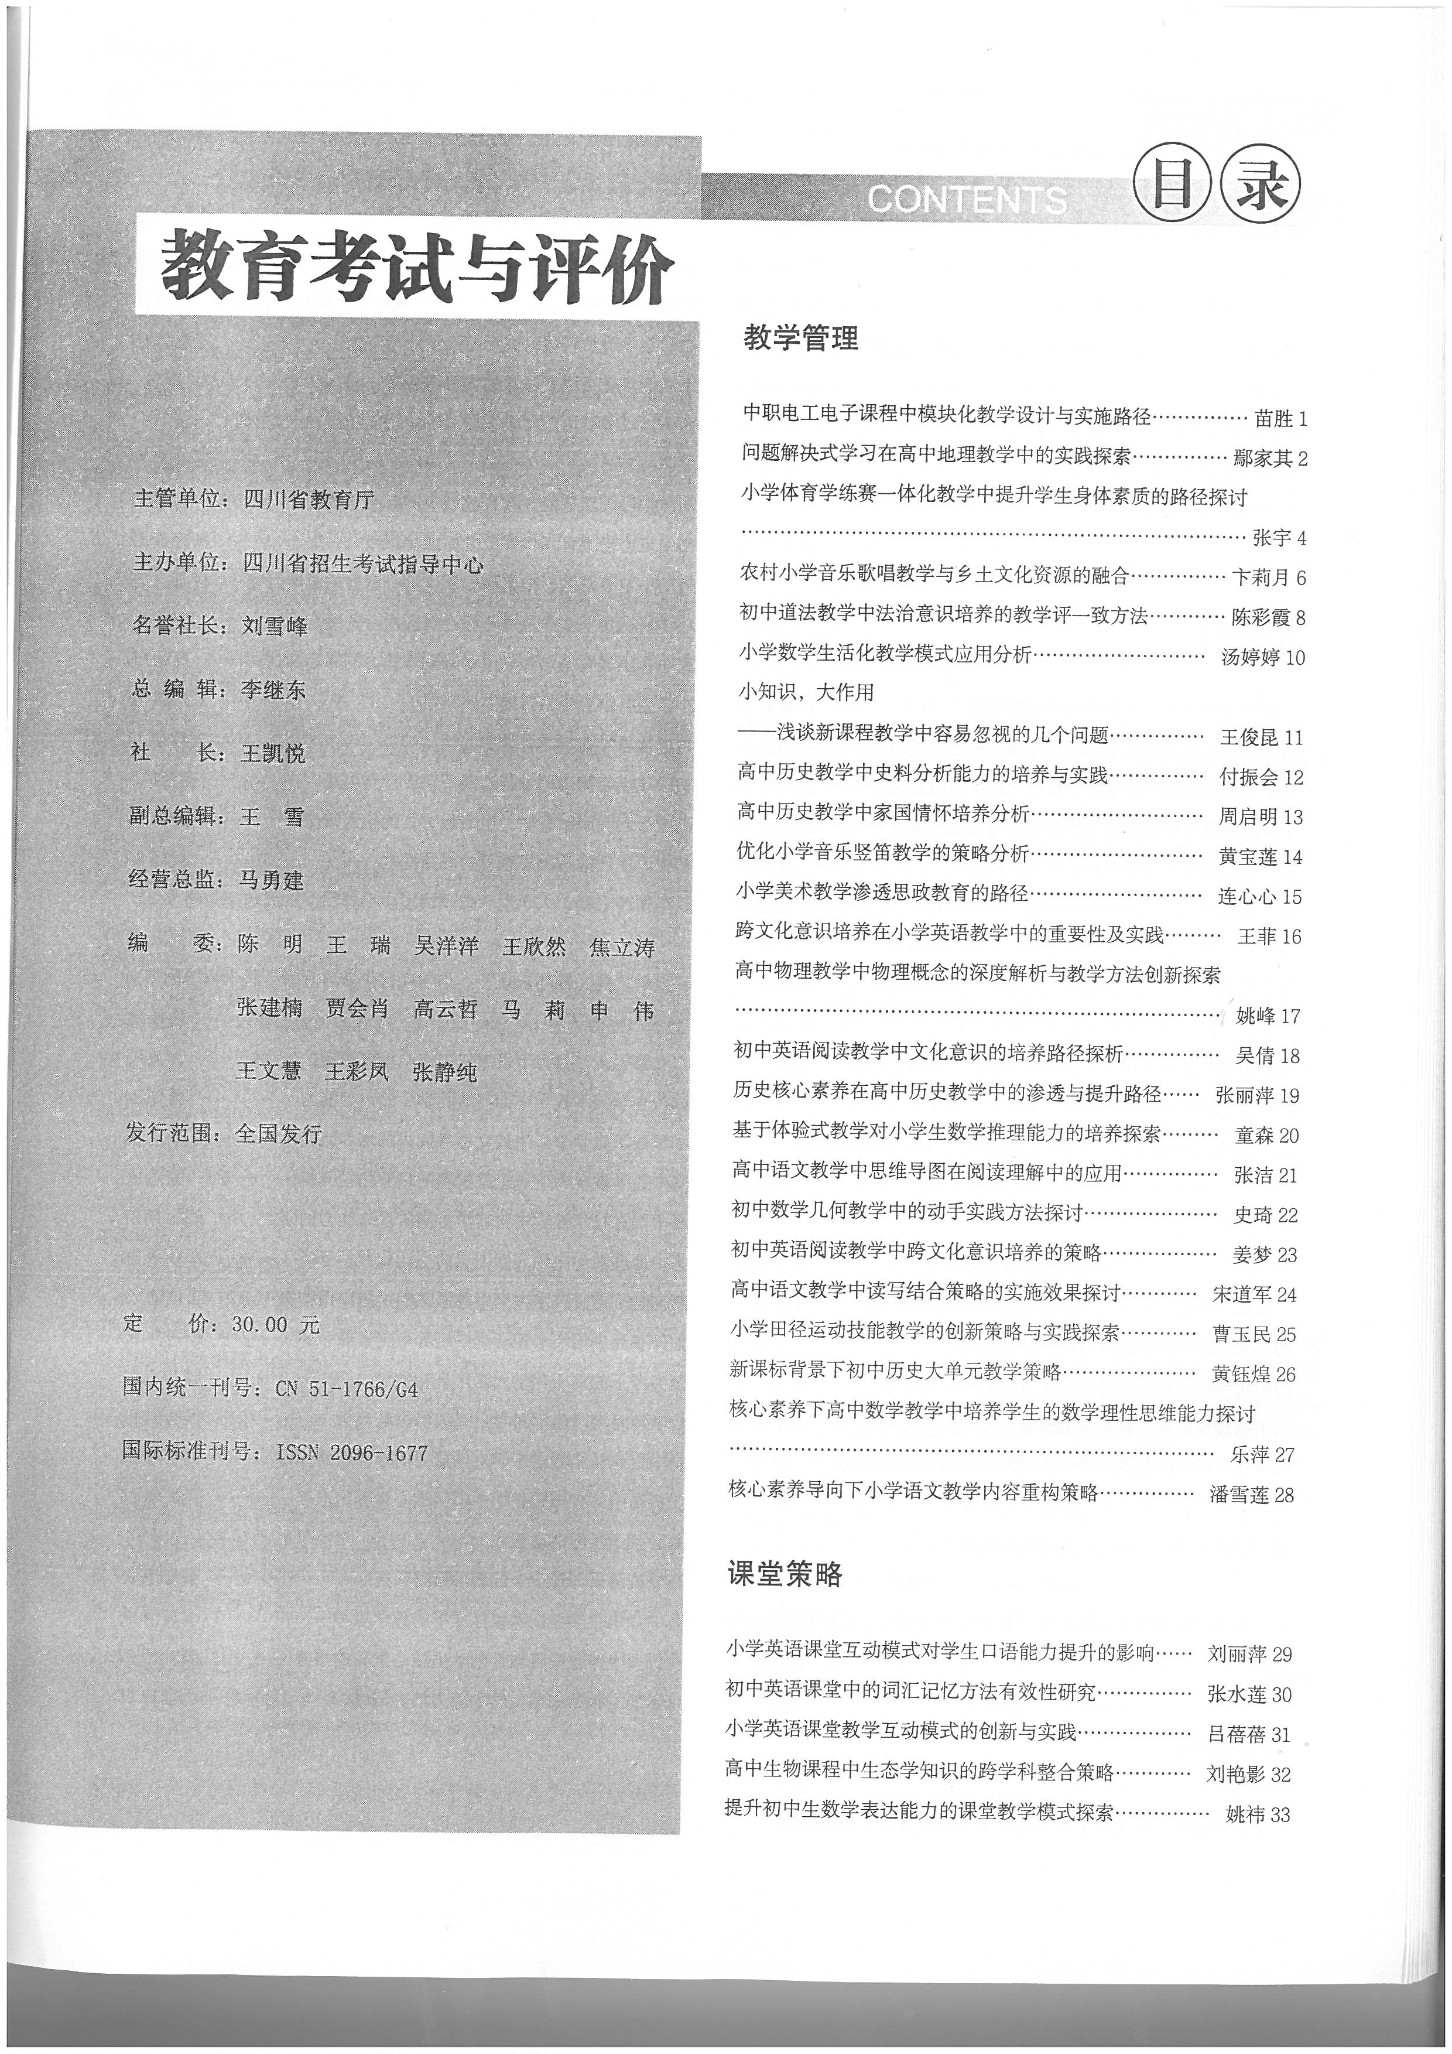 | 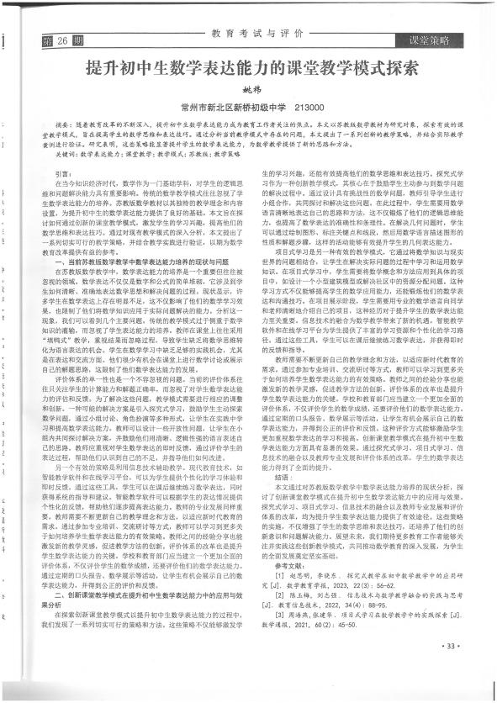
30 | 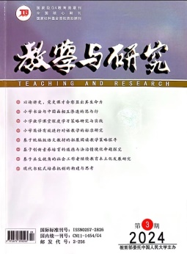 | 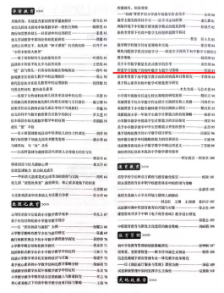 | 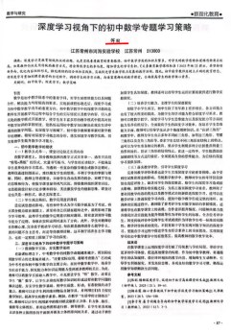
31 | 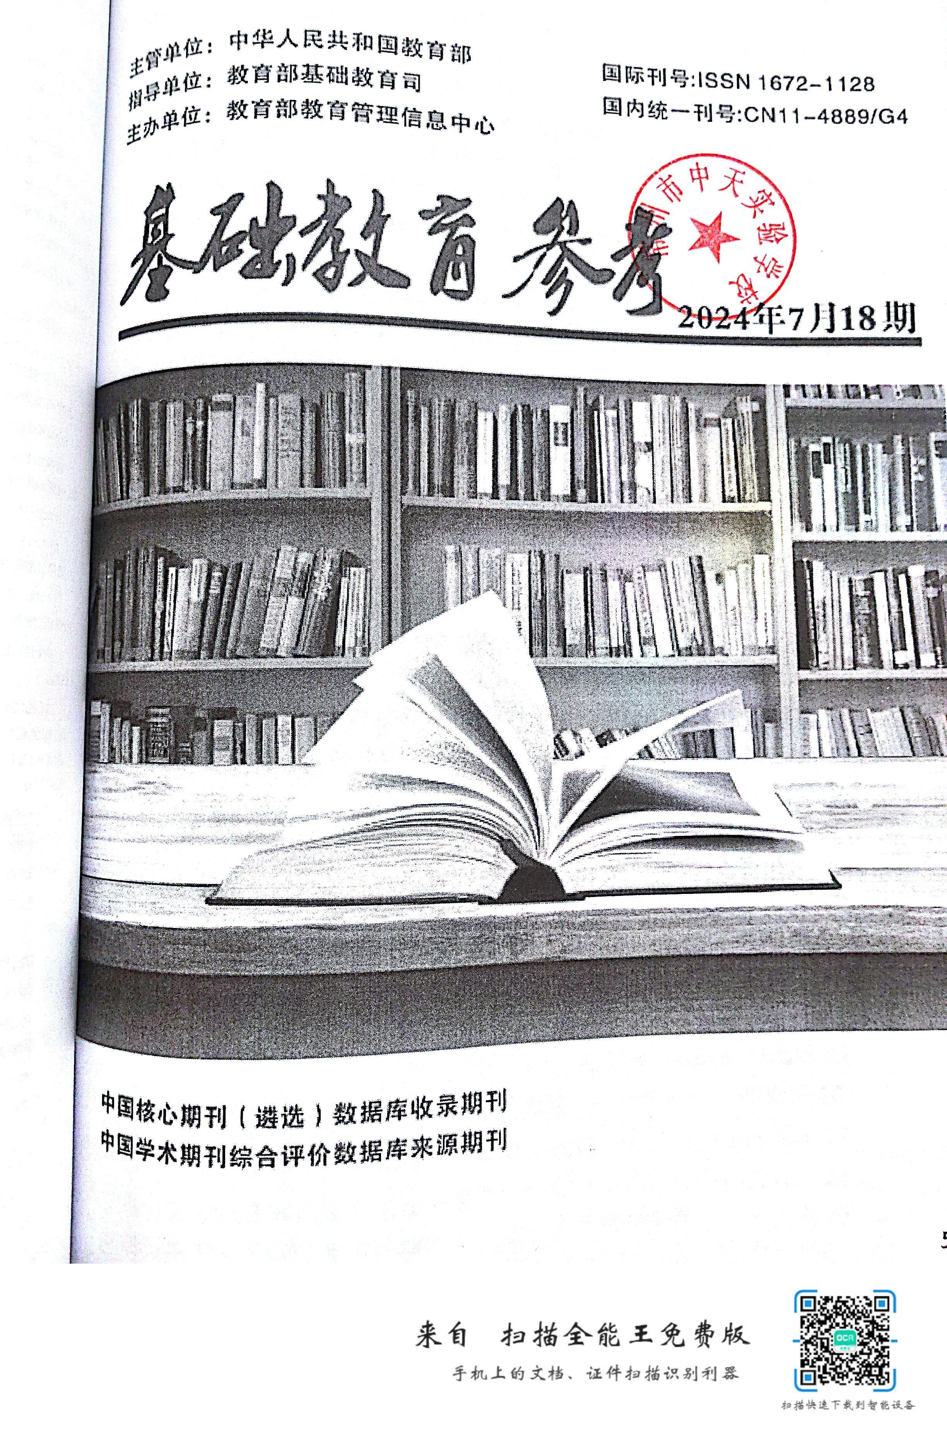 | 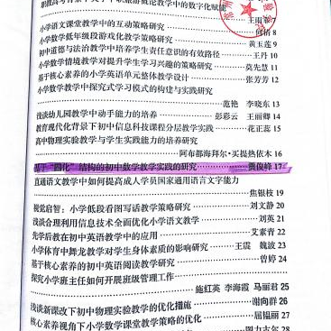 | 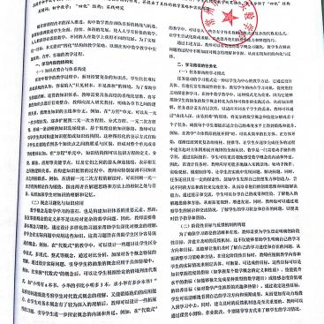
32 | 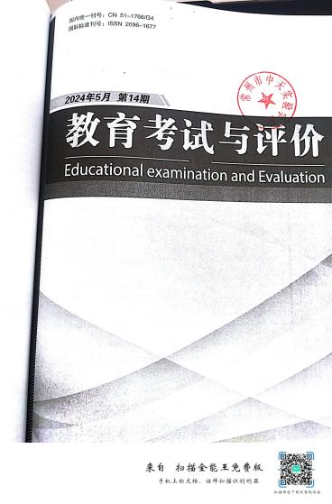 | 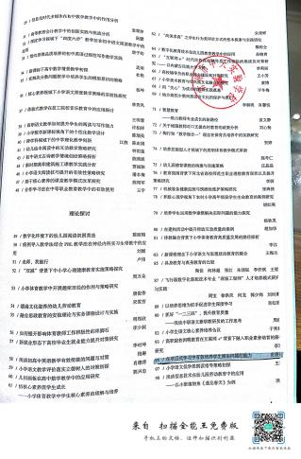 | 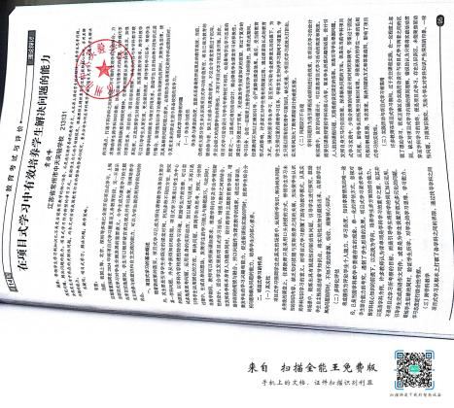
33 |  | 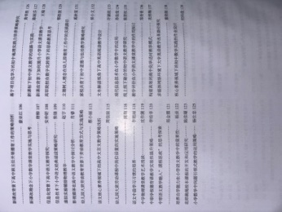 | 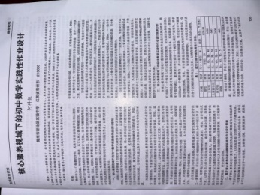
34 |  | 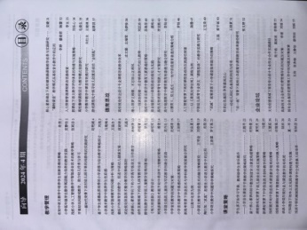 | 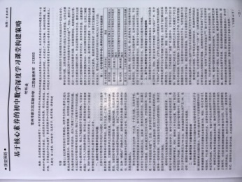
35 | 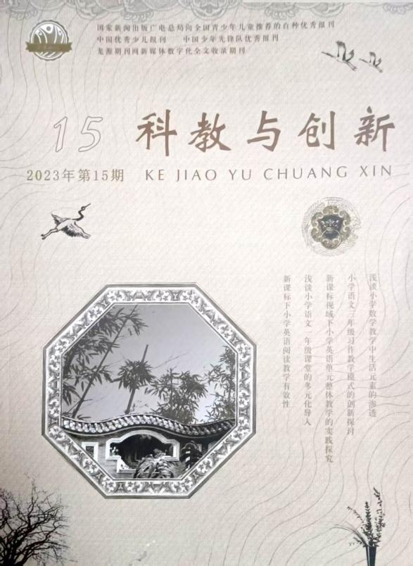 | 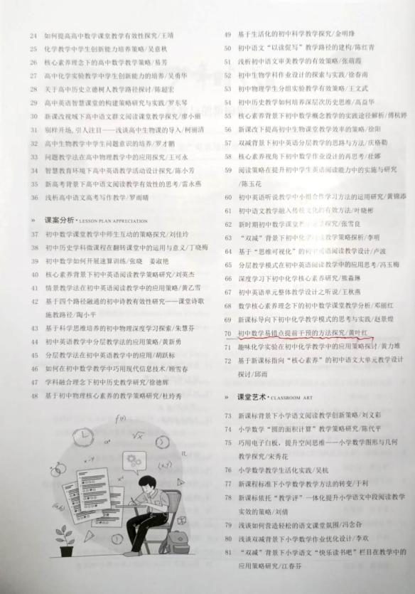 | 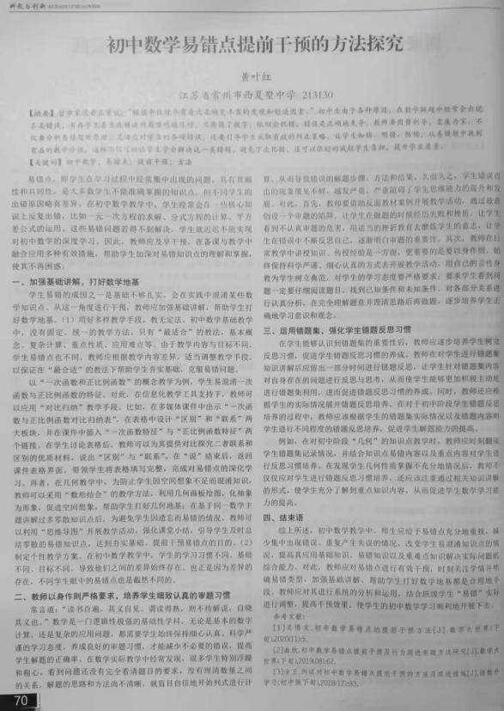
36 | 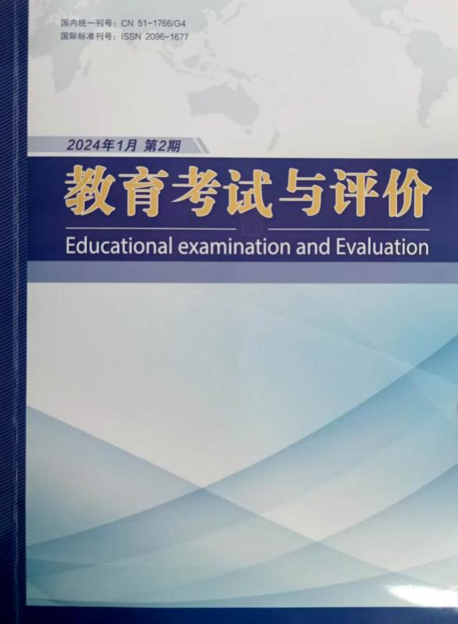 | 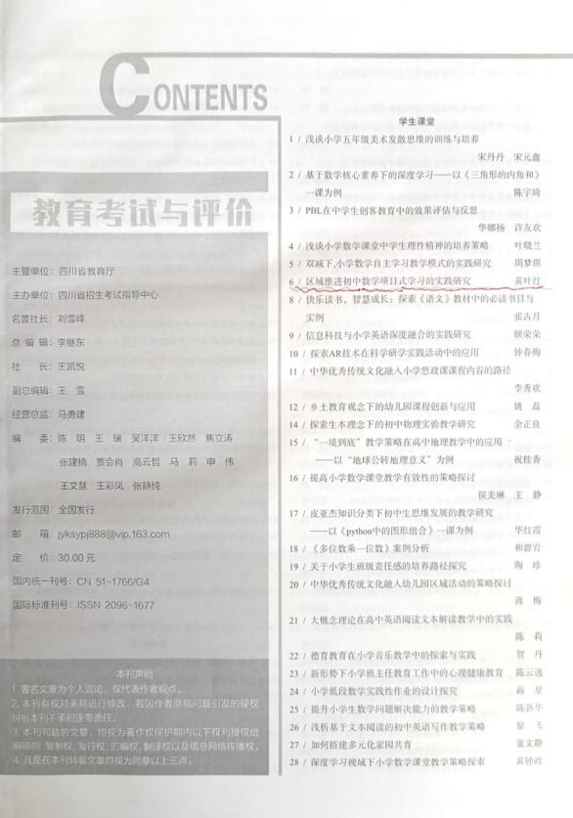 | 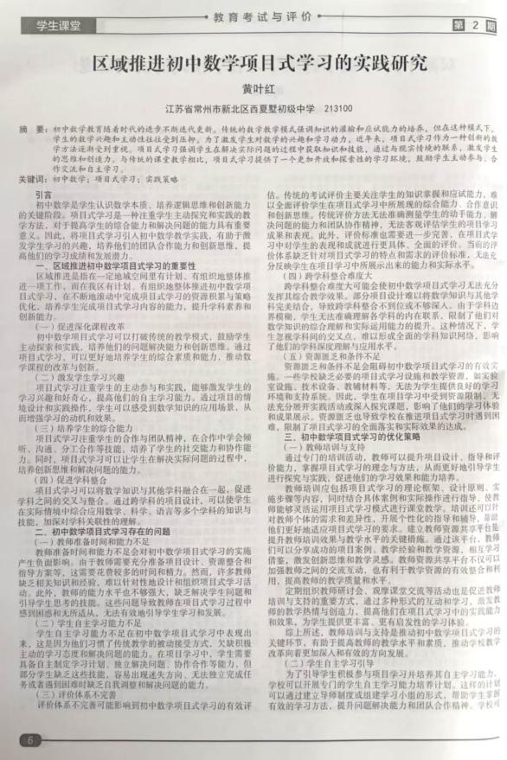
37 | 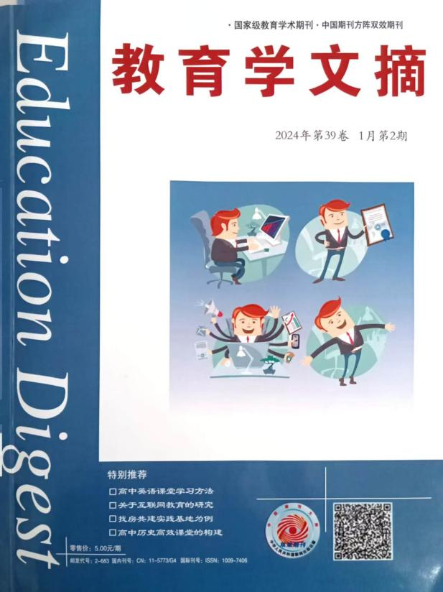 | 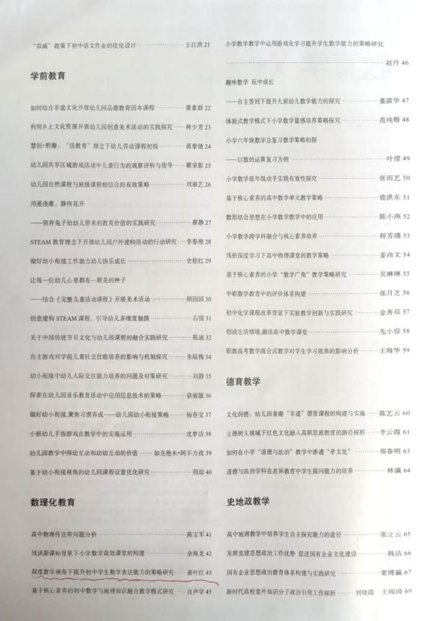 | 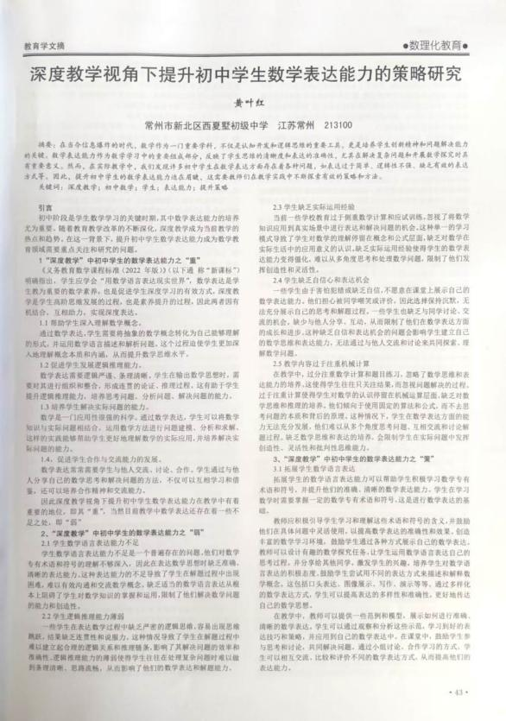
38 | 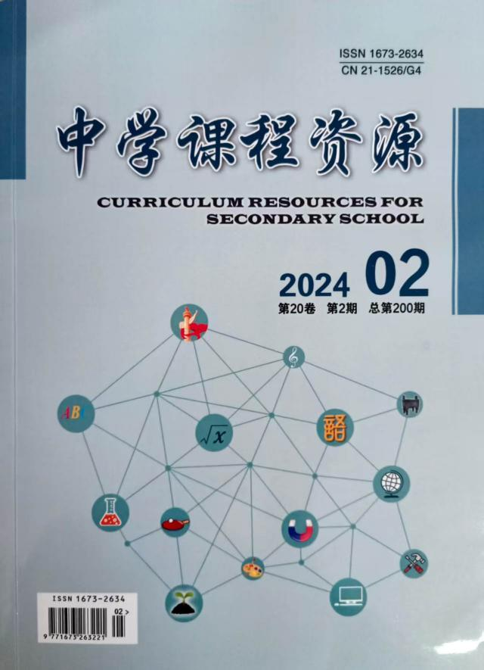 | 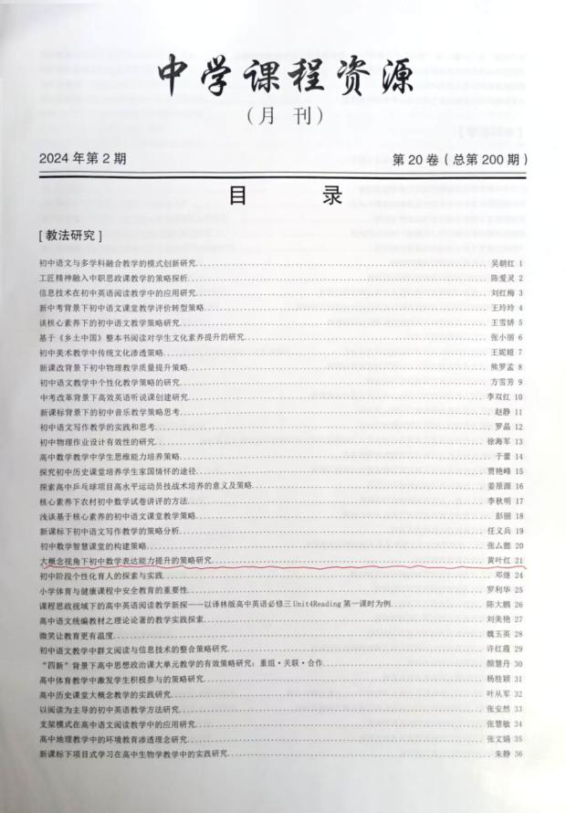 | 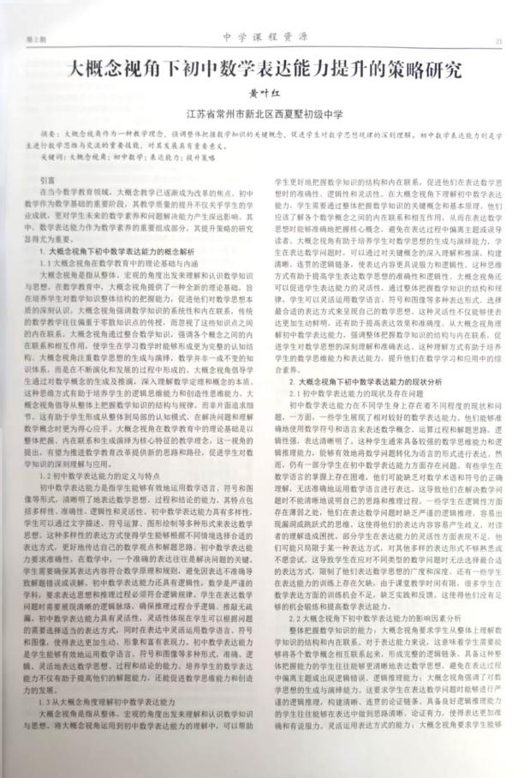
39 |  | 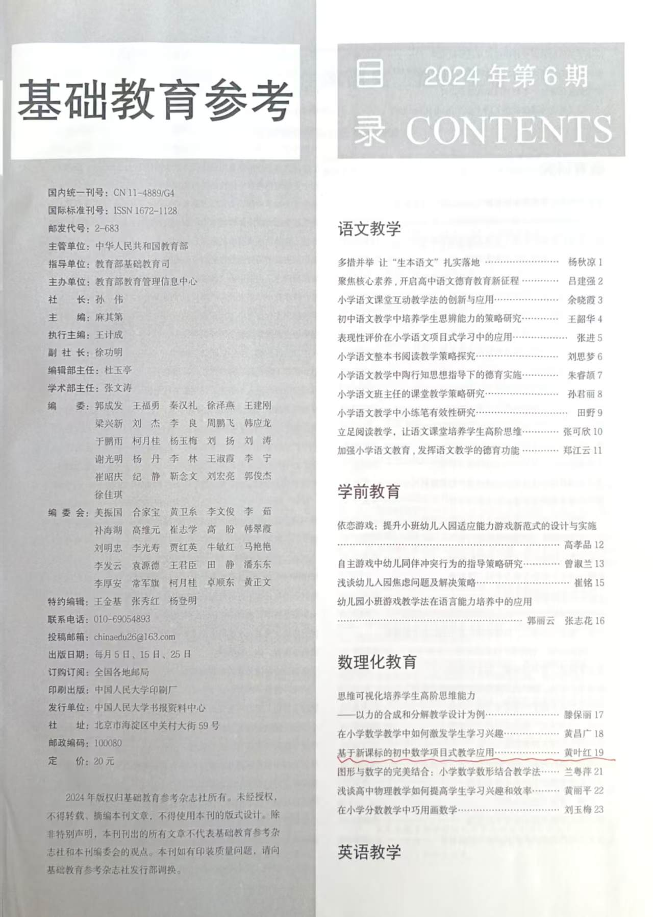
40 | 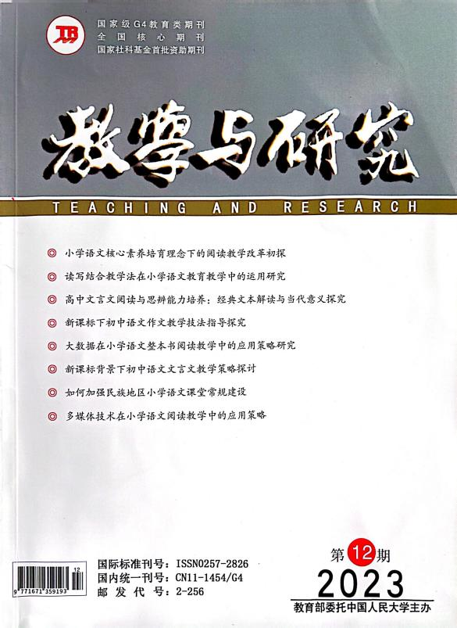 | 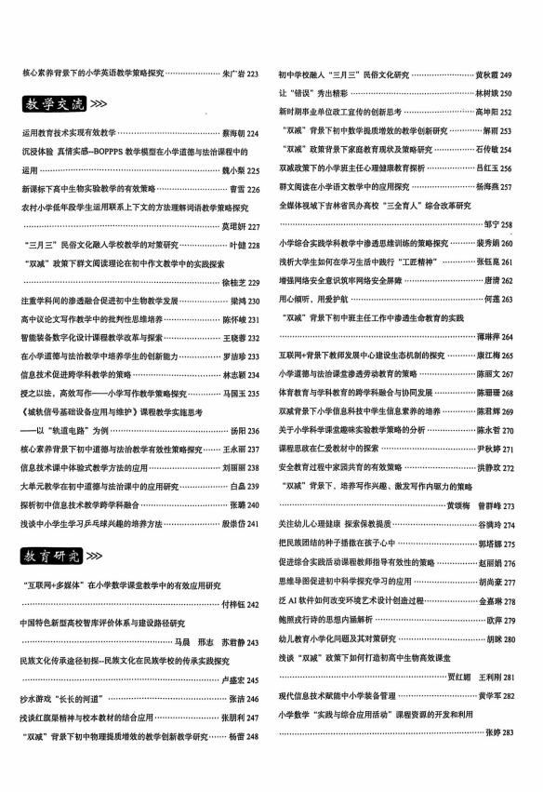 | 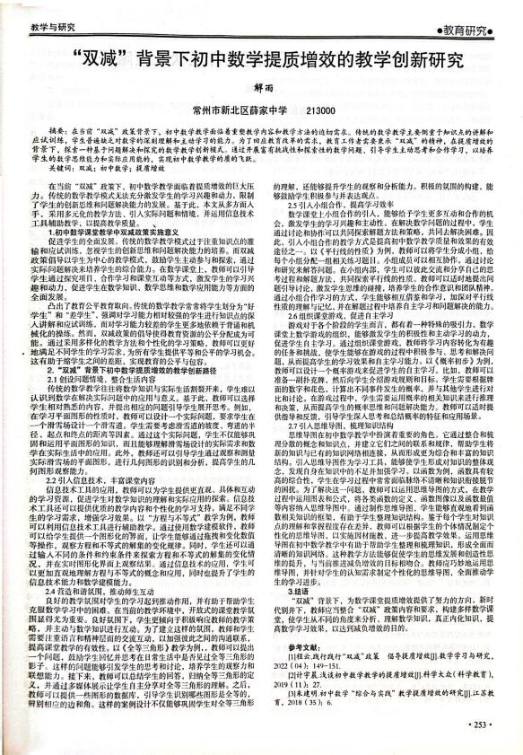
41 |  | 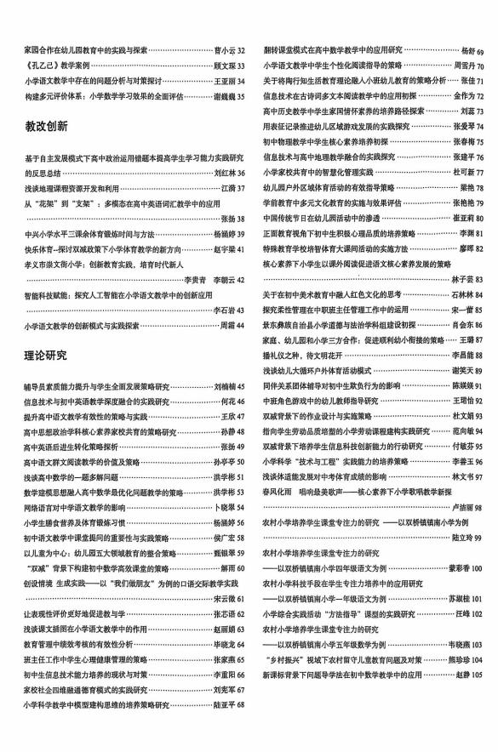 | 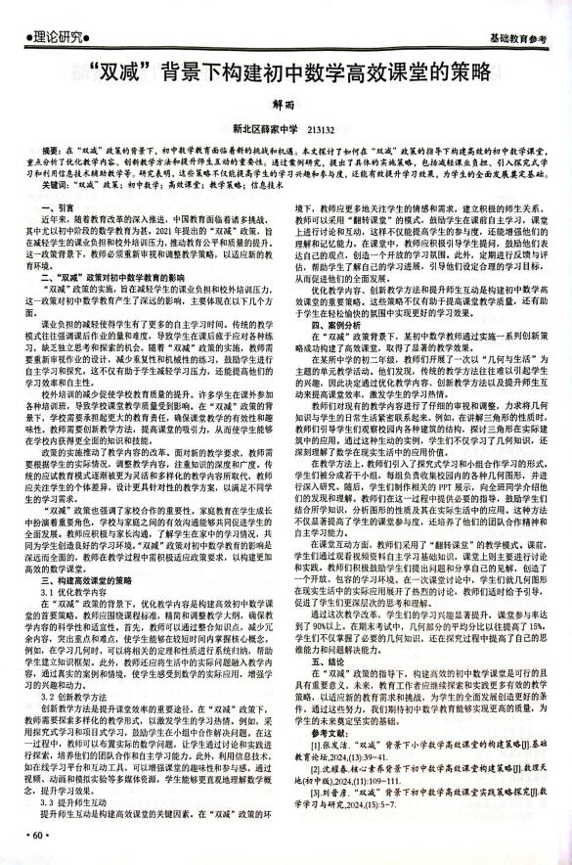
42 | 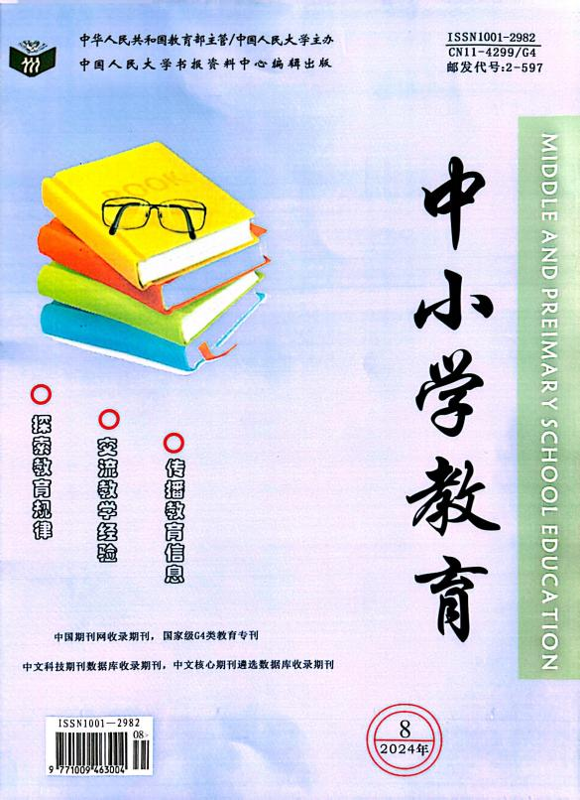 | 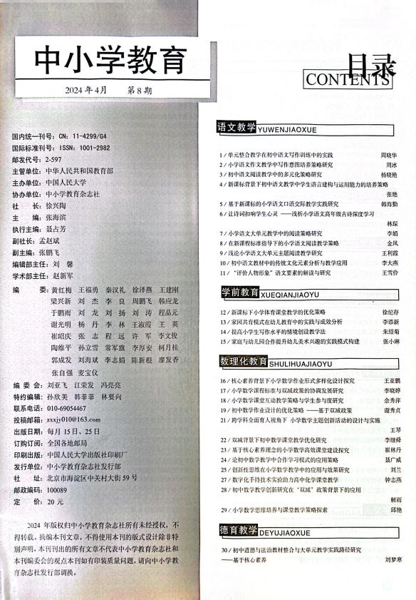 | 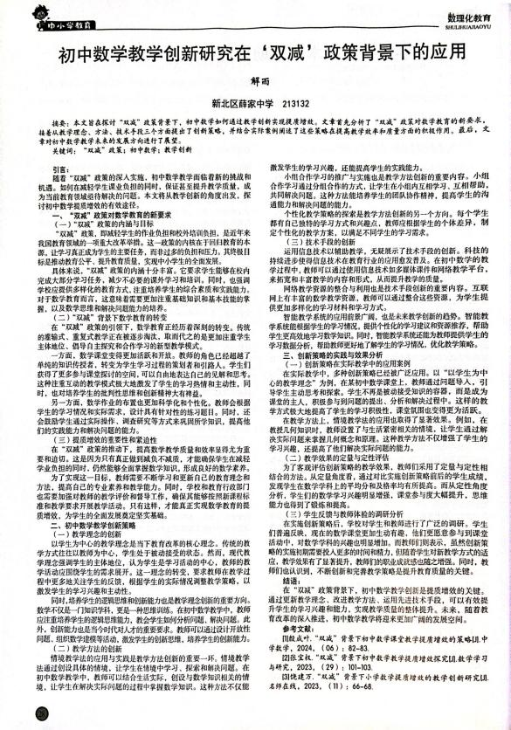
43 | 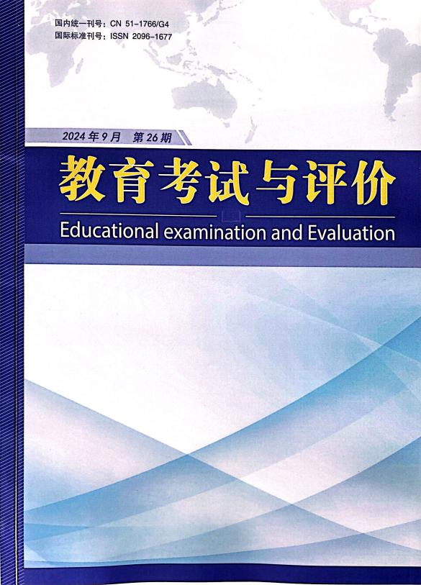 | 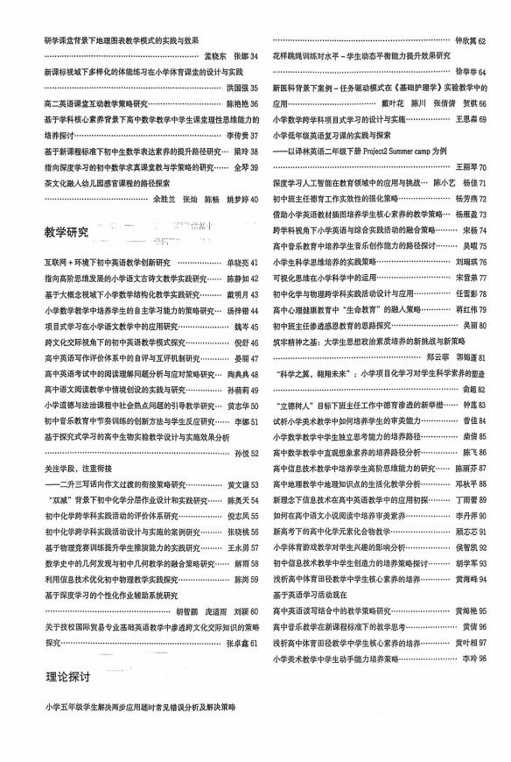 | 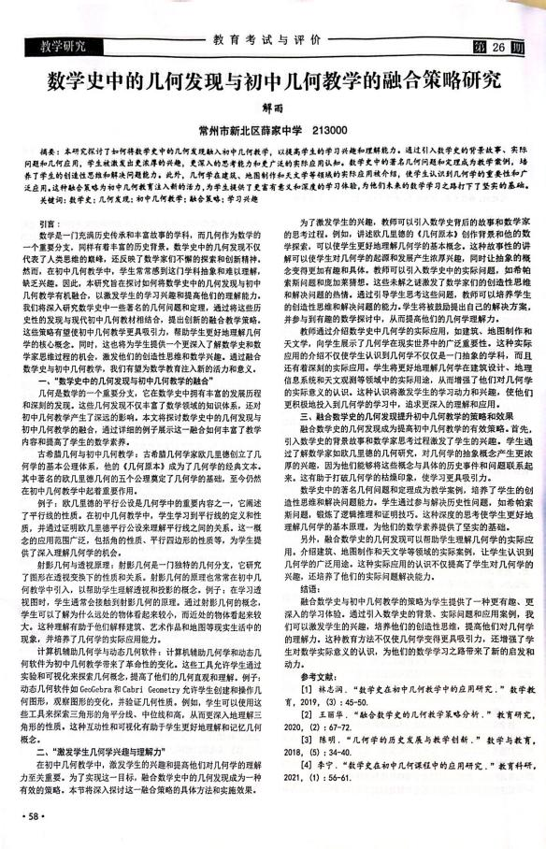
44 | 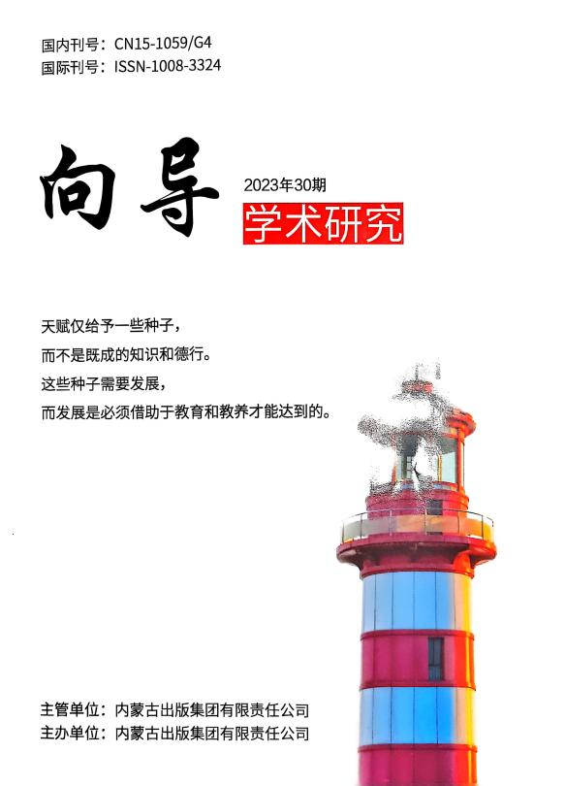 | 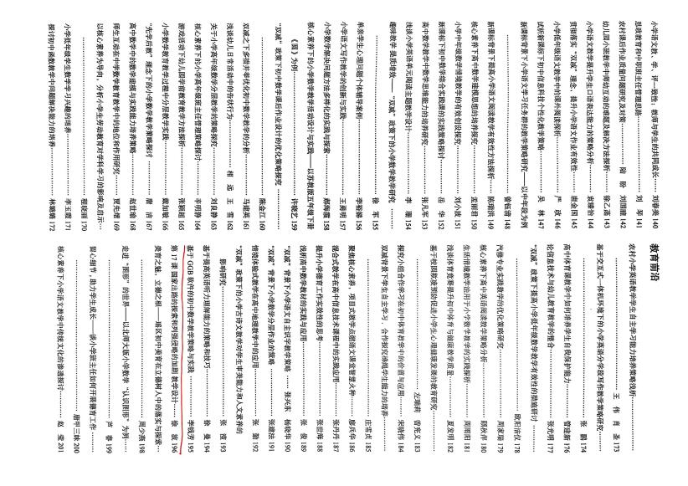 | 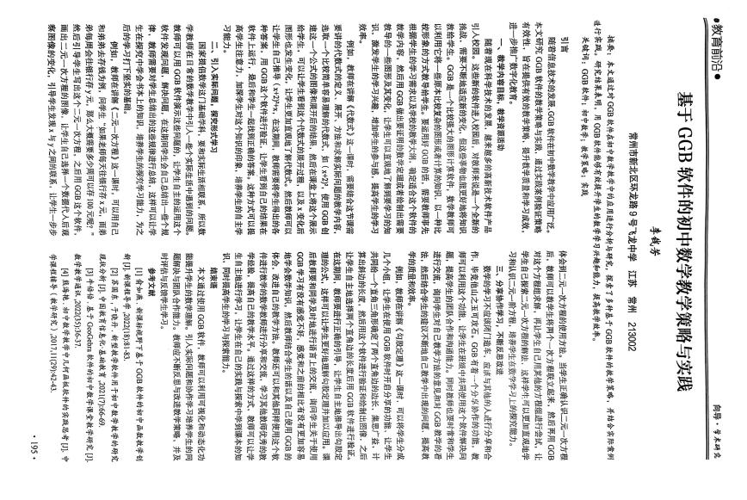
45 | 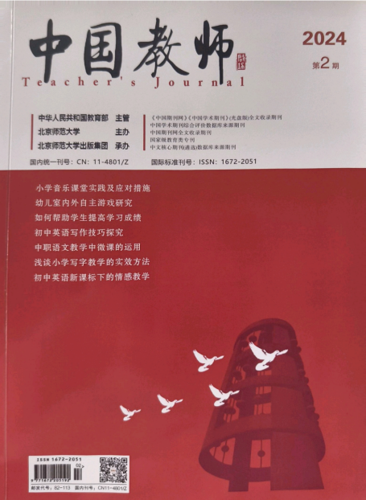 | 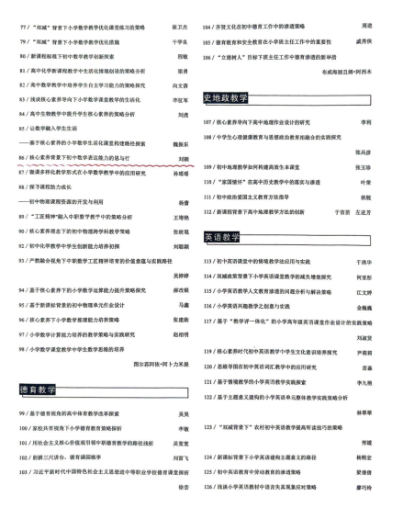 | 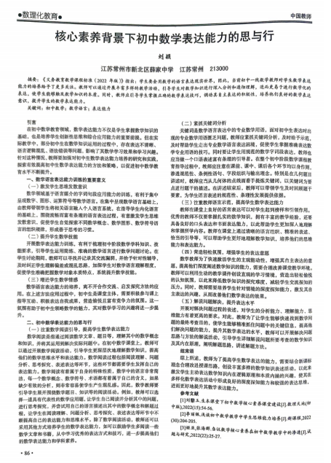
46 | 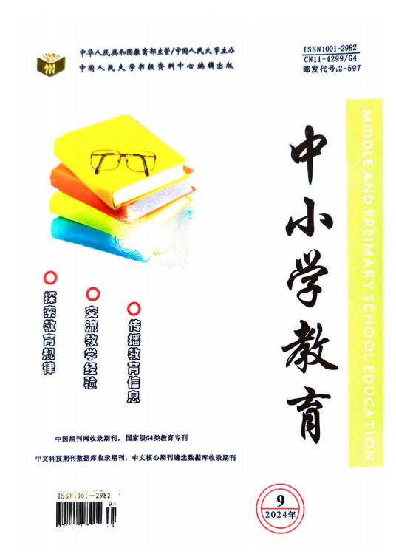 | 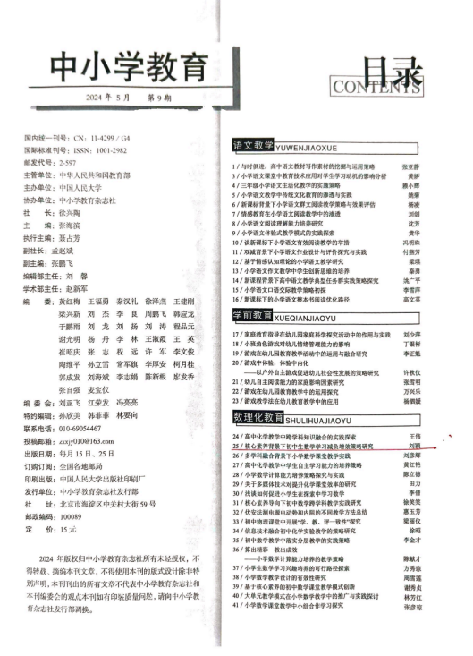 | 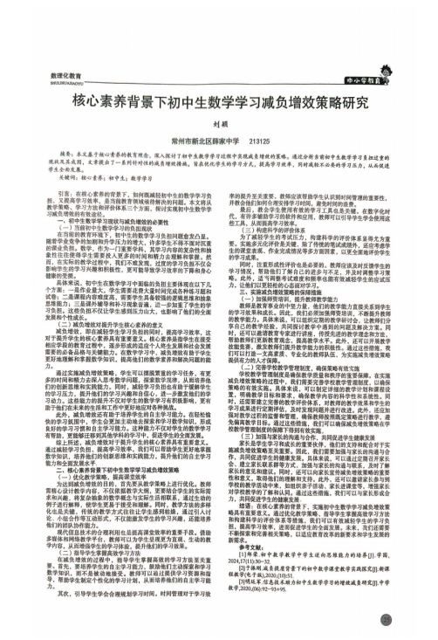
47 |  | 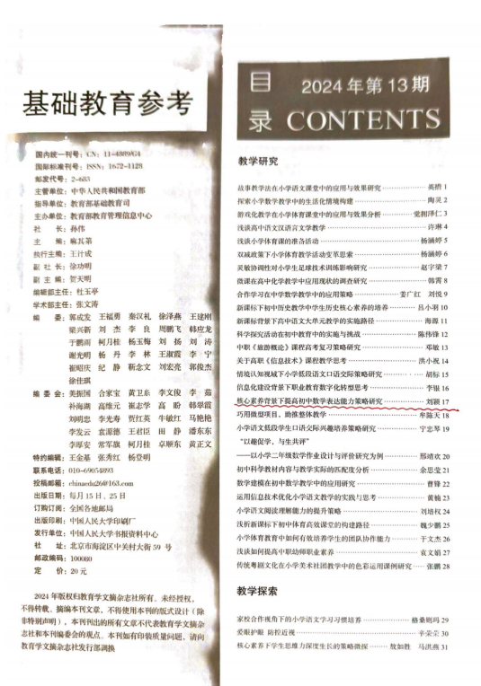 | 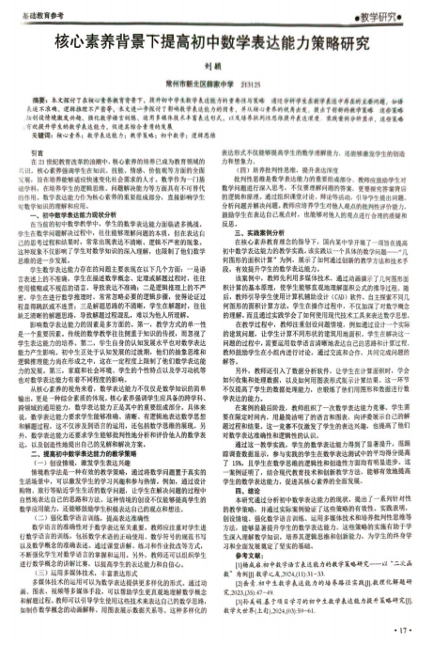
48 |  | 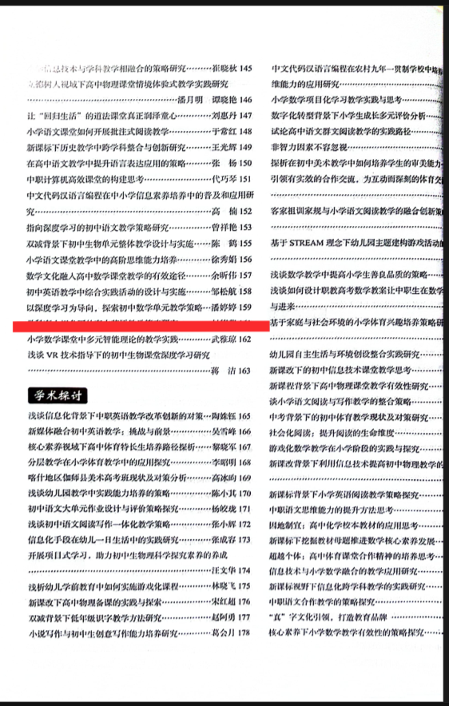 | 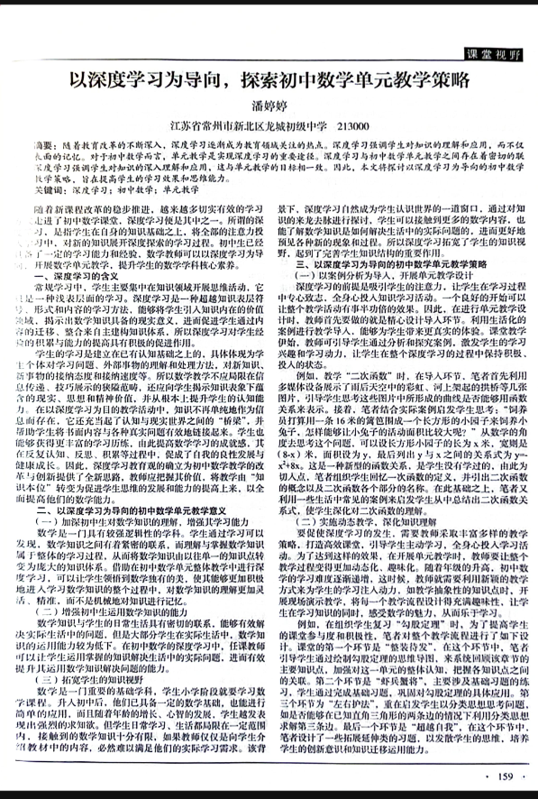
49 |  | 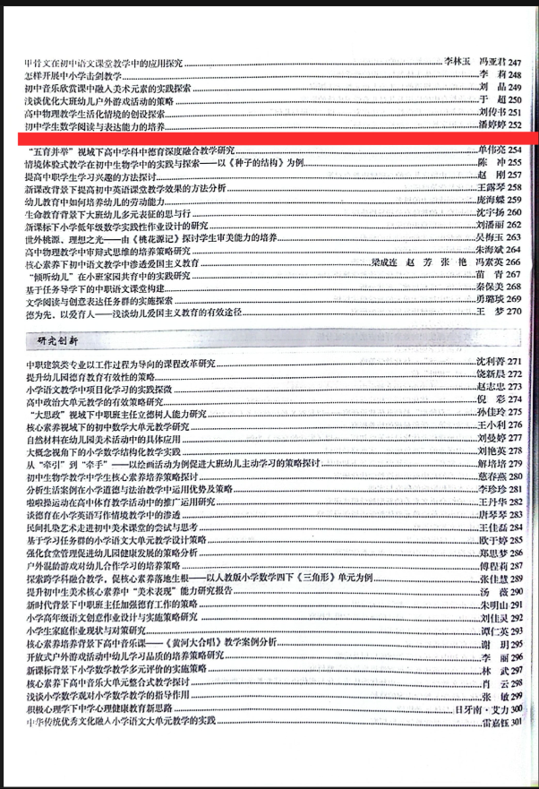 | 